**BỘ GIÁO DỤC VÀ ĐÀO TẠO  
TRƯỜNG ĐẠI HỌC SƯ PHẠM KỸ THUẬT TP.HCM  
KHOA CÔNG NGHỆ THÔNG TIN**

**--------------------**

**TIỂU LUẬN CHUYÊN NGHÀNH**

**XÂY DỰNG WEB QUẢN LÝ HỒ SƠ BỆNH NHÂN CHO BỆNH VIỆN VÀ HƯỚNG TỚI HỖ TRỢ CHẨN ĐOÁN BỆNH QUA HÌNH ẢNH**

**GIÁO VIÊN HƯỚNG DẪN:** PGS.TS Hoàng Văn Dũng

**SINH VIÊN THỰC HIỆN:**

Trần Văn Dân 20110451

Huỳnh Thanh Tuấn 20110120

Nguyễn Thành Đạt 20110121

**TP. HỒ CHÍ MINH** – **2023**

**BỘ GIÁO DỤC VÀ ĐÀO TẠO  
TRƯỜNG ĐẠI HỌC SƯ PHẠM KỸ THUẬT TP.HCM  
KHOA CÔNG NGHỆ THÔNG TIN**

**--------------------**

**TIỂU LUẬN CHUYÊN NGHÀNH**

**XÂY DỰNG WEB QUẢN LÝ HỒ SƠ BỆNH NHÂN CHO BỆNH VIỆN VÀ HƯỚNG TỚI HỖ TRỢ CHẨN ĐOÁN BỆNH QUA HÌNH ẢNH**

**GIÁO VIÊN HƯỚNG DẪN:** PGS.TS Hoàng Văn Dũng

**SINH VIÊN THỰC HIỆN:**

Trần Văn Dân 20110451

Huỳnh Thanh Tuấn 20110120

Nguyễn Thành Đạt 20110121

**TP. HỒ CHÍ MINH** – **2023**

**BẢNG PHÂN CHIA CÔNG VIỆC**

***Bảng phân chia công việc***

|  |  |  |  |
| --- | --- | --- | --- |
| **Họ và Tên** | **MSSV** | **Nhiệm vụ** | **Đánh giá** |
| Nguyễn Thành Đạt | 20110121 | * Code Frontend 100% * Viết báo cáo |  |
| Huỳnh Thanh Tuấn | 20110120 | * Code Backend 100% * Viết báo cáo |  |
| Trần Văn Dân | 20110451 | * Machine Learning Operations 100% * Viết báo cáo |  |

LỜI CẢM ƠN

Lời cảm ơn …

MỤC LỤC

LỜI CẢM ƠN ii

MỤC LỤC iii

DANH MỤC BẢNG vi

DANH MỤC HÌNH ẢNH viii

Chương 1: MỞ ĐẦU 1

1.1. Tên đề tài 1

1.2. Tính cấp thiết của đề tài 1

1.3. Ý nghĩa khoa học và thực tiễn 1

1.4. Mục đích nghiên cứu 2

1.5. Phương pháp nghiên cứu 2

1.6. Đối tượng và phạm vi nghiên cứu 2

1.6.1. Đối tượng nghiên cứu: 2

1.6.2. Phạm vi nghiên cứu: 2

1.6.3. Cấu trúc báo cáo 2

Chương 2: CƠ SỞ LÝ THUYẾT 3

2.1. Khảo sát thực trạng 3

2.1.1. Khảo sát một số phần mềm hỗ trợ việc quản lý hồ sơ bệnh nhân và chẩn đoán hình ảnh 3

2.1.1.1. Phần mềm bệnh án điện tử (https://ehis.vn) 3

2.1.1.2. Trang web UpToDate 5

2.1.1.3. DrAid™ 8

2.1.2. Kết luận sau khi khảo sát 8

2.2. Công cụ và môi trường lập trình 9

2.3. Thư viện và ngôn ngữ lập trình 9

2.4. Phương pháp và kỹ thuật lập trình 9

Chương 3: PHÂN TÍCH, THIẾT KẾ GIẢI PHÁP 10

3.1. Thiết kế và mô tả lược đồ usecase 10

3.1.1. Thiết kế 10

3.1.2. Mô tả 10

3.1.2.1. Nhập mã xác thực 10

3.1.2.2. Đăng ký 11

3.1.2.3. Đặt lại mật khẩu 12

3.1.2.4. Đăng nhập 14

3.1.2.5. Đổi mật khẩu 15

3.1.2.6. Đăng xuất 16

3.1.2.7. Tạo hồ sơ 16

3.1.2.8. Đọc hồ sơ 17

3.1.2.9. Cập nhật hồ sơ 18

3.1.2.10. Xoá hồ sơ bệnh nhân 19

3.1.2.11. Tìm kiếm hồ sơ bệnh nhân 20

3.1.2.12. Tạo bệnh án 21

3.1.2.13. Đọc bệnh án 21

3.1.2.14. Cập nhật bệnh án 22

3.1.2.15. Xoá hồ sơ bệnh án 23

3.1.2.16. Tìm kiếm bệnh án 24

3.1.2.17. Xem ảnh chụp 25

3.1.2.18. Chạy hỗ trợ chẩn đoán 25

3.1.2.19. Lưu kết quả chẩn đoán 26

3.1.2.20. Tạo tài khoản bác sĩ 27

3.1.2.21. Xoá tài khoản 28

3.1.2.22. Khoá – mở tài khoản 29

3.1.2.23. Cấp lại mật khẩu 29

3.2. Thiết kế và mô tả lược đồ lớp 31

3.2.1. Thiết kế 31

3.2.2. Mô tả 31

3.2.2.1. Account 31

3.2.2.2. Person 31

3.2.2.3. ​​Doctor 32

3.2.2.4. Patient 32

3.2.2.5. DiagnosticImage 33

3.2.2.6. MedicalRecord 33

3.2.2.7. IDao 34

3.2.2.8. AccountService 35

3.2.2.9. DoctorService 35

3.2.2.10. PatientService 35

3.2.2.11. MedicalRecordService 36

3.3. Thiết kế và mô tả giao diện 37

Chương 4: THỰC NGHIỆM, ĐÁNH GIÁ, PHÂN TÍCH KẾT QUẢ 58

4.1. Mô tả dữ liệu 58

4.2. Quá trình đánh giá và các kết quả Thử nghiệm 61

4.3. Kết quả giao diện phần mềm 62

4.4. Giải thích và hướng dẫn thực thi phần mềm 75

4.4.1. Khách 75

4.4.2. Bệnh nhân 79

4.4.3. Admin 81

Chương 5: KẾT LUẬN 84

5.1. Kết quả đạt được 84

5.2. Ưu và nhược điểm hệ thống 84

5.3. Hướng phát triển 84

TÀI LIỆU THAM KHẢO 85

PHỤ LỤC 86

DANH MỤC BẢNG

Bảng 3.1: Usecase nhập mã xác thực 10

Bảng 3.2: Usecase đăng ký 11

Bảng 3.3: Usecase đặt lại mật khẩu 12

Bảng 3.4: Usecase đăng nhập 14

Bảng 3.5: Usecase đổi mật khẩu 15

Bảng 3.6: Usecase đăng xuất 16

Bảng 3.7: Usecase tạo hồ sơ 17

Bảng 3.8: Usecase đọc hồ sơ 17

Bảng 3.9: Usecase cập nhật hồ sơ 18

Bảng 3.10: Usecase xóa hồ sơ bệnh nhân 19

Bảng 3.11: Usecase tìm kiế hồ sơ bệnh nhân 20

Bảng 3.12: Usecase tạo bệnh án 21

Bảng 3.13: Usecase đọc bệnh án 21

Bảng 3.14: Usecase cập nhật bệnh án 22

Bảng 3.15: Usecase xóa hồ sơ bệnh án 23

Bảng 3.16: Usecase tìm kiếm bệnh án 24

Bảng 3.17: Usecase xem ảnh chụp 25

Bảng 3.18: Usecase chạy hỗ trợ chẩn đoán 25

Bảng 3.19: Usecase lưu kết quả chẩn đoán 26

Bảng 3.20: Usecase tạo tài khoản bác sĩ 27

Bảng 3.21: Usecase xóa tài khoản 28

Bảng 3.22: Use case khóa/mở tài khoản 29

Bảng 3.23: Usecase cấp lại mật khẩu 29

Bảng 3.24: Account 31

Bảng 3.25: Bảng Person 32

Bảng 3.26: Bảng Doctor 32

Bảng 3.27: Bảng Patient 32

Bảng 3.28: DiagnosticImage 33

Bảng 3.29: Bảng MedicalRecord 33

Bảng 3.30: Bảng IDao 34

Bảng 3.31: Bảng AccountService 35

Bảng 3.32: Bảng DoctorService 35

Bảng 3.33: Bảng PatientService 36

Bảng 3.34: Bảng MedicalRecordService 36

DANH MỤC HÌNH ẢNH

Hình 2.1: Phần mềm Ehis 3

Hình 2.2: Phần mềm bệnh án điện tử Ehis 4

Hình 2.3: Trang web UpToDate 5

Hình 2.4: Trang web UpToDate – công cụ 7

Hình 2.5: Phần mềm DrAidTM 8

Hình 3.1: Thiết kế lược đồ usecase 10

Hình 3.2: Thiết kế lượt đồ lớp 31

Hình 3.3: Trang chủ đăng nhập 37

Hình 3.4: Dịch vụ 37

Hình 3.5: Thông tin 38

Hình 3.6: Đánh giá 38

Hình 3.7: Đội ngũ 38

Hình 3.8: Thông tin liên lạc 39

Hình 3.9: Chính sách 39

Hình 3.10: Đăng ký 40

Hình 3.11: Nhập mã xác thực 40

Hình 3.12: Đặt lại mật khẩu 41

Hình 3.13: Nhập thông tin để lấy lại mật khẩu 41

Hình 3.14: Đăng nhập - bệnh nhân 42

Hình 3.15: Đăng nhập thành công 42

Hình 3.16: Các chức năng - bệnh nhân 43

Hình 3.17: Xem hồ sơ - bệnh nhân 43

Hình 3.18: Chưa có hồ sơ 44

Hình 3.19: Tạo hồ sơ - bệnh nhân 44

Hình 3.20: Chỉnh sửa hồ sơ - bệnh nhân 45

Hình 3.21: Đọc bệnh án - bệnh nhân 45

Hình 3.22: TÌm kiếm bệnh án 46

Hình 3.23: Xem chi tiết bệnh án 46

Hình 3.24: Đổi mật khẩu 47

Hình 3.25: Đăng xuất 47

Hình 3.26: Đăng nhập thành công 48

Hình 3.27: Đổi mật khẩu và đăng xuất - admin 48

Hình 3.28: Quản lý tài khoản 48

Hình 3.29: Tạo tài khoản bác sĩ 49

Hình 3.30: Khóa - mở tài khoản 49

Hình 3.31: Cấp lại mật khẩu 50

Hình 3.32: Quản lý hồ sơ bệnh nhân 50

Hình 3.33: Tìm kiếm - admin 51

Hình 3.34: Tạo hồ sơ bệnh nhân - admin 51

Hình 3.35: Đọc hồ sơ bệnh nhân - admin 52

Hình 3.36: Chỉnh sửa hồ sơ 52

Hình 3.37: Tìm kiếm bệnh nhân - admin 53

Hình 3.38: Xem danh sách các bệnh án - admin 53

Hình 3.39: Tìm kiếm bệnh án - admin 54

Hình 3.40: Tạo bệnh án - admin 54

Hình 3.41: Xem bệnh án - admin 55

Hình 3.42: Cập nhật bệnh án 55

Hình 3.43: Chẩn đoán 56

Hình 3.44: Xem ảnh chẩn đoán 56

Hình 3.45: Kết quả chẩn đoán 57

Hình 4.1: Các lớp của mô hình CNN 59

Hình 4.2: Lịch sử quá trình huấn luyện 60

Hình 4.3: Đánh giá mô hình trên tập test 61

Hình 4.4: Viêm phổi do vi khuẩn 61

Hình 4.5: Không bị bệnh 62

Hình 4.6: Viêm phổi do vi-rút 62

Hình 4.7: Trang chủ - khách 63

Hình 4.8: Trang đăng nhập - khách 63

Hình 4.9: Trang đăng ký - khách 64

Hình 4.10: Trang mã đăng kí - khách 64

Hình 4.11: Trang đặt lại mật khẩu - khách 65

Hình 4.12: Trang mã đặt lại mật khẩu - khách 65

Hình 4.13: Trang chủ - bệnh nhân 66

Hình 4.14: Trang hồ sơ bệnh nhân – bệnh nhân 66

Hình 4.15: Trang tạo hồ sơ bệnh nhân – bệnh nhân 67

Hình 4.16: Trang cập nhật hồ sơ bệnh nhân – bệnh nhân 67

Hình 4.17: Trang hồ sơ bệnh án 68

Hình 4.18: Trang chi tiết bệnh án 68

Hình 4.19: Trang đổi mật khẩu 69

Hình 4.20: Trang chủ - admin 69

Hình 4.21: Trang quản lý tài khoản - admin 70

Hình 4.22: Trang tạo tài khoản bác sĩ - admin 70

Hình 4.23: Trang cấp lại mật khẩu - admin 71

Hình 4.24: Trang quản lý hồ sơ bệnh nhân 71

Hình 4.25: Trang tạo hồ sơ bệnh nhân 72

Hình 4.26: Trang cập nhật hồ sơ bệnh nhân 72

Hình 4.27: Trang xem chi tiết hồ sơ bệnh nhân 73

Hình 4.28: Trang quản lý hồ sơ bệnh án 73

Hình 4.29: Trang tạo bệnh án 74

Hình 4.30: Trang cập nhật bệnh án 74

Hình 4.31: Trang xem chi tiết bệnh án 75

Hình 4.32: Trang chẩn đoán 75

Hình 4.33: Trang chủ - khách 76

Hình 4.34: Đăng nhập 76

Hình 4.35: Đăng ký tài khoản 77

Hình 4.36: Xem mã xác thực gồm 6 số 77

Hình 4.37: Nhập mã xác thực 77

Hình 4.38: Trang đặt lại mật khẩu 78

Hình 4.39: Mã code để lấy lại mật khẩu 78

Hình 4.40: Nhập thông tin để lấy lại mật khẩu 79

Hình 4.41: Bác sĩ đăng nhập thành công 79

Hình 4.42: Tùy chọn – bác sĩ 80

Hình 4.43: Hồ sơ bệnh nhân - bác sĩ 80

Hình 4.44: Hồ sơ bệnh án 81

Hình 4.45: Admin đăng nhập thành công 81

Hình 4.46: Quản lý tài khoản - admin 82

Hình 4.47: Trang quản lý hồ sơ bệnh nhân 82

Hình 4.48: Trang quản lý hồ sơ bệnh án 83

Hình 4.49: Trang chẩn đoán 83

# MỞ ĐẦU

## Tên đề tài

Xây dựng website quản lý hồ sơ bệnh nhân cho bệnh viện và hướng tới hỗ trợ chẩn đoán bệnh qua hình ảnh.

## Tính cấp thiết của đề tài

Trong các hệ thống bệnh viện hiện nay, việc quản lý và lưu trữ hồ sơ bệnh án cho bênh nhân vẫn luôn là vấn đề được quan tâm. Bệnh viện phải tốn nhiều thời gian và nhân lực trong việc tổ chức, sắp xếp và tìm kiếm các hồ sơ bệnh án giấy khi số lượng bệnh án ngày càng tăng nhưng không gian lưu trữ có giới hạn, làm cho hiệu suất và chất lượng khám chữa bệnh giảm. Người bệnh khi đi thăm khám phải mang theo nhiều loại giấy tờ cồng kềnh, dễ bị rơi rớt, mất giấy tờ. Bác sĩ gặp khó khăn trong việc theo dõi và đánh giá tình trạng bệnh sử của người bệnh như đã khám những gì, có kết luận chẩn đoán như thế nào, giúp bác sĩ có thể đưa ra hướng điều trị chính xác.

Ngoài ra, việc chẩn đoán hình ảnh tại các hệ thống bệnh viện cũng đang trong tình trạng quá tải, khi thời gian bác sĩ dành cho một bệnh nhân rất ngắn do một ngày bác sĩ phải thực hiện hàng trăm ca chẩn đoán hình ảnh từ đó làm cho bác sĩ bị mệt mỏi dưới áp lực của công việc gây ra ảnh hưởng đến chất lượng kết quả chẩn đoán. Vì vậy, tạo ra một phần mềm quản lý hồ sơ bệnh nhân cho bệnh viện và hướng tới hỗ trợ chẩn đoán bệnh qua hình ảnh là một nhu cầu tất yếu.

## Ý nghĩa khoa học và thực tiễn

Hệ thống quản lý hồ sơ bệnh nhân cho bệnh viện và hướng tới hỗ trợ chẩn đoán bệnh qua hình ảnh được xây dựng dựa trên những nhu cầu tình hình thực tế của các bệnh viện, nhằm giải quyết những khó khăn trong quá trình quản lý hồ sơ bệnh nhân và giúp giảm áp lực công việc của bác sĩ trong quá trình chẩn đoán hình ảnh. Hệ thống hướng tới đối tượng người dùng là bệnh nhân và bác sĩ. Các chức năng chính của hệ thống bao gồm: quản lý hồ sơ bệnh nhân, quản lý hồ sơ bệnh án, chạy và lưu kết quả hỗ trợ chẩn đoán qua hình ảnh. Các chức năng này giúp cho bệnh nhân dễ dàng tạo, quản lý hồ sơ thông tin cá nhân và bác sĩ dễ dàng quản lý, theo dõi và đánh giá bệnh sử của người bệnh. Hỗ trợ bác sĩ chẩn đoán hình ảnh trong việc đưa ra các quyết định chẩn đoán thông qua việc dự đoán bệnh phát hiện được dựa trên hình ảnh góp phần làm giảm áp lực công việc và tăng tỷ lệ phát hiện sớm các bệnh nguy hiểm.

## Mục đích nghiên cứu

## Phương pháp nghiên cứu

## Đối tượng và phạm vi nghiên cứu

### Đối tượng nghiên cứu:

Quản lý điều hành bệnh viện: Nghiên cứu về cách tổ chức trong bệnh viện, tối ưu hóa quy trình làm việc để cải thiện hiệu suất và cung cấp dịch vụ tốt nhất cho bệnh nhân.

Chất lượng dịch vụ: Tập trung vào việc đánh giá và cải thiện chất lượng dịch vụ y tế được cung cấp, bao gồm đánh giá tiêu chuẩn chẩn đoán, quản lý dữ liệu bệnh nhân.

Quản lý rủi ro trong chẩn đoán: Nghiên cứu về cách quản lý rủi ro trong việc đưa ra các kết quả chẩn đoán, giảm thiểu sai sót chẩn đoán, và cải thiện độ chính xác.

### Phạm vi nghiên cứu:

Đánh giá hiệu suất và hiệu quả: Nghiên cứu đánh giá hiệu suất của các phương pháp chẩn đoán khác nhau, xem xét chi phí và lợi ích của chúng, đảm bảo rằng chúng mang lại giá trị cao nhất cho bệnh nhân.

Ứng dụng trí tuệ nhân tạo (AI) trong chẩn đoán: Khám phá cách mà AI có thể được áp dụng để cải thiện chẩn đoán, từ việc phân tích hình ảnh y khoa đến đánh giá dữ liệu lâm sàng và hỗ trợ quyết định chẩn đoán.

Đánh giá tác động của công nghệ mới: Nghiên cứu về cách các công nghệ mới như máy móc tự động, trí tuệ nhân tạo và dữ liệu lớn có thể thay đổi cách thức quản lý bệnh viện và quá trình chẩn đoán.

### Cấu trúc báo cáo

Gồm 5 chương:

* Chương 1: Mở đầu
* Chương 2: Cơ sở lý thuyết
* Chương 3: Phân tích và thiết kế giải pháp

# CƠ SỞ LÝ THUYẾT

## Khảo sát thực trạng

### Khảo sát một số phần mềm hỗ trợ việc quản lý hồ sơ bệnh nhân và chẩn đoán hình ảnh

#### Phần mềm bệnh án điện tử ([https://ehis.vn](https://ehis.vn/phan-mem-quan-ly-benh-an-dien-tu-ehis/))

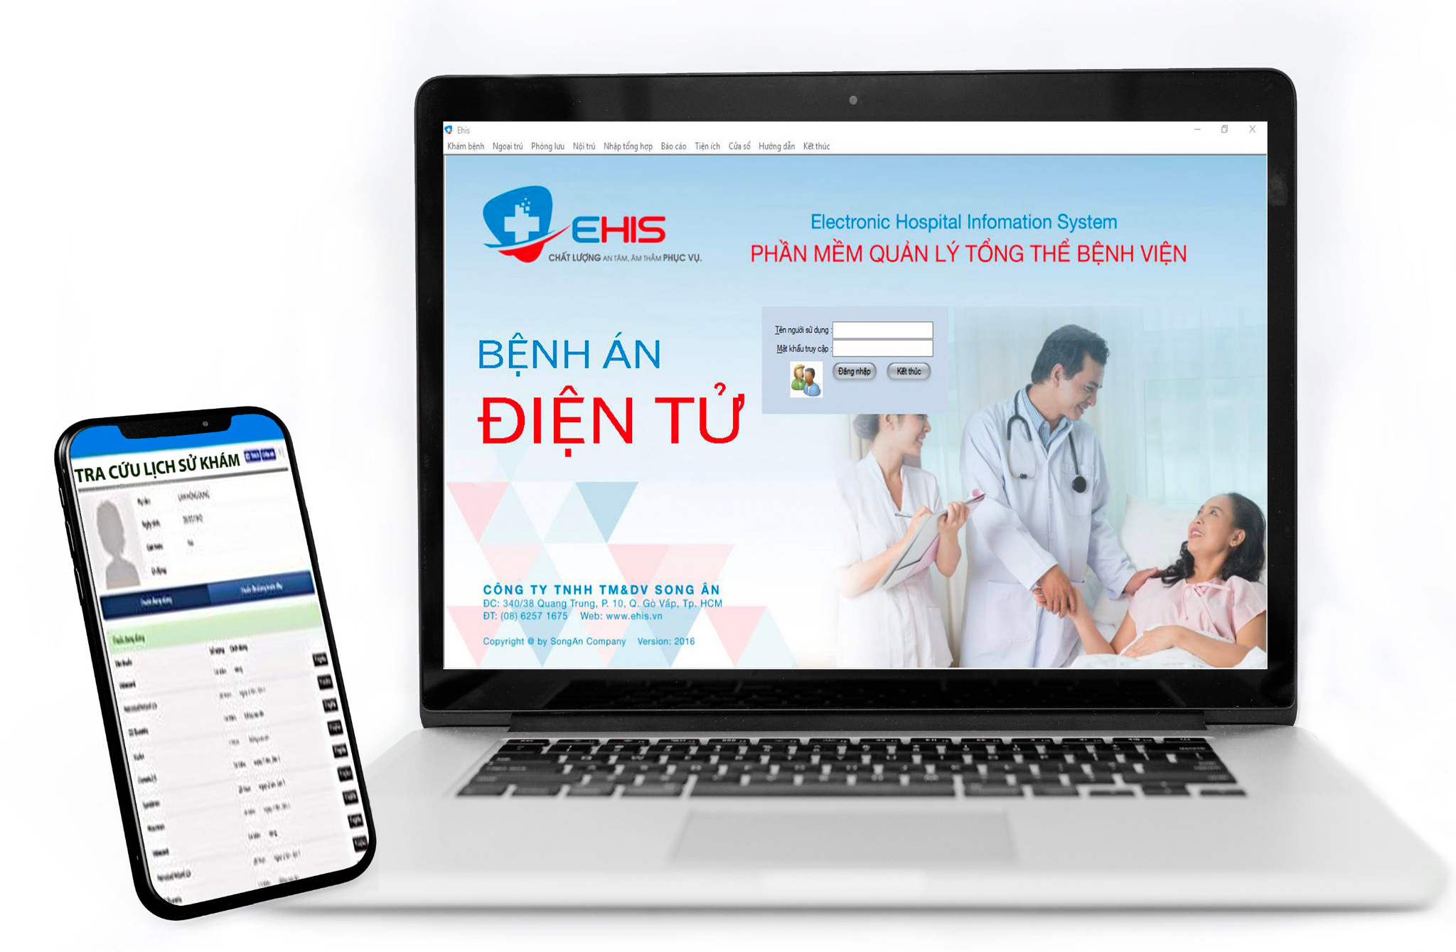

Hình 2.1: Phần mềm Ehis

* Đặc điểm: Phần mềm bệnh án điện tử Ehis là một trong những phần mềm nằm trong hệ sinh thái phần mềm bệnh viện của Ehis, phần mềm này giúp quản lý hồ sơ bệnh nhân thông qua dữ liệu điện tử thay cho hồ sơ bệnh án giấy. Giúp cho bác sĩ và người bệnh có thể xem lại quá trình điều trị nhanh chóng và chính xác. Ngoài ra phần mềm còn cho phép bác sĩ theo dõi xuyên suốt quá trình điều trị của người bệnh tại bệnh viện, từ đó hỗ trợ cho bác sĩ đưa ra những chẩn đoán chính xác và hướng điều trị hiệu quả, giúp tiết kiệm thời gian và chi phí cho người bệnh.
* Giao diện: Phần mềm có giao diện hiển thị chi tiết, đầy đủ nội dung nhưng không nỗi bật, không tạo điểm nhấn giữa các groupBox, các nút điều hướng không trực quan, rõ ràng do không có khoảng cách và icon giữa các nút, màu sắc phối hợp nền và nội dung không bắt mắt.
* Tính năng:
  + Phần mềm bệnh án điện tử Ehis lưu trữ toàn bộ dữ liệu thông tin bệnh án của người khám bệnh tại bệnh viện lên trên cơ sở dữ liệu trực tuyến giúp cho người dùng dễ dàng truy cập, đồng bộ hoá dữ liệu với nhau, quản lý và theo dõi bệnh án giúp dễ dàng trong việc chẩn đoán, tham khảo tiền sử khám chữa bệnh.
  + Lưu trữ các toa thuốc đã được kê đơn, sau khi khám giúp cho bác sĩ và bệnh nhân đọc và kiểm tra dễ dàng hơn so với khi sử dụng bệnh án giấy.

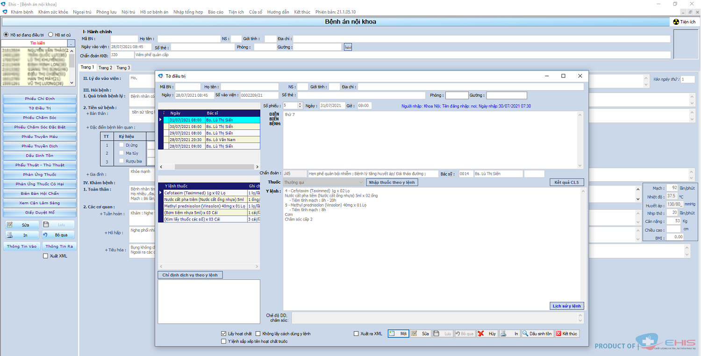

Hình 2.2: Phần mềm bệnh án điện tử Ehis

* Các kết quả xét nghiệm, siêu âm chẩn đoán của người khám chữa bệnh đều được lưu trữ lại giúp cho việc truy cập và tra cứu của bác sĩ dễ dàng hơn. Hạn chế được những sai sót, nhầm lẫn khi ghi chép tay và giúp tiết kiệm được thời gian khám chữa bệnh của người bệnh.

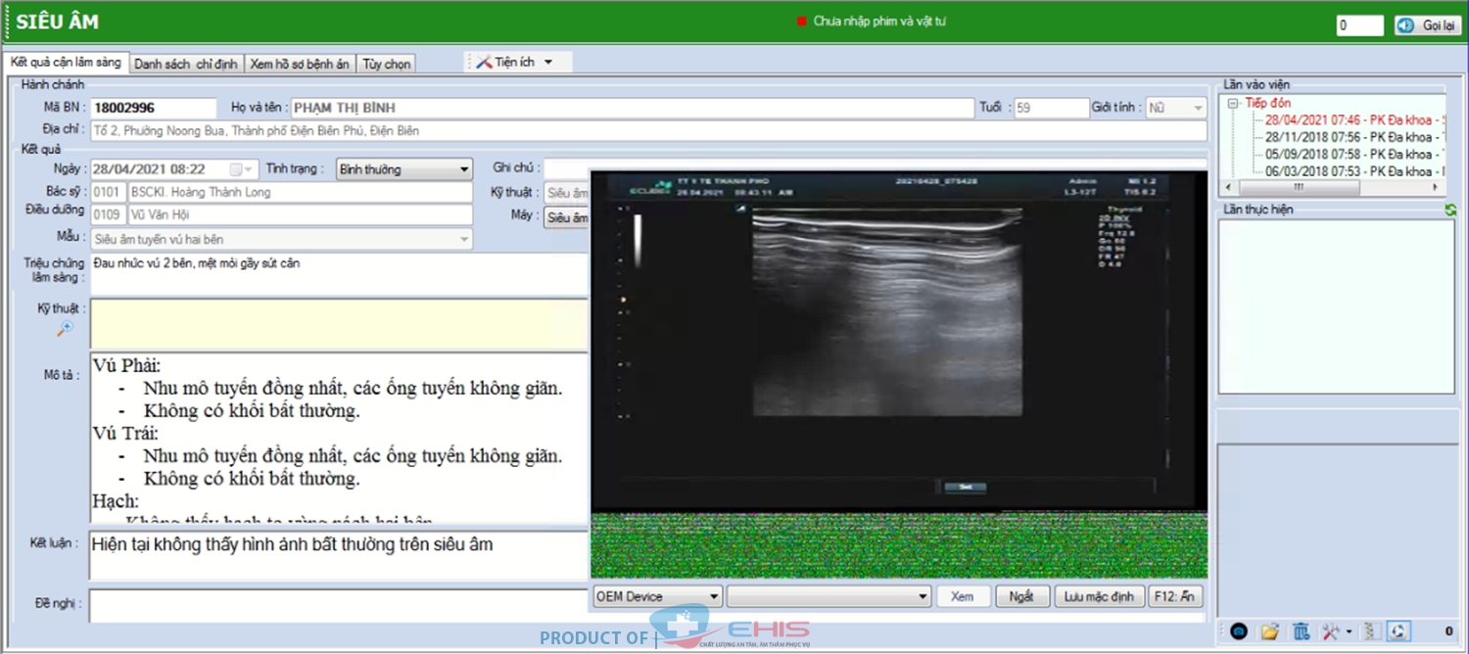

* Phần mềm có kết nối internet cho phép người dùng có thể truy cập hệ thống ở bất kỳ đâu có internet mà không yêu cầu cần phải có mặt trực tiếp tại bệnh viện.
* Hạn chế: Phần mềm không khai thác các dữ liệu hình ảnh đã được chẩn đoán để huấn luyện và tạo ra mô hình học máy. Từ đó, có thể ứng dụng trí tuệ nhân tạo vào quá trình chẩn đoán hình ảnh, hỗ trợ cho bác sĩ trong việc đưa ra các gợi ý, giúp chẩn đoán bệnh qua hình ảnh chính xác hơn.

#### Trang web UpToDate

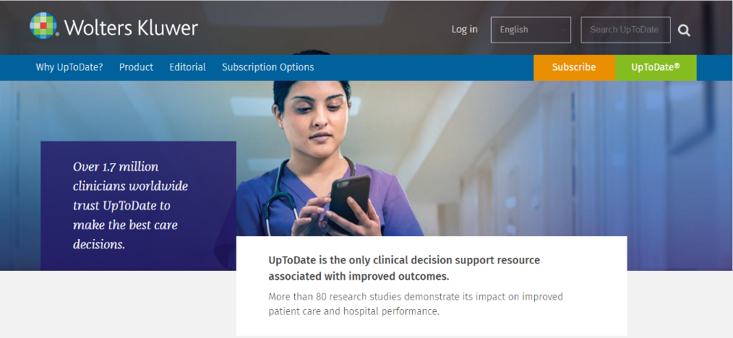

Hình 2.3: Trang web UpToDate

* Đặc điểm: UpToDate là một thư viện y khoa trực tuyến cung cấp thông tin và hướng dẫn lâm sàng dựa trên chứng cứ. Trang web này được thành lập vào năm 1992 bởi Giáo sư Burton Rose, một bác sĩ chuyên khoa thận niệu tại Đại học Harvard. UpToDate hiện có hơn 1,9 triệu người dùng tại hơn 190 quốc gia. UpToDate cung cấp thông tin y tế được cập nhật thường xuyên, bao gồm thông tin mới nhất về điều trị, phương pháp chẩn đoán, và quản lý bệnh lý. Các nội dung được đánh giá kỹ lưỡng và được viết bởi các chuyên gia y tế hàng đầu trong từng lĩnh vực. Nền tảng này cung cấp thông tin về nhiều lĩnh vực khác nhau trong y học, bao gồm nội khoa, ngoại khoa, hồi sức cấp cứu, y học gia đình, và nhiều chuyên ngành khác. Các thông tin y tế trên UpToDate thường được trình bày một cách dễ hiểu, đơn giản hóa để người đọc không chuyên cũng có thể hiểu và áp dụng vào thực tế. Ngoài văn bản, UpToDate còn cung cấp thư viện hình ảnh và video minh họa, giúp người sử dụng hình dung và hiểu rõ hơn về các vấn đề y khoa. Các thông tin trên UpToDate được xem xét, cập nhật và kiểm định bởi một số lượng lớn các chuyên gia y tế hàng đầu trên thế giới, giúp tăng tính đáng tin cậy của thông tin. UpToDate có sẵn trên nhiều thiết bị, từ máy tính cá nhân đến điện thoại di động và máy tính bảng. Điều này giúp người dùng truy cập thông tin y tế mọi lúc, mọi nơi.
* Giao diện: UpToDate có một giao diện trực quan và dễ sử dụng, được thiết kế để người dùng dễ dàng tìm kiếm thông tin y tế cần thiết. Giao diện chính của UpToDate thường bao gồm các thành phần: thanh điều hướng chính, ô tìm kiếm, kết quả tìm kiếm, thông tin chi tiết, các công cụ và chức năng bổ sung, các nút chức năng. Giao diện của UpToDate được tối ưu hóa để cung cấp trải nghiệm người dùng thuận lợi và tiện ích trong việc tìm kiếm thông tin y tế cần thiết.
* Tính năng: Các tính năng của UptoDate được thiết kế để giúp người dùng dễ dàng tìm kiếm, sử dụng, và hiểu thông tin y khoa. Các tính năng này có thể được sử dụng cho nhiều mục đích khác nhau, bao gồm tìm kiếm thông tin y khoa, tìm hiểu về các bệnh lý và phương pháp điều trị, và làm các đánh giá lâm sàng.

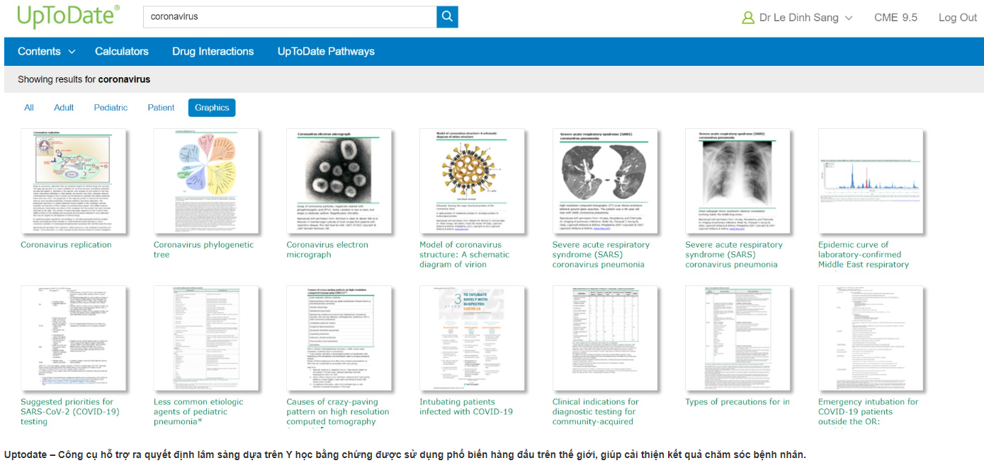

Hình 2.4: Trang web UpToDate – công cụ

Ngoài ra UpToDate hiện tại đã được có thêm 1 tính năng mới nhưng vẫn đăng thử nghiệm: Tính năng mới của UpToDate cho phép tải ảnh lên và từ ảnh đó thực hiện chẩn đoán bằng học máy. Tính năng này được gọi là Image Interpretation và hiện đang được thử nghiệm với một nhóm nhỏ người dùng. Tính năng này có thể được sử dụng bởi các bác sĩ, y tá, và các chuyên gia chăm sóc sức khỏe khác để hỗ trợ chẩn đoán hình ảnh. Nó có thể giúp cải thiện độ chính xác của chẩn đoán và giảm thời gian cần thiết để đưa ra chẩn đoán.

* Hạn chế: UpToDate có giá thành từ $2.000 đến $5.000 mỗi năm cho một người dùng. Điều này có thể khiến nó không phù hợp với các chuyên gia chăm sóc sức khỏe độc lập hoặc các cơ sở chăm sóc sức khỏe có ngân sách hạn chế. Các bài viết trên UpToDate được viết bởi các chuyên gia y khoa, nhưng vẫn có thể chứa những ý kiến ​​chủ quan. Ví dụ, một bài viết có thể đề xuất một phương pháp điều trị cụ thể, nhưng phương pháp điều trị đó có thể không phù hợp với tất cả bệnh nhân. UpToDate được cập nhật hàng ngày, nhưng vẫn có thể có những thông tin chưa chính xác hoặc lỗi thời. Điều này là do các nghiên cứu y khoa mới được công bố liên tục và các thông tin trong cơ sở dữ liệu của UpToDate có thể không phản ánh những nghiên cứu mới nhất.Cơ sở dữ liệu của UpToDate bao gồm thông tin từ các nghiên cứu y khoa được công bố. Tuy nhiên, có thể mất một thời gian để các nghiên cứu mới được công bố và đưa vào cơ sở dữ liệu của UpToDate.

#### DrAid™

* Chức năng: là một sản phẩm của VinBrain, cung cấp công cụ AI để tầm soát tổng thể (X-quang ngực, CT bụng), chẩn đoán và điều trị ung thư (CT ung thư gan, MRI ung thư trực tràng), sàn lọc bệnh thế kỷ (lao phổi, tan máu bẩm sinh, COVID-19) và Enterprise Data để phân tích hồ sơ y tế bệnh nhân, quản lý bệnh viện.

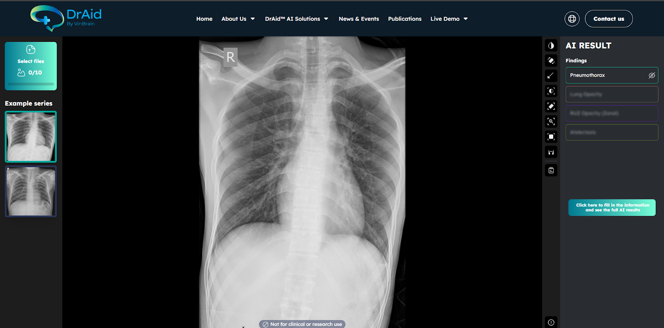

Hình 2.5: Phần mềm DrAidTM

* Ưu điểm: độ chính xác ở mức tin cậy cao đặc biệt là đối với bệnh về phổi, được kiểm chứng trong thực tế. Tốc độ phản hồi nhanh chóng, đưa ra các thông tin báo cáo chi tiết. Hữu ích trong việc sàng lọc nhanh.
* Nhược điểm: do AI vẫn đang trong giai đoạn phát triển và chưa thể thay thế hoàn toàn chẩn đoán của bác sĩ nên chỉ xử dụng như một công cụ tham khảo. Bị ảnh hưởng bởi chất lượng hình ảnh khi chẩn đoán.

### Kết luận sau khi khảo sát

Qua quá trình khảo sát, nhóm em đã đưa ra hướng đi phát triển của chương trình phần mềm này được mô tả như sau:

Chương trình được xây dựng nhằm mục đích hỗ trợ bệnh viện quản lý hồ sơ và giúp đỡ bác sĩ chẩn đoán bệnh.

Người dùng chương trình gồm: bác sĩ, bệnh nhân và người quản trị hệ thống. Bệnh nhân gồm các thông tin như: tên, ngày sinh, giới tính, địa chỉ, số điện thoại, email, CCCD, BHYT, dị ứng, có thể thực hiện xem, chỉnh sửa hồ sơ, xem bệnh án của mình. Bệnh án gồm các thông tin: khoa, phòng khám, người khám, ngày khám, chẩn đoán lâm sàng, kết quả, hình ảnh bệnh.Bác sĩ với các thông tin: tên, giới tính, ngày sinh, địa chỉ, số điện thoại, email, CCCD, chức danh, khoa, có thể thực hiện các chức năng tương tự bệnh nhân và có thể tìm kiếm bệnh nhân, cập nhật hồ sơ bệnh án, chạy chẩn đoán bệnh bằng hình ảnh. Quản trị hệ thống có thể sử dụng tất cả các chức năng của bệnh nhân, bác sĩ và có thể tạo, xóa, khóa/mở tài khoản, cấp lại mật khẩu, xóa bệnh án, xóa hồ sơ bệnh nhân.

Bệnh nhân chưa có tài khoản có thể thực hiện đăng ký và đăng nhập tài khoản để sử dụng chương trình chương trình.

Chức năng hỗ trợ chẩn đoán bằng hình ảnh là chức năng quan trọng của chương trình được xây dựng bằng các kỹ thuật xử lý ảnh và học máy. Nhằm đưa ra những gợi ý giúp bác sĩ chẩn đoán bệnh hiệu quả hơn.

Chức năng quản lý hồ sơ cũng là một chức năng quan trọng của chương trình giúp người dùng có thể thêm, sửa, xóa và tìm kiếm các thông tin hồ sơ.

## Công cụ và môi trường lập trình

Công cụ được sử dụng:

* Visual sudio code:
* MongoDB:
* Eclipse:

## Thư viện và ngôn ngữ lập trình

Ngôn ngữ chính được sử dụng:

* Python
* Java
* Javascrip
* HTML
* CSS

Thư viện chính:

* Tensorflow
* Flask
* React
* Spring Boot

## Phương pháp và kỹ thuật lập trìnH

Phương pháp:

* Lập trình website theo mô hình microservice

Kỹ thuật lập trình:

* Lập trình hướng đối tượng
* Lập trình thủ tục

# PHÂN TÍCH, THIẾT KẾ GIẢI PHÁP

## Thiết kế và mô tả lược đồ usecase

### Thiết kế

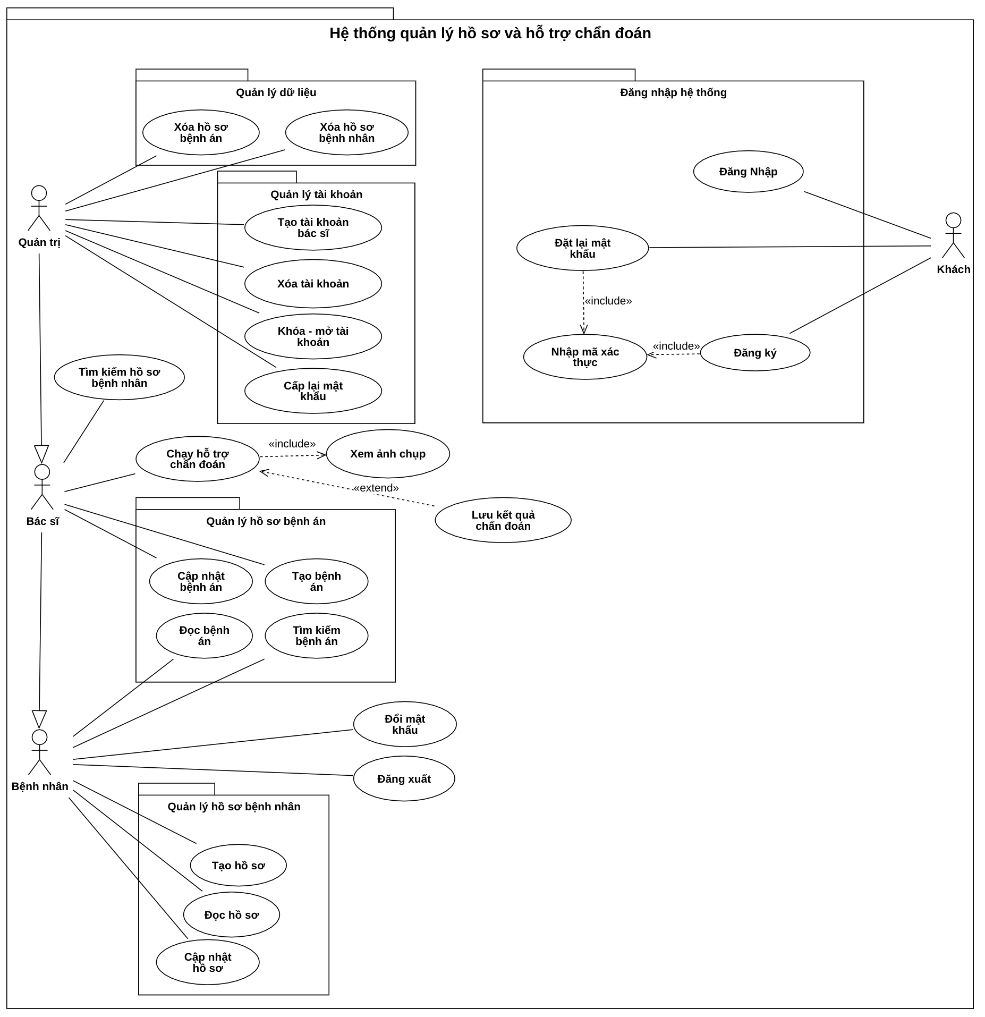

Hình 3.1: Thiết kế lược đồ usecase

### Mô tả

#### Nhập mã xác thực

Bảng 3.1: Usecase nhập mã xác thực

|  |  |
| --- | --- |
| **Use case** | Nhập mã xác thực |
| **Short Description** | Khách muốn xác nhận danh tính để đặt lại mật khẩu hoặc đăng ký tài khoản truy cập vào hệ thống |
| **Actor** | Khách |
| **Pre-Conditions** | Hệ thống đã tạo và gửi mã xác thực đến email của tài khoản  Mã xác thực còn hiệu lực chưa hết hạn |
| **Post-Conditions** | Khách xác thực thành công danh tính |
| **Main Flow** | 1. Hệ thống hiển thị yêu cầu khách nhập mã xác thực  2. Khách nhập mã xác thực nhận được vào nơi chỉ định và chọn lệnh “Xác thực”  3. Hệ thống kiểm tra thành công tính hợp lệ của mã xác thực và hiển thị thông báo xác thực thành công  4. Tiếp tục thực hiện usecase gọi |
| **Alternative Flow** | 3.1 Hệ thống kiểm tra mã xác thực hết hạn => hiển thị thông báo và yêu cầu khách chọn lệnh gửi lại mã => quay lại bước 2 |
| **Exception Flow** | 2.1 Khách chọn lệnh “Hủy” => chuyển hướng trở lại trang trước  3.2 Hệ thống kiểm tra mã xác thực không chính xác => hiển thị thông báo “Mã xác thực không chính xác” |

#### Đăng ký

Bảng 3.2: Usecase đăng ký

|  |  |
| --- | --- |
| **Use case** | Đăng ký |
| **Short Description** | Khách muốn đăng ký tài khoản để đăng nhập vào hệ thống |
| **Actor** | Khách |
| **Pre-Conditions** | Tài khoản đăng ký chưa có trong hệ thống  Thông tin đăng ký email, họ và tên, mật khẩu hợp lệ |
| **Post-Conditions** | Khách tạo thành công tài khoản truy cập vào hệ thống |
| **Main Flow** | 1. Khách truy cập vào địa chỉ website của hệ thống  2. Khách chọn đăng ký tài khoản  3. Khách thực hiện nhập các thông tin đăng ký và chọn lệnh “Đăng ký”  4. Hệ thống gửi mã xác thực đến địa chỉ email đăng ký thành công  5. Thực hiện usecase nhập mã xác thực thành công  6. Hệ thống tạo, lưu trữ thành công thông tin tài khoản mới  7. Hệ thống thông báo xác nhận đăng ký thành công và chuyển hướng đến trang đăng nhập |
| **Alternative Flow** | Không có |
| **Exception Flow** | 3.1 Khách chọn lệnh “Hủy” => chuyển hướng trở lại trang chủ  4.1 Hệ thống gửi mã xác thực thất bại=> hiển thị thông báo “Lỗi hệ thống”  5.1 Thực hiện usecase nhập mã xác thực thất bại => hiển thị thông báo “đăng ký không thành công”  6.1 Hệ thống tạo, lưu trữ không thành công tài khoản đăng ký => hiển thị thông báo lỗi hệ thống |

#### Đặt lại mật khẩu

Bảng 3.3: Usecase đặt lại mật khẩu

|  |  |
| --- | --- |
| **Use case** | Đặt lại mật khẩu |
| **Short Description** | Khách muốn đặt lại mật khẩu để sử dụng tài khoản đăng nhập vào hệ thống |
| **Actor** | Khách |
| **Pre-Conditions** | Tài khoản đặt lại mật khẩu có trong hệ thống  Thông tin mật khẩu hợp lệ |
| **Post-Conditions** | Khách thực hiện thành công đặt lại mật khẩu truy cập vào hệ thống |
| **Main Flow** | 1. Khách truy cập vào địa chỉ trang đăng nhập của hệ thống  2. Khách chọn lệnh “Quên mật khẩu”  3. Khách thực hiện nhập thông tin địa chỉ email, mật khẩu mới và xác nhận lại mật khẩu, chọn lệnh “Đặt lại mật khẩu”  4. Hệ thống kiểm tra tính hợp lệ của dữ liệu nhập thành công và gửi mã xác thực đến địa chỉ email đăng ký thành công  5. Thực hiện usecase nhập mã xác thực thành công  6. Hệ thống cập nhật thành công mật khẩu mới vào tài khoản cần đặt lại mật khẩu  7. Hệ thống thông báo xác nhận đặt lại mật khẩu thành công và chuyển hướng đến trang đăng nhập |
| **Alternative Flow** | Không có |
| **Exception Flow** | 3.1 Khách chọn lệnh “Hủy” => chuyển hướng trở lại trang chủ  4.1 Hệ thống kiểm tra thông tin dữ liệu nhập thất bại => hiển thị thông báo lỗi  4.2 Hệ thống gửi mã xác thực thất bại=> hiển thị thông báo “Lỗi hệ thống”  5.1 Thực hiện usecase nhập mã xác thực thất bại=> hiển thị thông báo “Đặt lại mật khẩu thất bại”  6.1 Hệ thống cập nhật không thành công mật khẩu mới => thông báo lỗi hệ thống |

#### Đăng nhập

Bảng 3.4: Usecase đăng nhập

|  |  |
| --- | --- |
| **Use case** | Đăng nhập |
| **Short Description** | Khách muốn đăng nhập vào hệ thống để sử dụng các chức năng tương ứng với quyền của tài khoản trong hệ thống |
| **Actor** | Khách |
| **Pre-Conditions** | Tài khoản đăng nhập đã được tạo |
| **Post-Conditions** | Khách đăng nhập vào hệ thống thành công |
| **Main Flow** | 1. Khách truy cập vào địa chỉ website của hệ thống  2. Khách chọn đăng nhập  3. Khách thực hiện nhập tài khoản, mật khẩu và chọn lệnh “Đăng nhập”  4. Hệ thống xác thực thành công thông tin tài khoản, mật khẩu và cho phép truy cập hệ thống với vai trò tương ứng. |
| **Alternative Flow** | Không có |
| **Exception Flow** | 3.1 Khách chọn lệnh “Hủy” => chuyển hướng trở lại trang chủ.  4.1 Hệ thống xác thực không thành công thông tin tài khoản, mật khẩu => hiển thị thông báo “Tài khoản hoặc mật khẩu không chính xác” |

#### Đổi mật khẩu

Bảng 3.5: Usecase đổi mật khẩu

|  |  |
| --- | --- |
| **Use case** | Đổi mật khẩu |
| **Short Description** | Người dùng muốn đổi mật khẩu truy cập từ mật khẩu cũ thành mật khẩu mới của tài khoản đang đăng nhập |
| **Actor** | Bệnh nhân, Bác sĩ, Quản trị |
| **Pre-Conditions** | Người dùng đã đăng nhập thành công |
| **Post-Conditions** | Người dùng đổi mật khẩu thành công |
| **Main Flow** | 1. Người dùng chọn chức năng Account  2. Hệ thống hiển thị giao diện Account  3. Người dùng chọn “Đổi mật khẩu”  4. Người dùng nhập thông tin bao gồm mật khẩu hiện tại, mật khẩu mới, xác nhận mật khẩu mới và chọn lệnh “Lưu”  5. Hệ thống cập nhật mật khẩu thành công => thông báo đổi mật khẩu thành công. |
| **Alternative Flow** | Không có |
| **Exception Flow** | 4.1. Người dùng nhập sai mật khẩu hiện tại => Thông báo sai mật khẩu hiện tại => quay lại bước 4  4.2 Người dùng nhập sai xác nhận mật khẩu mới => Thông báo mật khẩu mới và xác nhận mật khẩu mới không trùng khớp => quay lại bước 4  4.3 Người dùng chọn lệnh “Huỷ” => usecase dừng lại  5.1 Hệ thống cập nhật mật khẩu thất bại => thông báo lỗi hệ thống |

#### Đăng xuất

Bảng 3.6: Usecase đăng xuất

|  |  |
| --- | --- |
| **Use case** | Đăng xuất |
| **Short Description** | Người dùng muốn đăng xuất |
| **Actor** | Bệnh nhân, Bác sĩ, Quản trị |
| **Pre-Conditions** | Người dùng đã đăng nhập thành công |
| **Post-Conditions** | Người dùng đăng xuất khỏi hệ thống thành công |
| **Main Flow** | 1. Người dùng chọn chức năng Account  2. Hệ thống hiển thị giao diện Account  3. Người dùng chọn “Đăng xuất”  4. Người dùng đăng xuất thành công và trở về giao diện trang chủ của hệ thống |
| **Alternative Flow** | Không có |
| **Exception Flow** | 4.1 Người dùng đăng xuất không thành công => hiển thị thông báo lỗi hệ thống |

#### Tạo hồ sơ

Bảng 3.7: Usecase tạo hồ sơ

|  |  |
| --- | --- |
| **Use case** | Tạo hồ sơ |
| **Short Description** | Người dùng muốn tạo hồ sơ bệnh nhân để người được tạo khám bệnh tại bệnh viện |
| **Actor** | Bệnh nhân, Bác sĩ, Quản trị |
| **Pre-Conditions** | Đăng nhập vào hệ thống thành công |
| **Post-Conditions** | Tạo hồ sơ cho người khám bệnh thành công |
| **Main Flow** | 1. Người dùng chọn lệnh tạo hồ sơ trong quản lý hồ sơ  2. Người dùng nhập các thông tin cá nhân: họ và tên, ngày sinh, giới tính, địa chỉ, số điện thoại, số CCCD, số BHYT, dị ứng. Nếu là bác sĩ hoặc quản trị nhập thêm thông tin email của bệnh nhân  3. Hệ thống kiểm tra thành công tính hợp lệ của thông tin cá nhân  4. Người dùng chọn lệnh “Tạo”  5. Hệ thống tạo thành hồ sơ bệnh nhân thành công => hiển thị thông báo tạo thành công |
| **Alternative Flow** | Không có |
| **Exception Flow** | 3.1 Hệ thống kiểm tra thông tin cá nhân không hợp lệ => thông báo lỗi  4.1 Người dùng chọn lệnh “Huỷ” => usecase dừng lại  5.1 Hệ thống tạo hồ sơ bệnh nhân thất bại=> thông báo lỗi hệ thống |

#### Đọc hồ sơ

Bảng 3.8: Usecase đọc hồ sơ

|  |  |
| --- | --- |
| **Use case** | Đọc hồ sơ |
| **Short Description** | Người dùng muốn đọc hồ sơ bệnh nhân để kiểm tra các thông tin cá nhân đã được lưu trong hồ sơ |
| **Actor** | Bệnh nhân, Bác sĩ, Quản trị |
| **Pre-Conditions** | Đăng nhập vào hệ thống thành công  Hồ sơ bệnh nhân tồn tại trong hệ thống |
| **Post-Conditions** | Người dùng xem thành công các thông tin lưu trong hồ sơ bệnh nhân |
| **Main Flow** | 1. Bệnh nhân chọn lệnh quản lý hồ sơ hoặc bác sĩ, quản trị tìm kiếm và chọn lệnh đọc của hồ sơ đã chọn trong quản lý hồ sơ  2. Hệ thống tìm kiếm thành công hồ sơ bệnh nhân và hiển thị kết quả |
| **Alternative Flow** | Không có |
| **Exception Flow** | 2.1 Hệ thống tìm kiếm không thành công hồ sơ bệnh nhân => hiển thị thông báo lỗi hệ thống |

#### Cập nhật hồ sơ

Bảng 3.9: Usecase cập nhật hồ sơ

|  |  |
| --- | --- |
| **Use case** | Cập nhật hồ sơ |
| **Short Description** | Người muốn cập nhật hồ sơ bệnh nhân để cập nhật các thông tin chính xác và mới nhất |
| **Actor** | Bệnh nhân, Bác sĩ, Quản trị |
| **Pre-Conditions** | Đăng nhập thành công vào hệ thống  Hồ sơ bệnh nhân tồn tại trong hệ thống |
| **Post-Conditions** | Người dùng cập nhật thành công các thông tin mới nhất vào hồ sơ bệnh nhân |
| **Main Flow** | 1. Bệnh nhân chọn lệnh cập nhật hồ sơ trong quản lý hồ sơ hoặc bác sĩ, quản trị tìm kiếm và chọn lệnh cập nhật của hồ sơ đã chọn trong quản lý hồ sơ  2. Hệ thống tìm kiếm thành công hồ sơ bệnh nhân và hiển thị kết quả  3. Người dùng nhập các thông tin cần cập nhật có thể gồm: họ và tên, ngày sinh, giới tính, địa chỉ, số điện thoại, số CCCD, số BHYT, dị ứng  4. Người dùng chọn lệnh lưu, hệ thống kiểm tra tính hợp lệ của dữ liệu nhập thành công và hiển thị lệnh xác nhận cập nhật  5. Người dùng chọn lệnh xác nhận, hệ thống thực hiện cập nhật thành công và hiển thị thông báo thành công |
| **Alternative Flow** | Không có |
| **Exception Flow** | 4.1 Hệ thống kiểm tra tính hợp lệ của dữ liệu nhập thất bại => hiển thị thông báo lỗi  5.1 Người dùng chọn lệnh “Hủy” => usecase dừng lại  5.2 Hệ thống thực hiện cập nhật không thành công => hiển thị thông báo lỗi hệ thống |

#### Xoá hồ sơ bệnh nhân

Bảng 3.10: Usecase xóa hồ sơ bệnh nhân

|  |  |
| --- | --- |
| **Use Case** | Xoá hồ sơ bệnh nhân |
| **Short Description** | Quản trị muốn thực hiện xoá hồ sơ bệnh nhân trong hệ thống |
| **Actor** | Quản trị |
| **Pre-Conditions** | Đăng nhập thành công vào hệ thống |
| **Post-Conditions** | Quản trị xoá thành công hồ sơ bệnh nhân trong hệ thống |
| **Main Flow** | 1. Chọn chức năng quản lý hồ sơ bệnh nhân  2. Tìm kiếm và chọn hồ sơ bệnh nhân cần xoá  3. Chọn lệnh xoá và hệ thống hiển thị thông báo xác nhận xoá  4. Chọn lệnh xác nhận  5. Hệ thống thực hiện xoá hồ sơ bệnh nhân đã chọn thành công => hiển thị thông báo xoá thành công |
| **Alternate Flow** | Không có |
| **Exeption Flow** | 4.1 Chọn lệnh huỷ => usecase dừng lại  5.1 Hệ thống thực hiện xoá hồ sơ bệnh nhân thất bại => hiển thị thông báo lỗi hệ thống |

#### Tìm kiếm hồ sơ bệnh nhân

Bảng 3.11: Usecase tìm kiế hồ sơ bệnh nhân

|  |  |
| --- | --- |
| **Use Case** | Tìm kiếm hồ sơ bệnh nhân |
| **Short Description** | Người dùng tìm kiếm hồ sơ bệnh nhân phù hợp với thông tin từ khoá đã nhập |
| **Actor** | Bác sĩ, Quản trị |
| **Pre-Conditions** | Đăng nhập thành công vào hệ thống |
| **Post-Conditions** | Hệ thống hiển thị danh sách hồ sơ bệnh nhân phù hợp với từ khoá tìm kiếm |
| **Main Flow** | 1. Chọn chức năng quản lý hồ sơ bệnh nhân  2. Chọn tìm kiếm bệnh nhân.  3. Nhập thông tin bệnh nhân cần tìm kiếm (họ và tên hoặc số căn cước công)  4. Chọn lệnh “Tìm”  5. Hệ thống thực hiện tìm kiếm và hiển thị danh sách các hồ sơ bệnh nhân tìm được |
| **Alternate Flow** | Không có |
| **Exeption Flow** | Không có |

#### Tạo bệnh án

Bảng 3.12: Usecase tạo bệnh án

|  |  |
| --- | --- |
| **Use case** | Tạo bệnh án |
| **Short Description** | Người dùng muốn tạo bệnh án cho bệnh nhân |
| **Actor** | Bác sĩ, Quản trị |
| **Pre-Conditions** | Người dùng đã đăng nhập thành công |
| **Post-Conditions** | Người dùng tạo bệnh án thành công cho bệnh nhân đã chọn |
| **Main Flow** | 1. Người dùng chọn “Tạo bệnh án” trong quản lý hồ sơ bệnh án  2. Người dùng chọn bệnh nhân và nhập các thông tin liên quan đến bệnh án của bệnh nhân đã chọn gồm: Phòng khám, ngày khám và khám lâm sàng  3. Nhấn nút “Tạo”  4. Hệ thống tạo thành công bệnh án cho bệnh nhân => hiển thị thông báo tạo thành công |
| **Alternative Flow** | Không có |
| **Exception Flow** | 3.1 Người dùng chọn lệnh “Hủy” => usecase dừng lại  4.1 Hệ thống tạo bênh án thất bại => hiển thị thông báo lỗi hệ thống |

#### Đọc bệnh án

Bảng 3.13: Usecase đọc bệnh án

|  |  |
| --- | --- |
| **Use case** | Đọc bệnh án |
| **Short Description** | Người dùng muốn đọc bệnh án của bệnh nhân |
| **Actor** | Bệnh nhân, Bác sĩ, Quản trị |
| **Pre-Conditions** | Người dùng đã đăng nhập thành công |
| **Post-Conditions** | Người dùng thấy thông tin bệnh án của bệnh nhân đã chọn |
| **Main Flow** | 1. Chọn chức năng quản lý hồ sơ bệnh án  2. Người dùng tìm kiếm bệnh án  3. Chọn bệnh án cần đọc  4. Nhấn “Xem”  5. Hệ thống đọc chi tiết bệnh án thành công => hiển thị thông tin có trong bệnh án đó |
| **Alternative Flow** | Không có |
| **Exception Flow** | 4.1 Người dùng chọn lệnh “Hủy” => usecase dừng lại  5.1 Hệ thống đọc chi tiết bệnh án thất bại => hiển thị thông báo lỗi hệ thống |

#### Cập nhật bệnh án

Bảng 3.14: Usecase cập nhật bệnh án

|  |  |
| --- | --- |
| **Use case** | Cập nhật bệnh án |
| **Short Description** | Người dùng muốn cập nhật bệnh án của bệnh nhân |
| **Actor** | Bác sĩ, Quản trị |
| **Pre-Conditions** | Người dùng đã đăng nhập thành công |
| **Post-Conditions** | Người dùng cập nhật bệnh án của bệnh nhân đã chọn thành công |
| **Main Flow** | 1. Chọn chức năng quản lý hồ sơ bệnh án  2. Người dùng tìm kiếm bệnh án  3. Chọn bệnh án cần cập nhật  4. Nhấn “Cập nhật”  5. Nhập thông tin cần chỉnh sửa trong bệnh án của bệnh nhân gồm: Phòng khám, ngày khám, khám lâm sàng và chẩn đoán  6. Nhấn “Xác nhận”  7. Hệ thống cập nhật bệnh án thành công => hiển thị thông báo cập nhật thành công bệnh án |
| **Alternative Flow** | Không có |
| **Exception Flow** | 6.1 Người dùng chọn lệnh “Hủy” => usecase dừng lại  7.1 Hệ thống cập nhật bênh án thất bại => hiển thị thông báo lỗi hệ thống |

#### Xoá hồ sơ bệnh án

​​

Bảng 3.15: Usecase xóa hồ sơ bệnh án

|  |  |
| --- | --- |
| **Use Case** | Xoá hồ sơ bệnh án |
| **Short Description** | Quản trị muốn thực hiện xoá hồ sơ bệnh án của bệnh nhân trong hệ thống |
| **Actor** | Quản trị |
| **Pre-Conditions** | Đăng nhập thành công vào hệ thống |
| **Post-Conditions** | Quản trị xoá thành công hồ sơ bệnh án đã chọn của bệnh nhân trong hệ thống |
| **Main Flow** | 1. Chọn chức năng quản lý hồ sơ bệnh án  2. Người dùng tìm kiếm bệnh án  3. Chọn hồ sơ bệnh án muốn xoá  4. Chọn lệnh xoá và hệ thống hiển thị thông báo xác nhận muốn xoá  5. Chọn lệnh xác nhận  6. Hệ thống thực hiện xoá hồ sơ bệnh án đã chọn thành công => hiển thị thông báo xoá thành công |
| **Alternate Flow** | Không có |
| **Exeption Flow** | 5.1 Chọn lệnh huỷ => usecase dừng lại  6.1 Hệ thống thực hiện xoá hồ sơ bệnh án thất bại => hiển thị thông báo lỗi hệ thống |

#### Tìm kiếm bệnh án

Bảng 3.16: Usecase tìm kiếm bệnh án

|  |  |
| --- | --- |
| **Use Case** | Tìm kiếm bệnh án |
| **Short Description** | Người dùng tìm kiếm hồ sơ bệnh án phù hợp với thông tin từ khoá đã nhập |
| **Actor** | Bệnh nhân, Bác sĩ, Quản trị |
| **Pre-Conditions** | Đăng nhập thành công vào hệ thống |
| **Post-Conditions** | Hệ thống hiển thị danh sách hồ sơ bệnh án phù hợp với từ khoá tìm kiếm |
| **Main Flow** | 1. Chọn chức năng quản lý hồ sơ bệnh án  2. Chọn chức năng tìm kiếm bệnh án.  3. Nhập kết quả chẩn đoán của bệnh án cần tìm kiếm theo  4. Chọn lệnh “Tìm”  5. Hệ thống thực hiện tìm kiếm và hiển thị danh sách các hồ sơ bệnh án tìm được |
| **Alternate Flow** | Không có |
| **Exeption Flow** | Không có |

#### Xem ảnh chụp

Bảng 3.17: Usecase xem ảnh chụp

|  |  |
| --- | --- |
| **Use Case** | Xem ảnh chụp |
| **Short Description** | Người dùng xem ảnh chụp để thực hiện chẩn đoán qua hình ảnh chụp |
| **Actor** | Bác sĩ, Quản trị |
| **Pre-Conditions** | Đăng nhập thành công vào hệ thống |
| **Post-Conditions** | Hệ thống hiển thị hình ảnh chụp đã chọn |
| **Main Flow** | 1. Chọn chức năng chẩn đoán hình ảnh  2. Chọn lệnh tải hình ảnh lên.  3. Hệ thống hiển thị cây thư mục  4. Chọn hình ảnh và thực hiện lệnh “Tải lên”  5. Hệ thống thực hiện lưu hình ảnh tải lên thành công và hiển thị kết quả cho người dùng |
| **Alternate Flow** | Không có |
| **Exeption Flow** | 4.1 Chọn lệnh “Huỷ” => usecase dừng lại  5.1 Hệ thống thực hiện lưu hình ảnh thất bại => thông báo lỗi hệ thống |

#### Chạy hỗ trợ chẩn đoán

Bảng 3.18: Usecase chạy hỗ trợ chẩn đoán

|  |  |
| --- | --- |
| **Use Case** | Chạy hỗ trợ chẩn đoán |
| **Short Description** | Người dùng thực hiện chạy hỗ trợ chẩn đoán để hệ thống đưa ra các dự đoán về bệnh được phát hiện thông qua hình hình nhận vào |
| **Actor** | Bác sĩ, Quản trị |
| **Pre-Conditions** | Đăng nhập thành công vào hệ thống |
| **Post-Conditions** | Hệ thống hiển thị các dự đoán phát hiện được |
| **Main Flow** | 1. Chọn chức năng chẩn đoán hình ảnh  2. Thực hiện usecase xem ảnh chụp thành công.  3. Chọn lệnh chạy chẩn đoán  4. Hệ thống thực hiện chạy hỗ trợ chuẩn đoán thành công  5. Hệ thống hiển thị kết quả dự đoán được cho người dùng |
| **Alternate Flow** | Không có |
| **Exeption Flow** | 2.1 Thực hiện usecase xem ảnh chụp thất bài => hiển thị thông báo yêu cầu nhập hình ảnh chẩn đoán  4.1 Hệ thống thực hiện chạy hỗ trợ chuẩn đoán thất bại => thông báo lỗi hệ thống |

#### Lưu kết quả chẩn đoán

Bảng 3.19: Usecase lưu kết quả chẩn đoán

|  |  |
| --- | --- |
| **Use Case** | Lưu kết quả chẩn đoán |
| **Short Description** | Người dùng thực hiện lưu kết quả chẩn đoán đã được hiện vào hồ sơ bệnh án của bệnh nhân |
| **Actor** | Bác sĩ, Quản trị |
| **Pre-Conditions** | Đăng nhập thành công vào hệ thống |
| **Post-Conditions** | Hệ thống hiển thị các dự đoán phát hiện được |
| **Main Flow** | 1. Chọn chức năng chẩn đoán hình ảnh  2. Thực hiện usecase chạy hỗ trợ chẩn đoán thành công.  3. Thực hiện tìm kiếm bệnh nhân  4. Thực hiện tìm kiếm bệnh án của bệnh nhân  5. Chọn lệnh “Lưu kết quả chẩn đoán” và hệ thống hiển thị yêu cầu xác nhân lưu kết quả  6. Chọn lệnh xác nhận và hệ thống thực hiện lưu kết quả thành công  7. Hệ thống thông báo lưu kết quả thành công |
| **Alternate Flow** | Không có |
| **Exeption Flow** | 2.1 Thực hiện usecase chạy hỗ trợ chuẩn đoán thất bại => thông báo yêu cầu cần chạy hỗ trợ chẩn đoán trước khi thực hiện lưu kết quả chẩn đoán  6.1 Chọn lệnh “Huỷ” => usecase dừng lại  6.2 Hệ thống thực hiện lưu kết quả thất bại => hiển thị thông báo lỗi hệ thống |

#### Tạo tài khoản bác sĩ

Bảng 3.20: Usecase tạo tài khoản bác sĩ

|  |  |
| --- | --- |
| **Use Case** | Tạo tài khoản bác sĩ |
| **Short Description** | Quản trị thực hiện tạo cho bác sĩ tài khoản để truy cập và sử dụng các chức năng của hệ thống với quyền của bác sĩ |
| **Actor** | Quản trị |
| **Pre-Conditions** | Đăng nhập thành công vào hệ thống  Tài khoản tạo chưa có trong hệ thống  Thông tin tạo email, họ và tên, mật khẩu hợp lệ |
| **Post-Conditions** | Tạo tài khoản bác sĩ thành công. Bác sĩ có thể truy cập và sử dụng tài khoản |
| **Main Flow** | 1. Chọn chức năng quản lý tài khoản  2. Chọn lệnh “Tạo tài khảo bác sĩ”  3. Nhập các thông tin của bác sĩ gồm: họ và tên, ngày sinh, giới tính, địa chỉ, số điện thoại, email, mật khẩu, số CCCD, phòng ban và học vị  4. Chọn lệnh “Tạo”  5. Hệ thống thực hiện tạo tài khoản bác sĩ thành công và thông báo kết quả |
| **Alternate Flow** | Không có |
| **Exeption Flow** | 4.1 Chọn lệnh “Huỷ” => usecase dừng lại  5.1 Hệ thống thực hiện tạo tài khoản bác sĩ thất bại => thông báo lỗi hệ thống |

#### Xoá tài khoản

Bảng 3.21: Usecase xóa tài khoản

|  |  |
| --- | --- |
| **Use Case** | Xoá tài khoản |
| **Short Description** | Quản trị thực hiện xoá tài khoản để dừng truy cập của người dùng vào hệ thống |
| **Actor** | Quản trị |
| **Pre-Conditions** | Đăng nhập thành công vào hệ thống  Tài khoản xoá có trong hệ thống |
| **Post-Conditions** | Chấm dứt truy cập của người dùng vào hệ thống thành công |
| **Main Flow** | 1. Chọn chức năng quản lý tài khoản  2. Chọn xoá của tài khoản cần xoá và hệ thống hiển thị thông báo xác nhận  3. Chọn lệnh “Xác nhận” và hệ thống thực hiện xoá tài khoản thành công  4. Hệ thống thông báo kết quả xoá thành công |
| **Alternate Flow** | Không có |
| **Exeption Flow** | 3.1 Chọn lệnh “Huỷ” => usecase dừng lại  4.1 Hệ thống thực hiện xoá tài khoản thất bại => thông báo lỗi hệ thống |

#### Khoá – mở tài khoản

Bảng 3.22: Use case khóa/mở tài khoản

|  |  |
| --- | --- |
| **Use Case** | Khoá - mở tài khoản |
| **Short Description** | Quản trị thực hiện khoá – mở tài khoản để dừng hoặc mở truy cập của người dùng vào hệ thống |
| **Actor** | Quản trị |
| **Pre-Conditions** | Đăng nhập thành công vào hệ thống  Tài khoản đóng/mở có trong hệ thống |
| **Post-Conditions** | Đóng hoặc mở truy cập của người dùng vào hệ thống thành công |
| **Main Flow** | 1. Chọn chức năng quản lý tài khoản  2. Chọn lệnh đóng/mở trạng thái của tài khoản đã chọn  3. Hệ thống thực hiện đóng/mở tài khoản thành công  4. Hệ thống hiển thị kết quả |
| **Alternate Flow** | Không có |
| **Exeption Flow** | 3.1 Hệ thống thực hiện đóng/mở tài khoản thất bại => thông báo lỗi hệ thống |

#### Cấp lại mật khẩu

Bảng 3.23: Usecase cấp lại mật khẩu

|  |  |
| --- | --- |
| **Use Case** | Cấp lại mật khẩu |
| **Short Description** | Quản trị thực hiện cấp lại mật khẩu để thay đổi mật khẩu truy cập hiện tại của tài khoản cần cấp |
| **Actor** | Quản trị |
| **Pre-Conditions** | Đăng nhập thành công vào hệ thống  Tài khoản cấp lại mật khẩu có trong hệ thống  Thông tin mật khẩu cấp lại hợp lệ |
| **Post-Conditions** | Tài khoản được cấp lại đăng nhập vào hệ thống thành công với mật khẩu mới |
| **Main Flow** | 1. Chọn chức năng quản lý tài khoản  2. Chọn tài khoản cần cấp lại mật khẩu  3. Chọn lệnh “Cấp lại mật khẩu” và nhập thông tin mật khẩu mới  4. Chọn lệnh “Lưu” và  5. Hệ thống thực hiện cấp lại mật khẩu thành công và hiển thị thông báo |
| **Alternate Flow** | Không có |
| **Exeption Flow** | 4.1 Chọn lệnh “Huỷ” => usecase dừng lại  5.1 Hệ thống thực hiện cấp lại mật khẩu thất bại => thông báo lỗi hệ thống |

## Thiết kế và mô tả lược đồ lớp

### Thiết kế

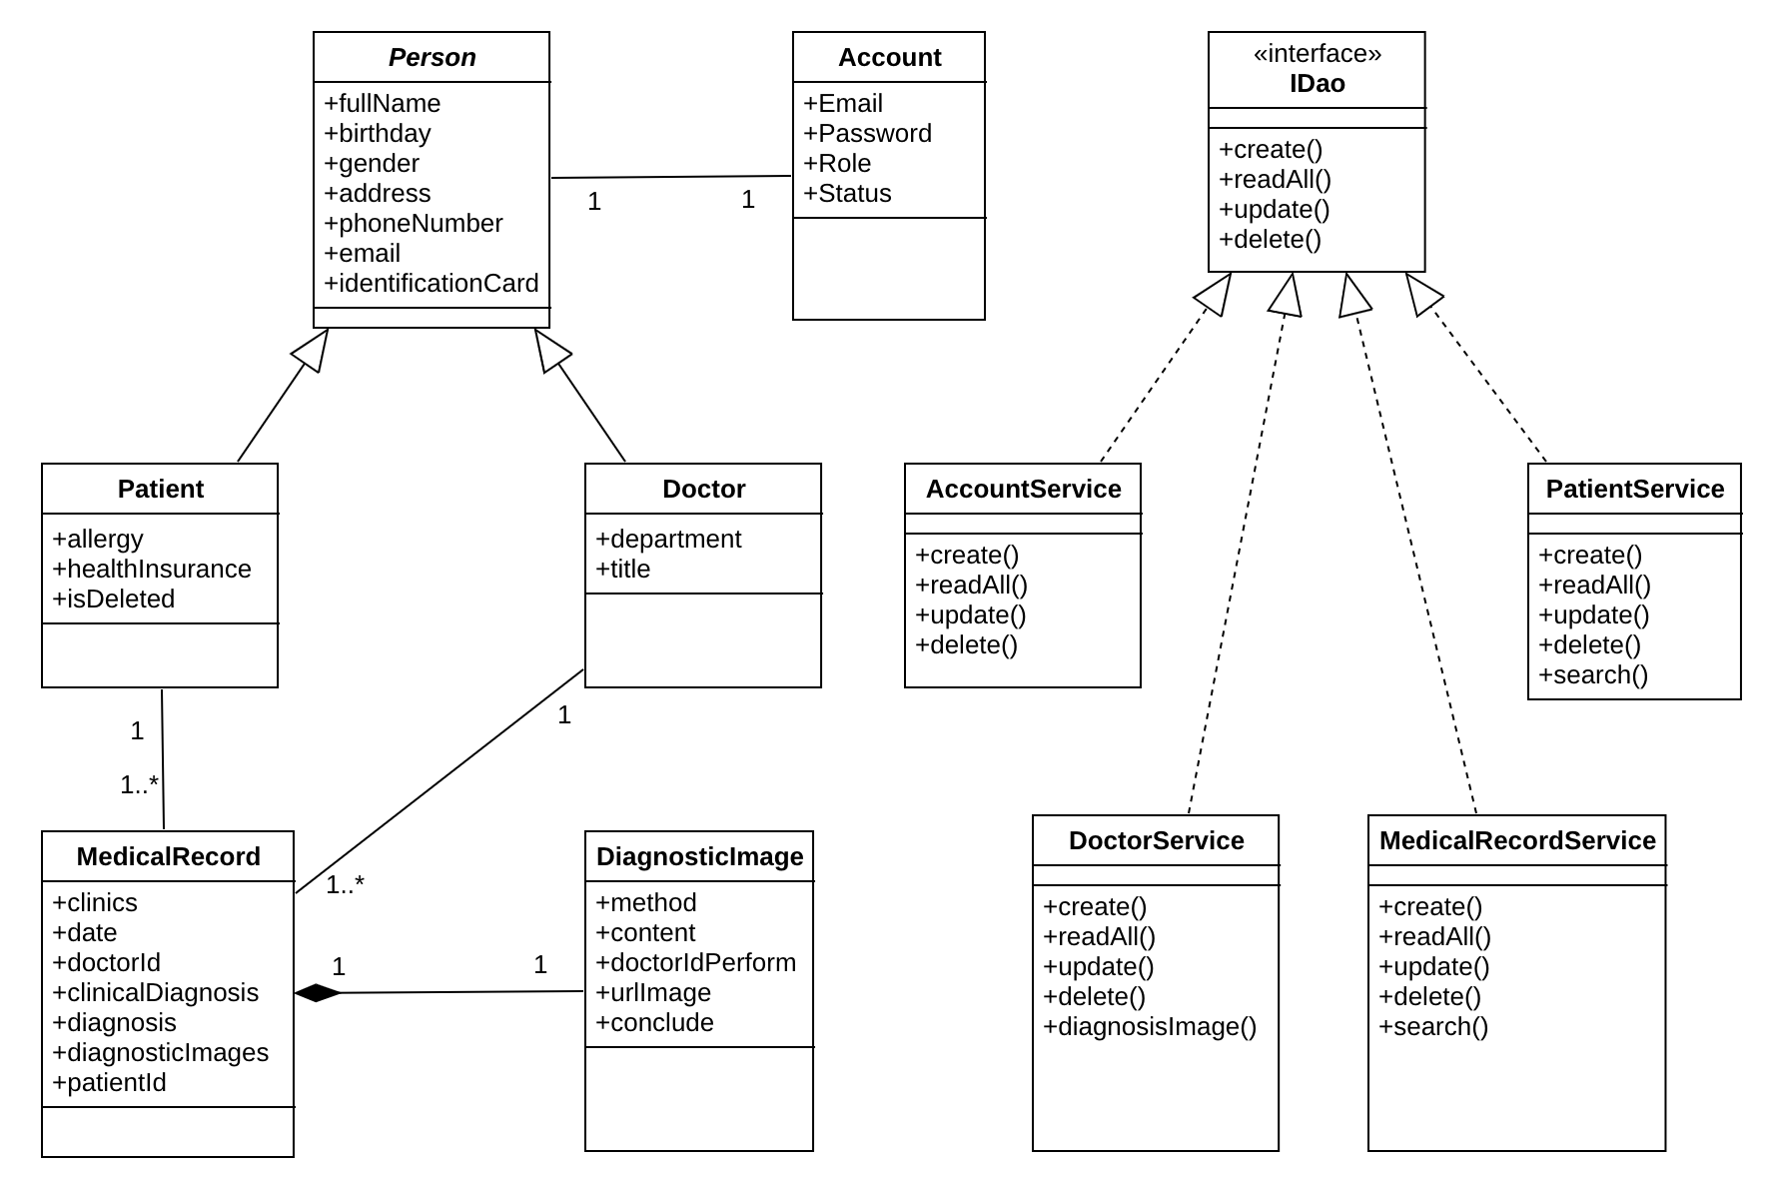

Hình 3.2: Thiết kế lượt đồ lớp

### Mô tả

#### Account

Bảng 3.24: Account

|  |  |  |  |
| --- | --- | --- | --- |
| STT | Tên thuộc tính | Mô tả | Kiểu dữ liệu |
| 1 | Email | Lưu trữ địa chỉ email đăng nhập | String |
| 2 | Password | Lưu trữ mật khẩu đăng nhập | String |
| 3 | Role | Lưu trữ quyền của tài khoản | String |
| 4 | Status | Lưu trữ trạng thái hoạt động của tài khoản | Boolean |

#### Person

Bảng 3.25: Bảng Person

|  |  |  |  |
| --- | --- | --- | --- |
| STT | Tên thuộc tính | Mô tả | Kiểu dữ liệu |
| 1 | fullName | Lưu trữ họ và tên của người dùng | String |
| 2 | birthday | Lưu trữ ngày sinh của người dùng | Date |
| 3 | gender | Lưu trữ giới tính của người dùng | Boolean |
| 4 | address | Lưu trữ địa chỉ của người dùng | String |
| 5 | phoneNumber | Lưu trữ số điện thoại của người dùng | String |
| 6 | email | Lưu trữ địa chi email của người dùng và tham chiếu đến bảng Account | String |
| 7 | identificationCard | Lưu trữ số căn cước công dân của người dùng | String |

#### ​​Doctor

Bảng 3.26: Bảng Doctor

|  |  |  |  |
| --- | --- | --- | --- |
| STT | Tên thuộc tính | Mô tả | Kiểu dữ liệu |
| 1 | department | Lưu trữ khoa làm việc của bác sĩ | String |
| 2 | title | Lưu trữ chức danh của bác sĩ | String |

#### Patient

Bảng 3.27: Bảng Patient

|  |  |  |  |
| --- | --- | --- | --- |
| STT | Tên thuộc tính | Mô tả | Kiểu dữ liệu |
| 1 | allergy | Lưu trữ thông tin dị ứng của bệnh nhân | String |
| 2 | healthInsurance | Lưu trữ số bảo hiểm y tế của bệnh nhân | String |
| 3 | isDeleted | Lưu trữ trạng thái xoá hồ sơ bệnh nhân | Boolean |

#### DiagnosticImage

Bảng 3.28: DiagnosticImage

|  |  |  |  |
| --- | --- | --- | --- |
| STT | Tên thuộc tính | Mô tả | Kiểu dữ liệu |
| 1 | method | Lưu trữ phương pháp chụp ảnh chẩn đoán | String |
| 2 | content | Lưu trữ nội dung yêu cầu thực hiện chụp từ bác sĩ chỉ định | String |
| 3 | doctorIdPerform | Lưu trữ mã bác sĩ thực hiện chẩn đoán hình ảnh và tham chiếu đến bảng Doctor | String |
| 4 | urlImage | Lưu trữ địa chỉ hình ảnh chẩn đoán | String |
| 5 | conclude | Lưu trữ kết luận chẩn đoán của bác sĩ chẩn đoán hình ảnh | String |

#### MedicalRecord

Bảng 3.29: Bảng MedicalRecord

|  |  |  |  |
| --- | --- | --- | --- |
| STT | Tên thuộc tính | Mô tả | Kiểu dữ liệu |
| 1 | clinics | Lưu trữ số phòng khám bệnh | String |
| 2 | date | Lưu trữ ngày khám bệnh | Date |
| 3 | doctorId | Lưu trữ mã bác sĩ thực hiện khám và tham chiếu đến bảng Doctor | String |
| 4 | clinicalDiagnosis | Lưu trữ thông tin chẩn đoán lâm sàng của bác sĩ khám bệnh | String |
| 5 | diagnosticImages | Lưu trữ đối tượng chẩn đoán hình ảnh | DiagnosticImageEntity |
| 6 | diagnosis | Lưu trữ kết quả chẩn đoán sau khi khám bệnh | String |
| 7 | patientId | Lưu trữ mã hồ sơ bệnh nhân và tham chiếu đến bảng Patient | String |

#### IDao

Bảng 3.30: Bảng IDao

|  |  |  |  |
| --- | --- | --- | --- |
| STT | Tên phương thức | Mô tả | Kiểu dữ liệu trả về |
| 1 | create | Dùng để các lớp triển khai giao diện định nghĩa chức năng tạo cho đối tượng kiểu T tương ứng truyền vào | T |
| 2 | readAll | Dùng để các lớp triển khai giao diện định nghĩa chức năng đọc tất cả cho đối tượng kiểu T tương ứng truyền vào | Page<T> |
| 3 | update | Dùng để các lớp triển khai giao diện định nghĩa chức năng cập nhật cho đối tượng kiểu T tương ứng truyền vào | T |
| 4 | delete | Dùng để các lớp triển khai giao diện định nghĩa chức năng xoá cho đối tượng kiểu T tương ứng truyền vào | boolean |

#### AccountService

Bảng 3.31: Bảng AccountService

|  |  |  |  |
| --- | --- | --- | --- |
| STT | Tên phương thức | Mô tả | Kiểu dữ liệu trả về |
| 1 | create | Dùng để tạo tài khoản mới | AccountEntity |
| 2 | readAll | Dùng để đọc tất cả tài khoản không phải quyền quản trị trong cơ sở dữ liệu | Page< AccountEntity > |
| 3 | update | Dùng để cập nhật tài khoản | AccountEntity |
| 4 | delete | Dùng để xoá tài khoản | boolean |

#### DoctorService

Bảng 3.32: Bảng DoctorService

|  |  |  |  |
| --- | --- | --- | --- |
| STT | Tên phương thức | Mô tả | Kiểu dữ liệu trả về |
| 1 | create | Dùng để tạo thông tin bác sĩ | DoctorEntity |
| 2 | readAll | Không được triển khai |  |
| 3 | update | Không được triển khai |  |
| 4 | delete | Không được triển khai |  |
| 5 | diagnosisImage | Dùng để chạy hỗ trợ chẩn đoán hình ảnh | String |

#### PatientService

Bảng 3.33: Bảng PatientService

|  |  |  |  |
| --- | --- | --- | --- |
| STT | Tên phương thức | Mô tả | Kiểu dữ liệu trả về |
| 1 | create | Dùng để tạo thông tin bệnh nhân | PatientEntity |
| 2 | readAll | Dùng để đọc thông tin của tất cả bệnh nhân chưa bị xoá | Page< PatientEntity> |
| 3 | update | Dùng để cập nhật thông tin bệnh nhân | PatientEntity |
| 4 | delete | Dùng để xoá thông tin bệnh nhân | boolean |
| 5 | search | Dùng để tìm kiếm thông tin bệnh nhân theo họ và tên hoặc số căn cước công dân | Page< PatientEntity> |

#### MedicalRecordService

Bảng 3.34: Bảng MedicalRecordService

|  |  |  |  |
| --- | --- | --- | --- |
| STT | Tên phương thức | Mô tả | Kiểu dữ liệu trả về |
| 1 | create | Dùng để tạo thông tin hồ sơ bệnh án mới cho bệnh nhân | MedicalEntity |
| 2 | readAll | Không được triển khai |  |
| 3 | update | Dùng để cập nhật thông tin hồ sơ bệnh án cho bệnh nhân | MedicalEntity |
| 4 | delete | Dùng để xoá hồ sơ bệnh án của bệnh nhân | boolean |
| 5 | search | Dùng để tìm kiếm hồ sơ bệnh án | Page< MedicalEntity> |

## Thiết kế và mô tả giao diện

* Trang chủ sau khi truy cập vào web: Có các thông tin về web bao gồm: Dịch vụ, Thông tin, Đánh giá, Đội ngũ. Có thể kéo xuống để xem hoặc bấm vào các thông tin trên header tương ứng

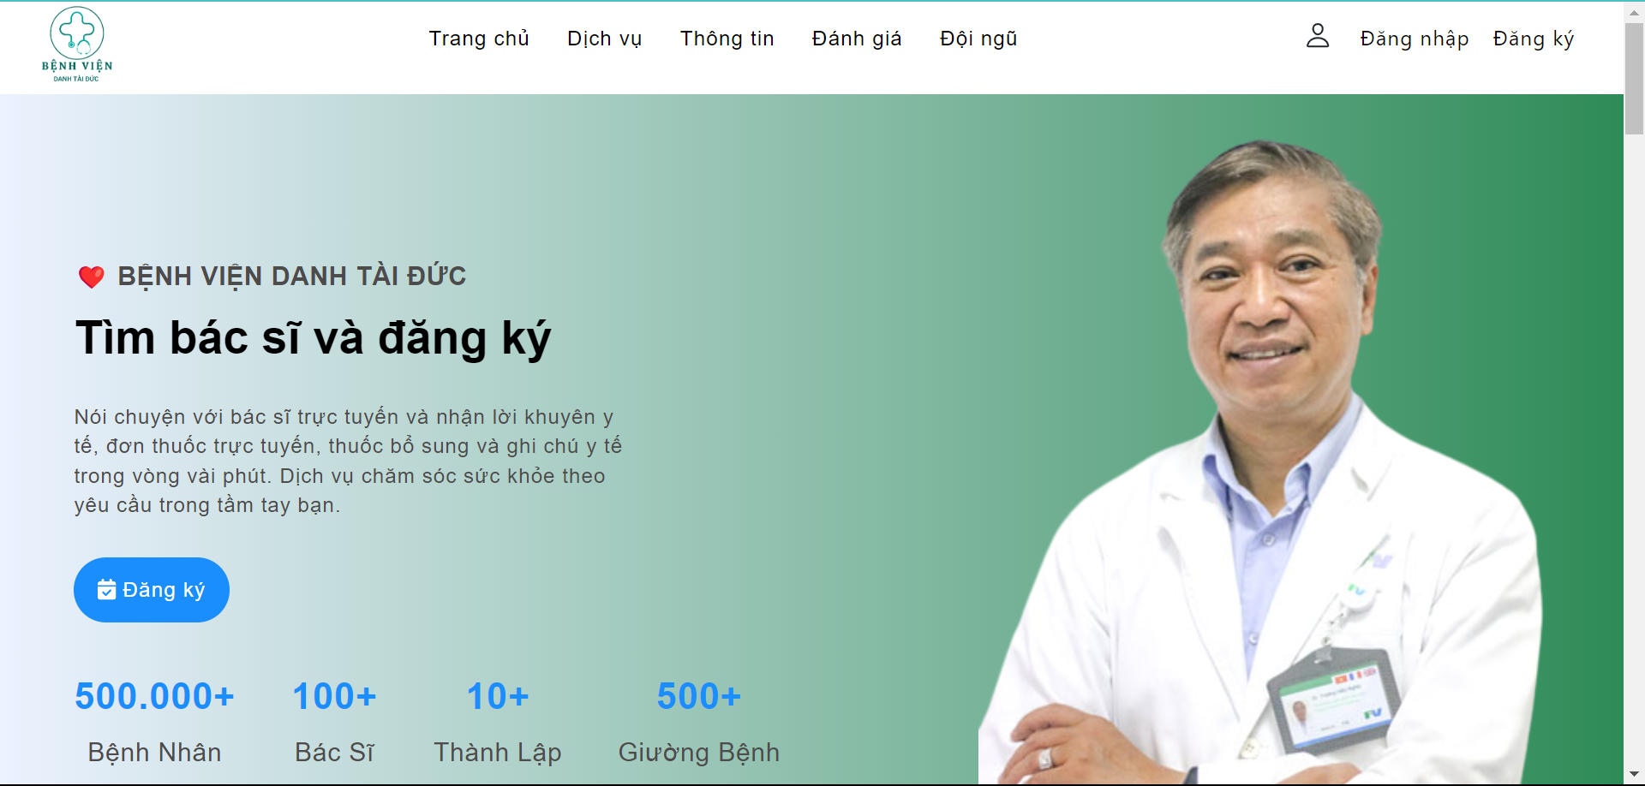

Hình 3.3: Trang chủ đăng nhập

* Dịch vụ:

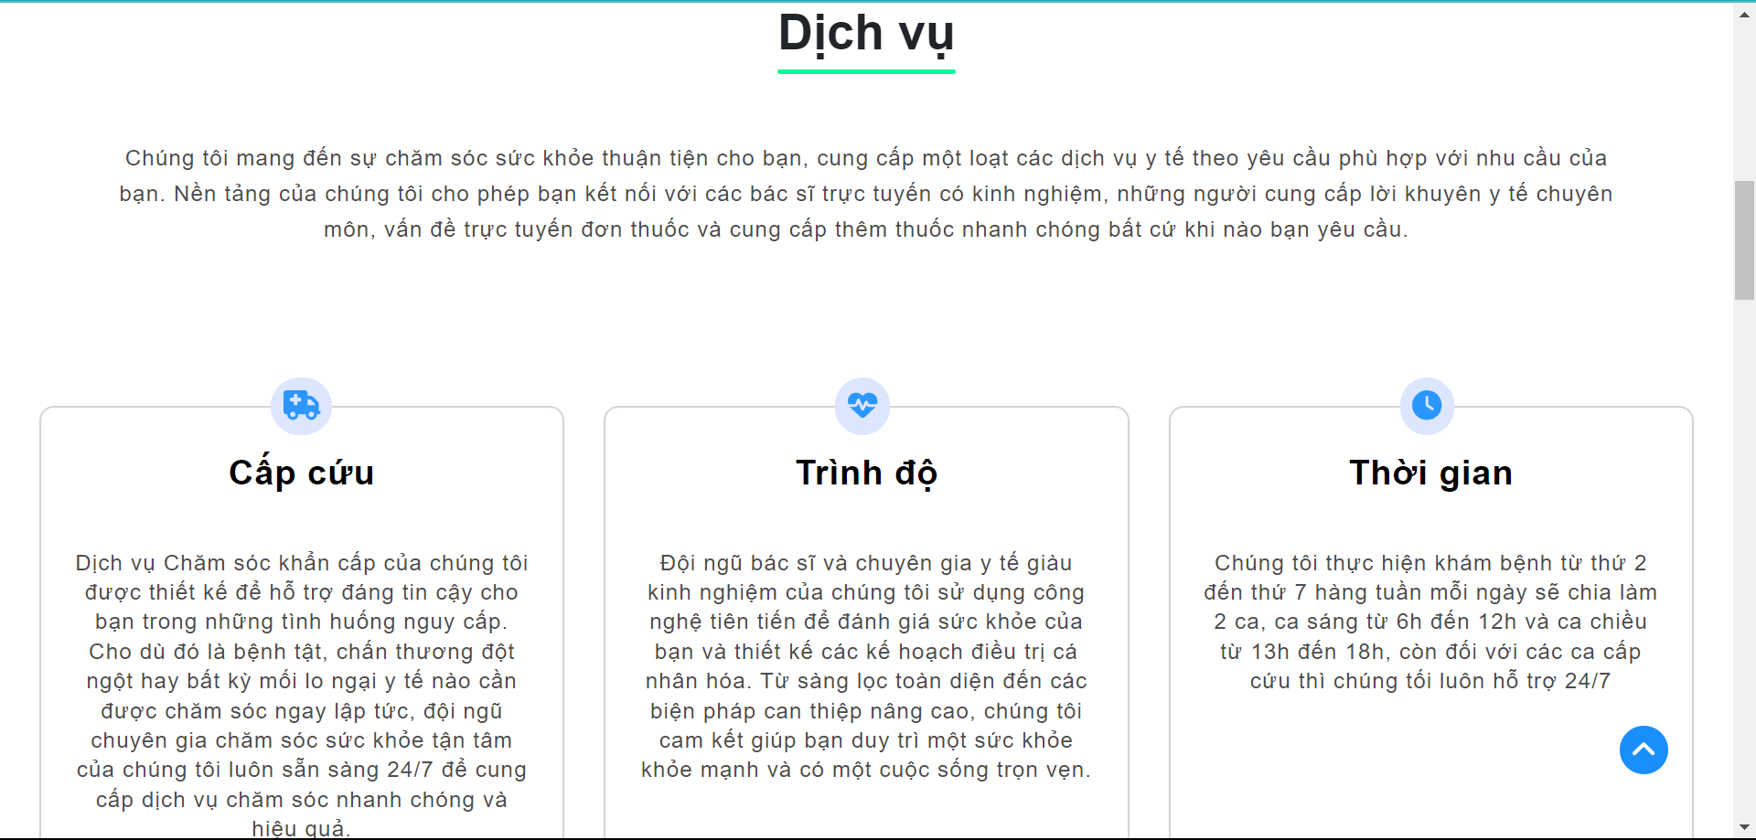

Hình 3.4: Dịch vụ

* Thông tin:

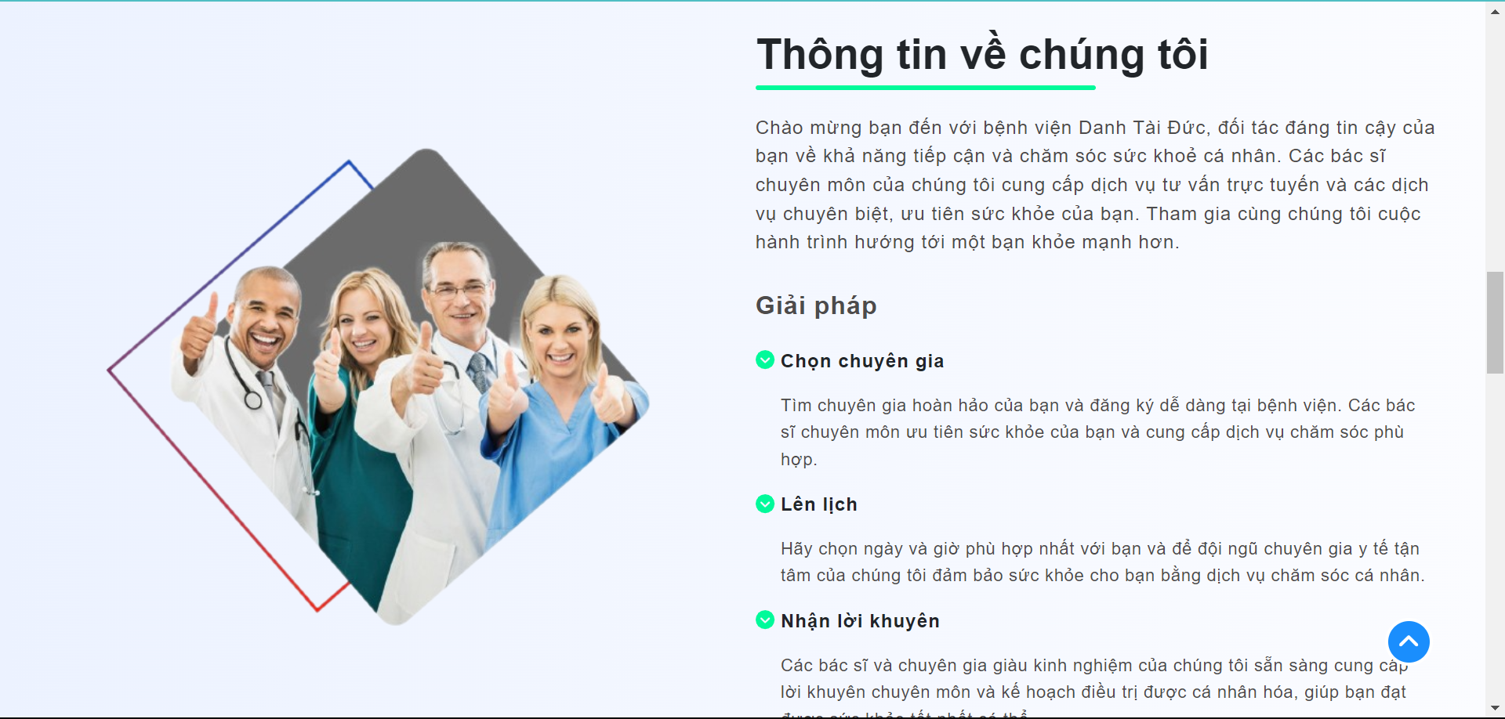

Hình 3.5: Thông tin

* Đánh giá:

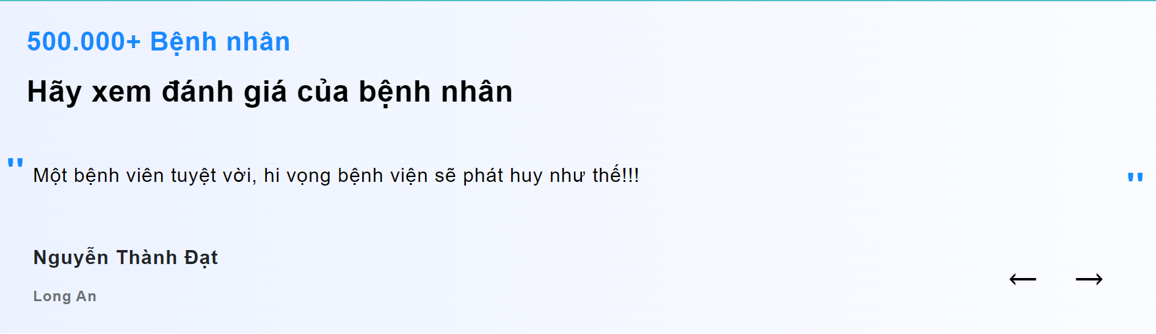

Hình 3.6: Đánh giá

* Đội ngũ:

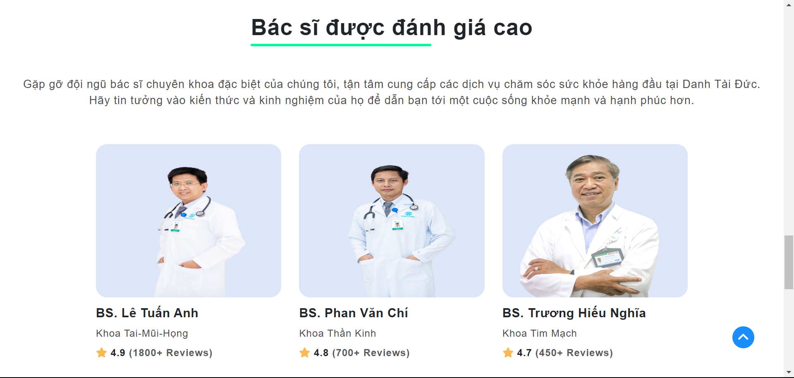

Hình 3.7: Đội ngũ

* Footer ở cuối trang chủ trong đó có các thông tin liên lạc:

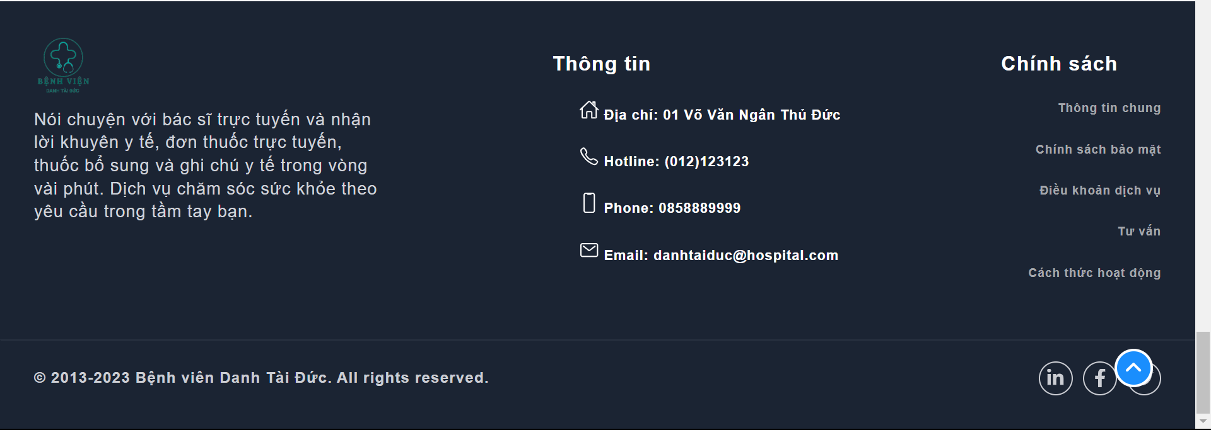

Hình 3.8: Thông tin liên lạc

* Xem chính sách thông qua việc nhấn vào chính sách trong Footer:

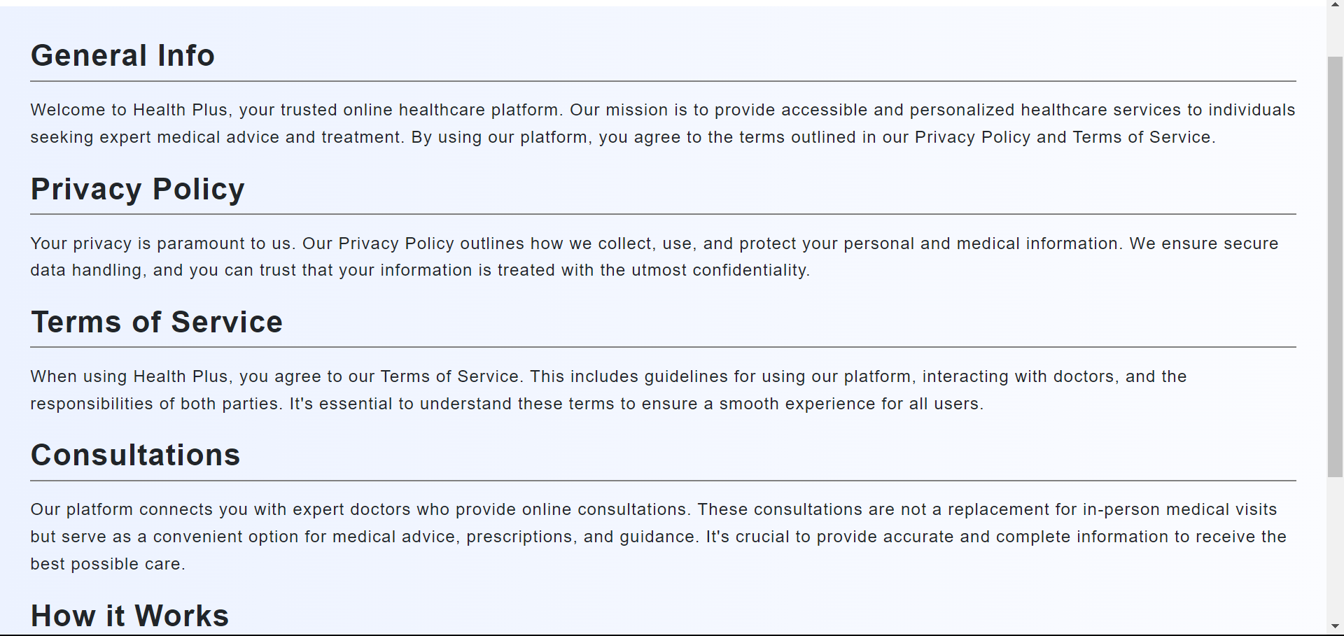

Hình 3.9: Chính sách

* Trên thanh Header của trang chủ có phần đăng nhập và đăng ký để thực hiện chức năng tương ứng:
* Đăng ký: thực hiện useCase đăng ký

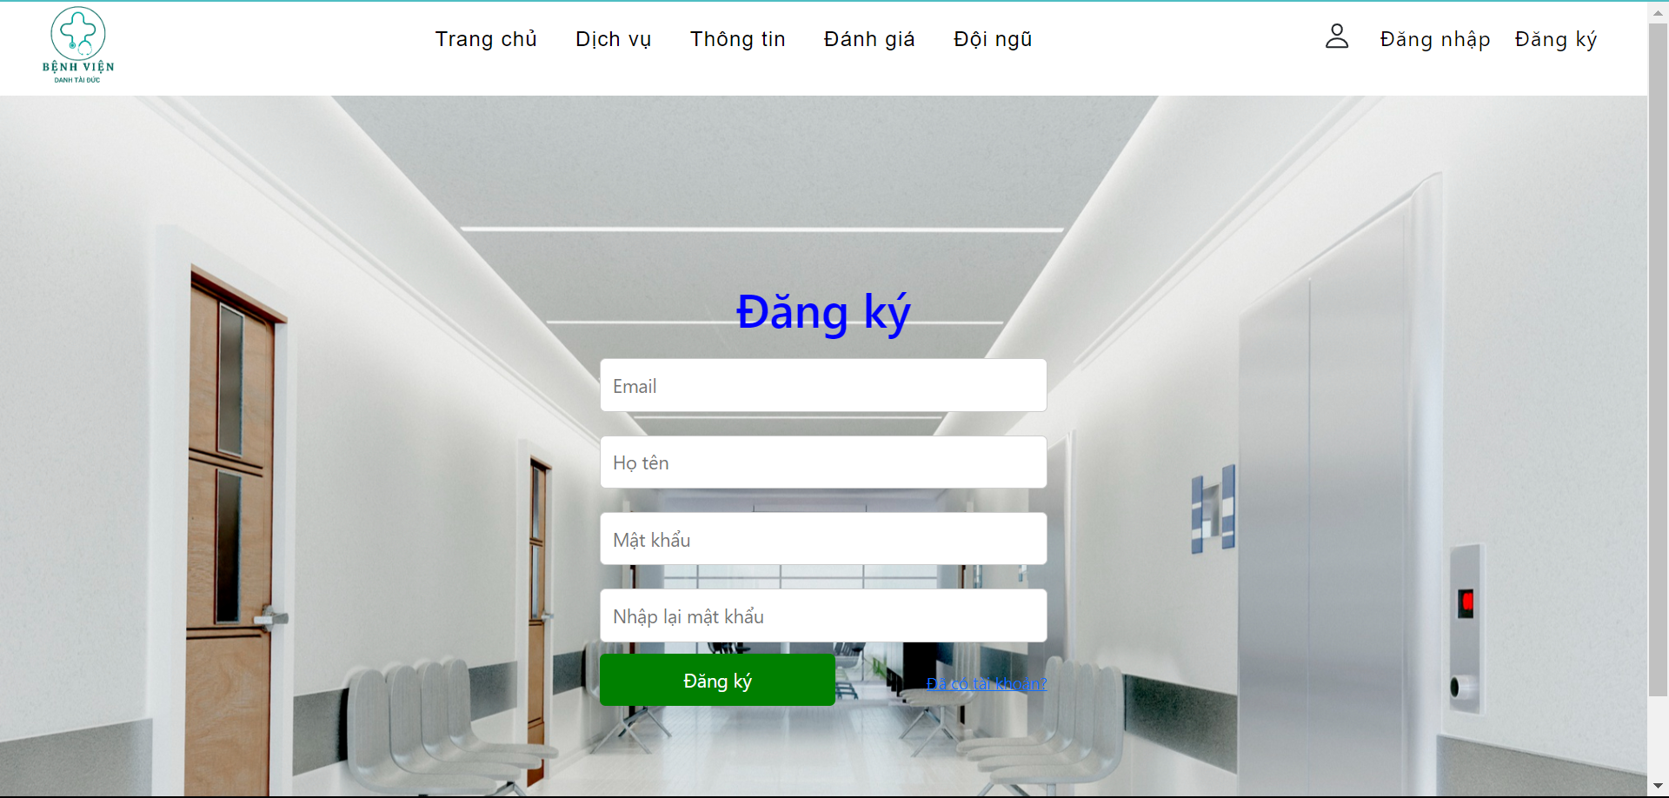

Hình 3.10: Đăng ký

Sau khi nhập thông tin thì sẽ chuyển đến trang xác nhận mã code được gửi qua mail đã đăng ký thực hiện useCase nhập mã xác thực

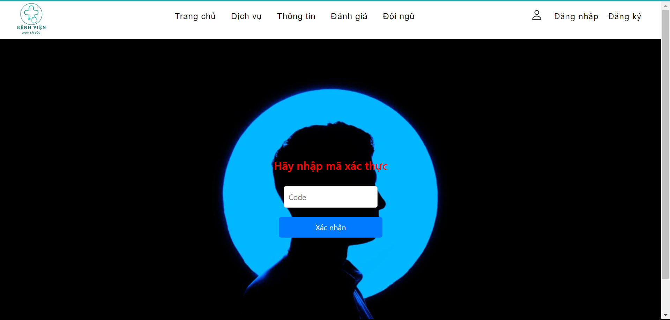

Hình 3.11: Nhập mã xác thực

Sau khi xác nhận sẽ nhận được thông báo đăng ký thành công và sẽ quay lại trang chủ để thực hiện đăng nhập

* Trong trang đăng nhập có tùy chọn quên mật khẩu có thể đặt lại mật khẩu thực hiện useCase đặt lại mật khẩu:

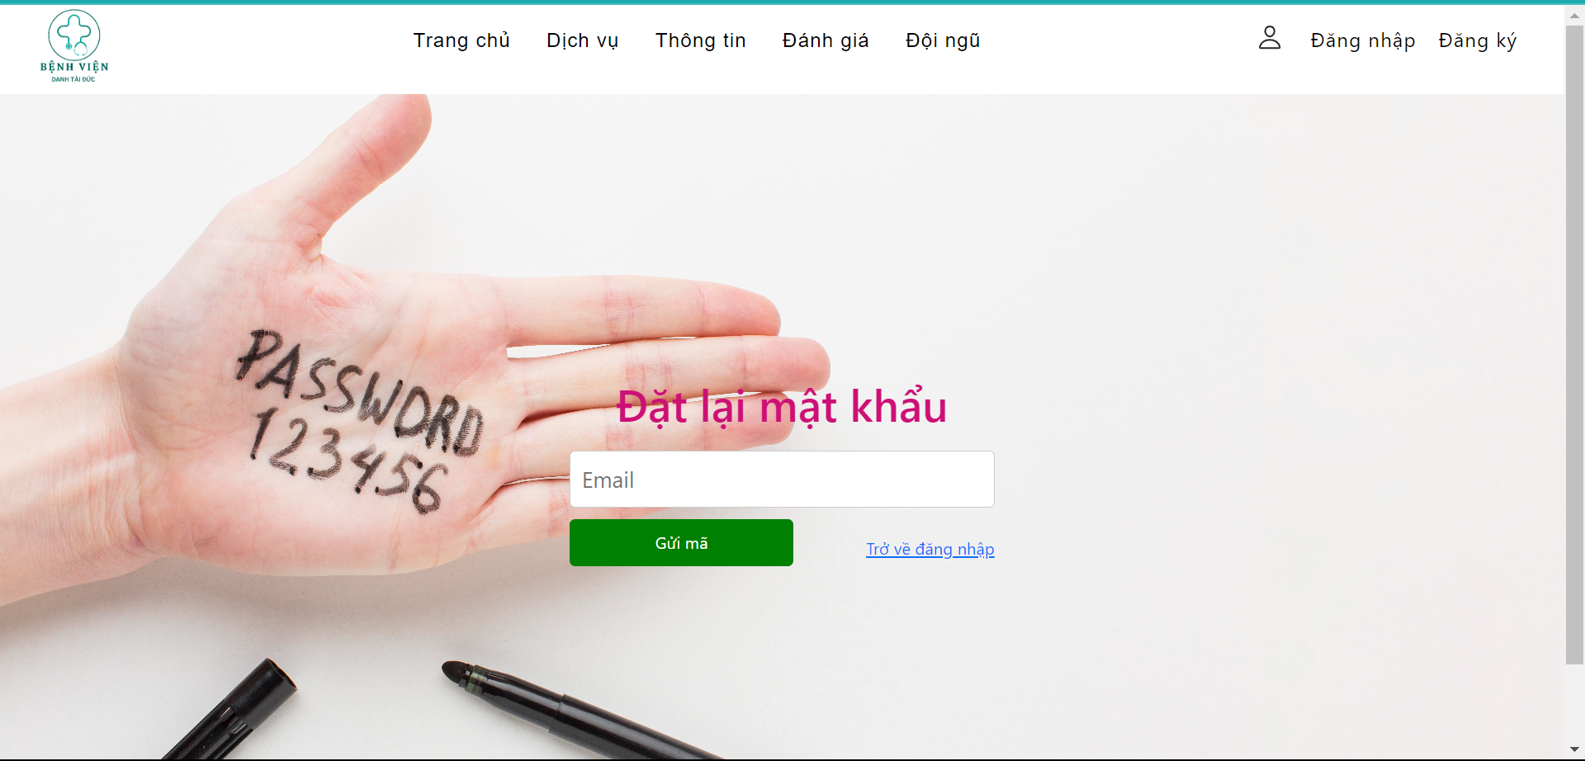

Hình 3.12: Đặt lại mật khẩu

Nhập email nhấn gửi mã sẽ chuyển đến trang xác thực

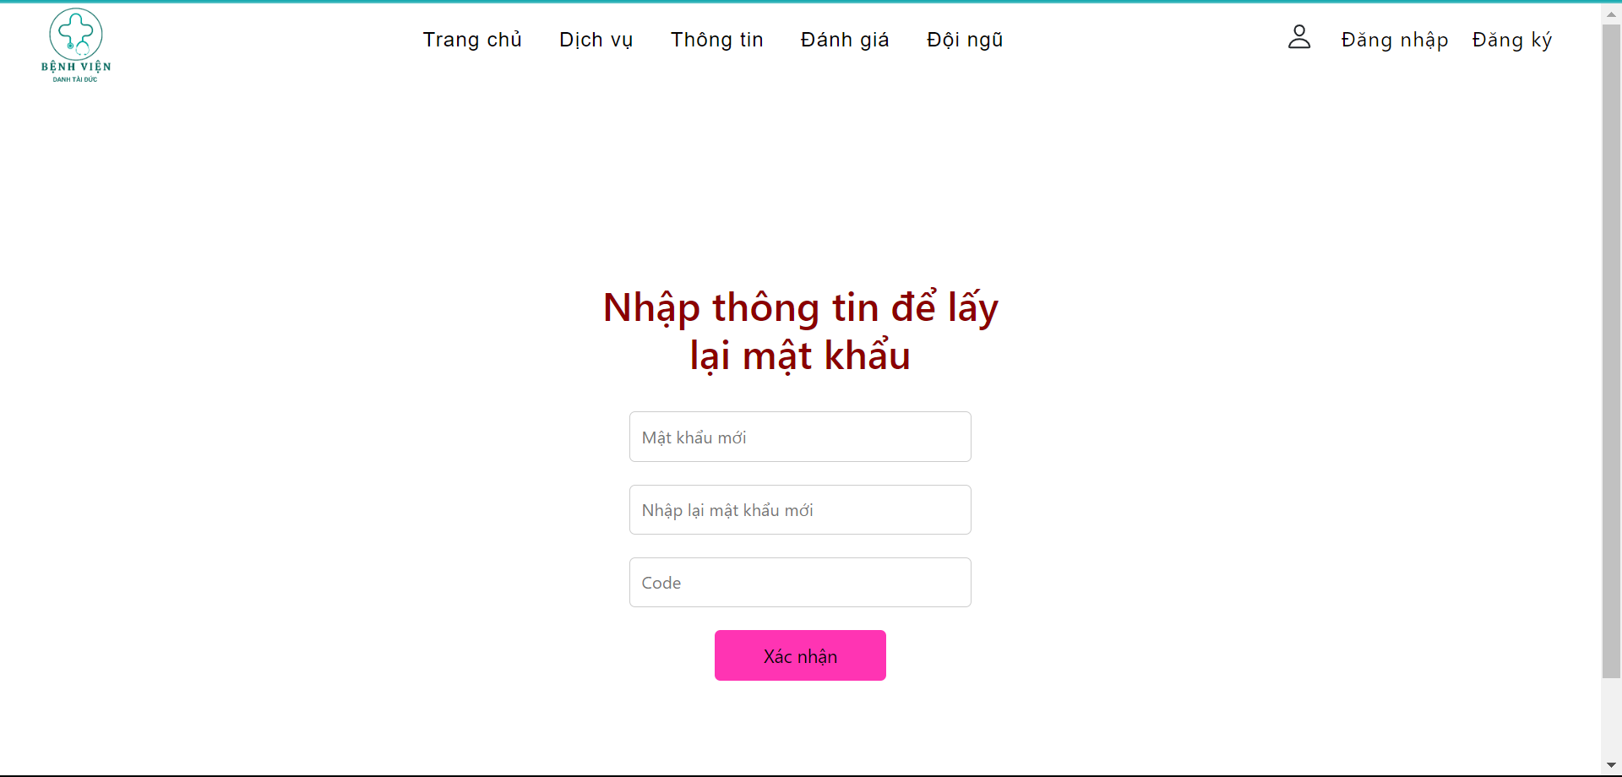

Hình 3.13: Nhập thông tin để lấy lại mật khẩu

* Bệnh nhân:
* Đăng nhập thực hiện useCase đăng nhập:

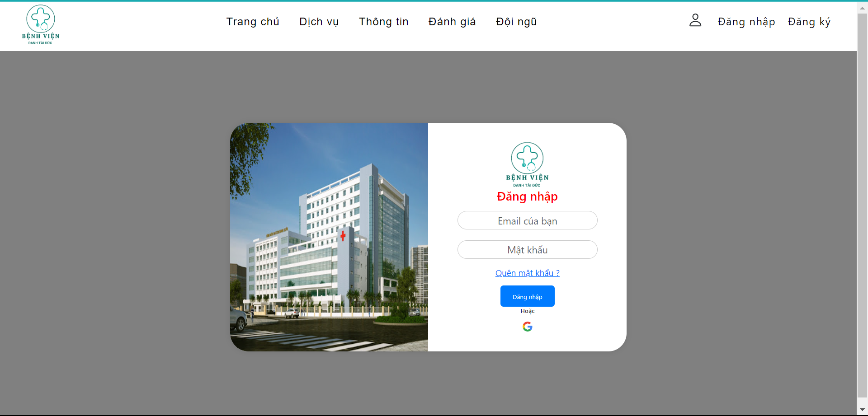

Hình 3.14: Đăng nhập - bệnh nhân

Người dùng nhập thông tin cần thiết và thực hiện đăng nhập sẽ nhận được thông báo và sẽ vào được trang chủ của bệnh nhân.

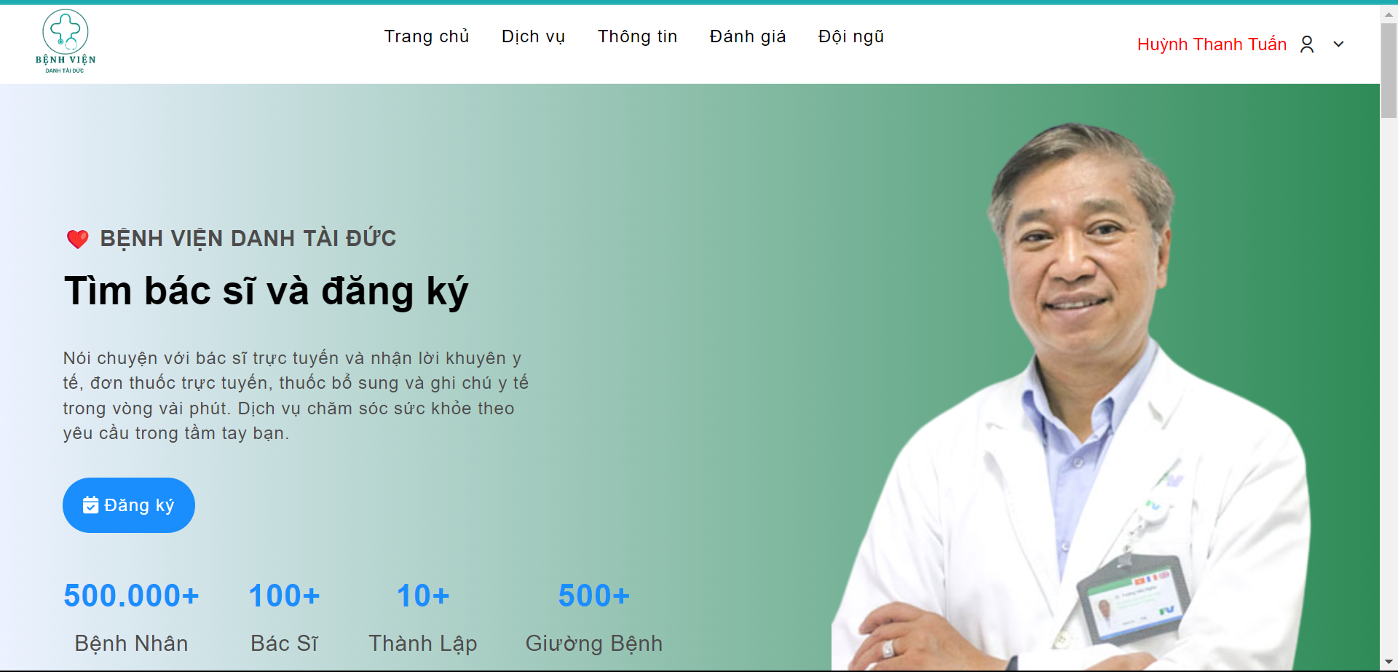

Hình 3.15: Đăng nhập thành công

Sẽ có các tùy chọn cho bệnh nhân bao gồm:

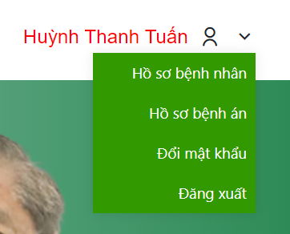

Hình 3.16: Các chức năng - bệnh nhân

* Hồ sơ bệnh nhân: thực hiện useCase đọc hồ sơ

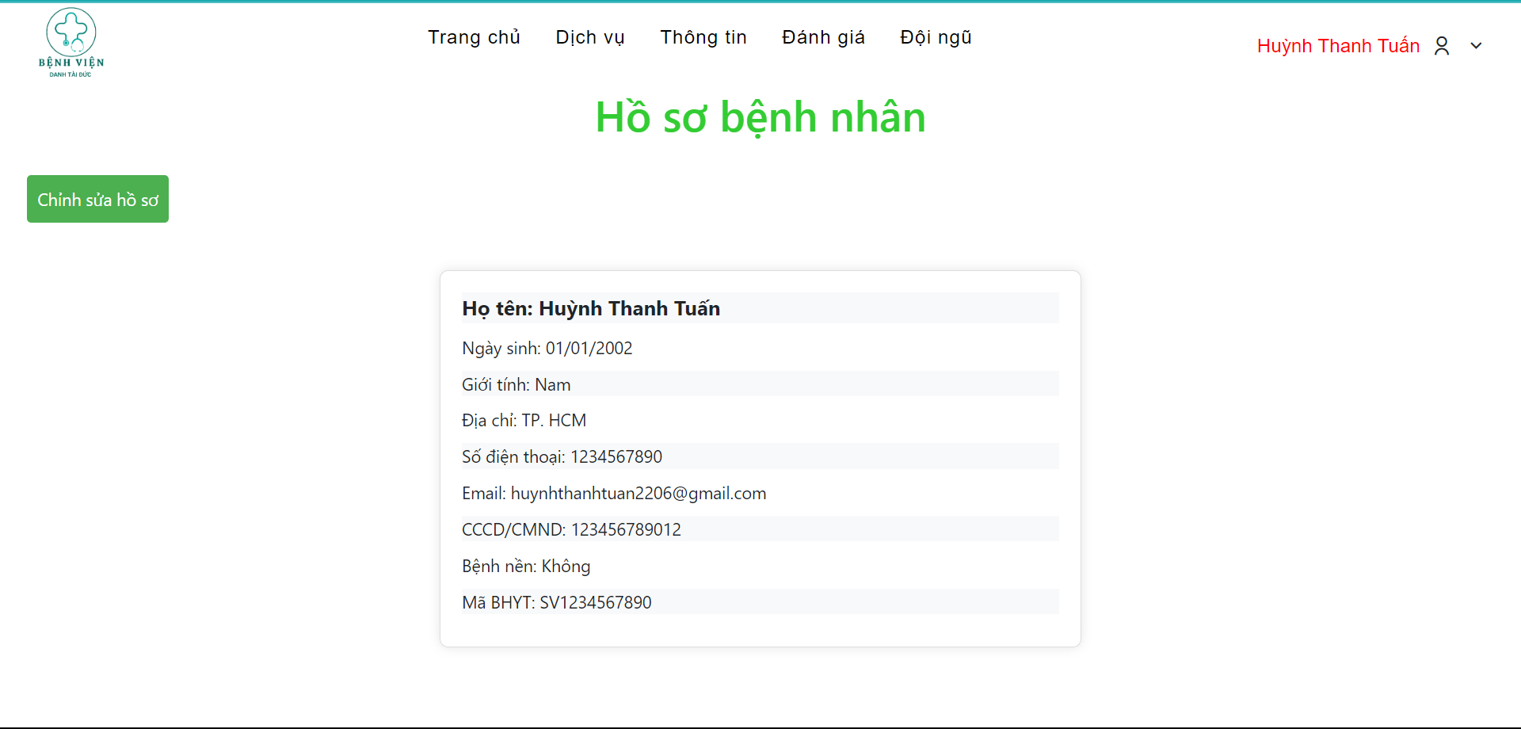

Hình 3.17: Xem hồ sơ - bệnh nhân

* Nếu chưa có hồ sơ bệnh nhân thì nút chỉnh sửa hồ sơ sẽ thay bằng Tạo hồ sơ.

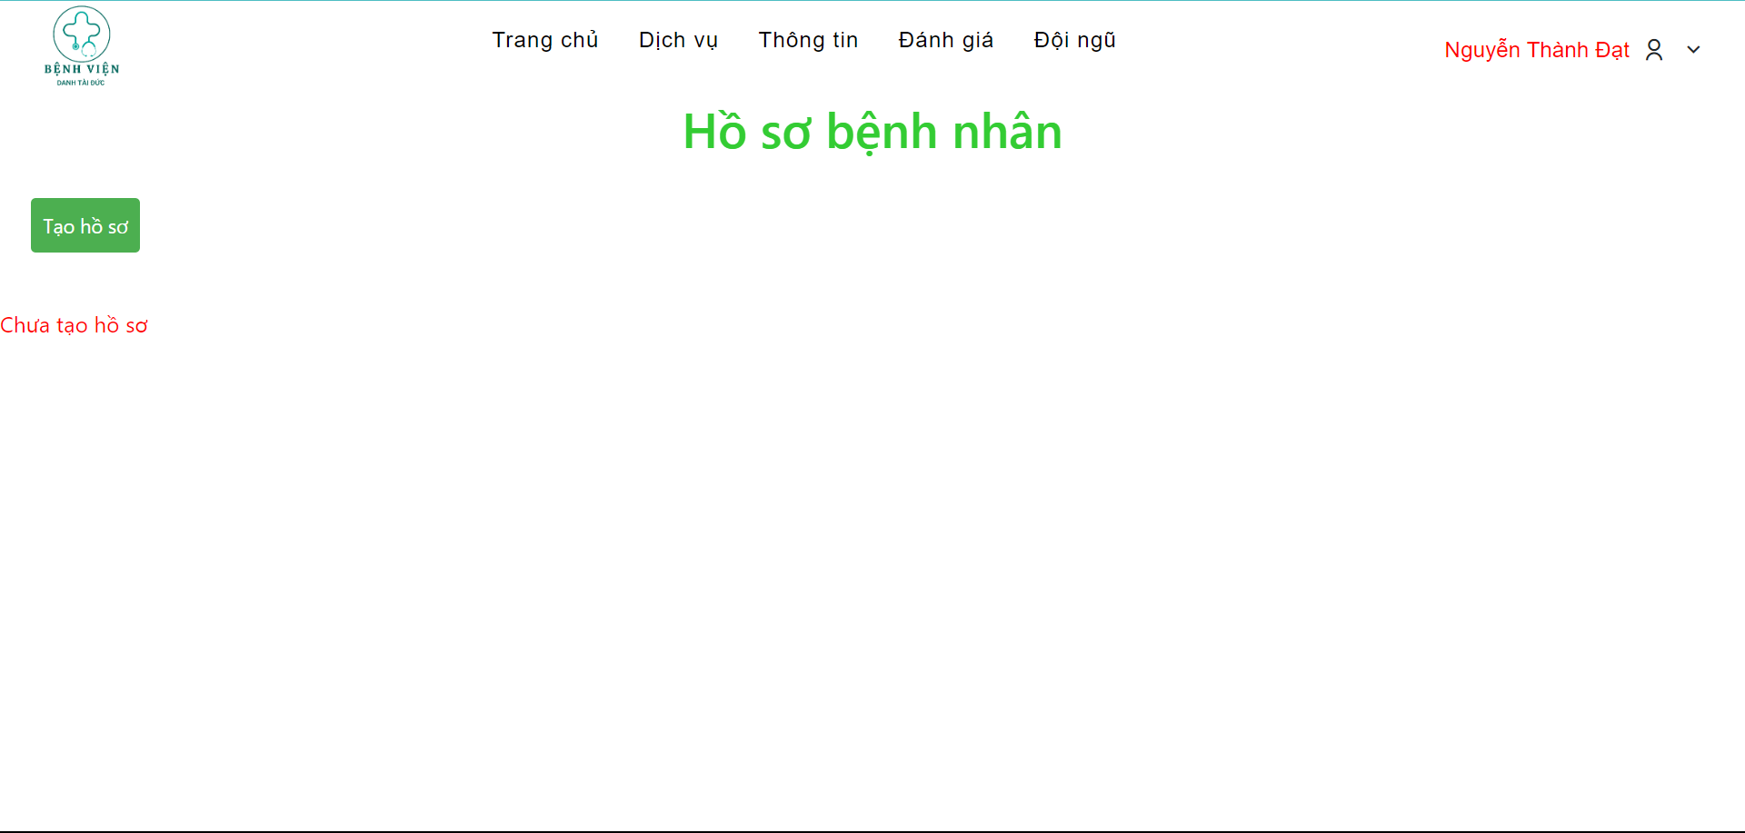

Hình 3.18: Chưa có hồ sơ

* Tạo hồ sơ: thực hiện useCase tạo hồ sơ.

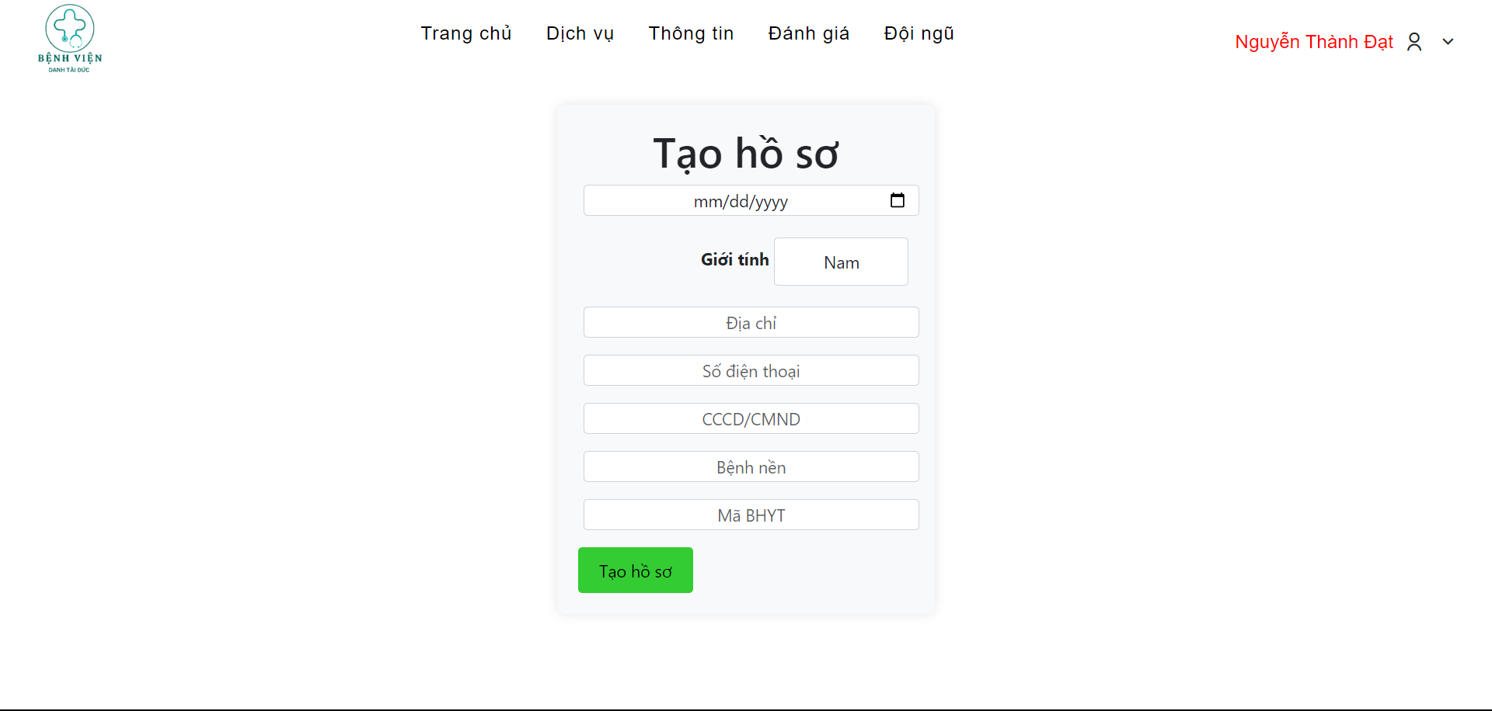

Hình 3.19: Tạo hồ sơ - bệnh nhân

* Chỉnh sửa hồ sơ: thực hiện useCase cập nhật hồ sơ.

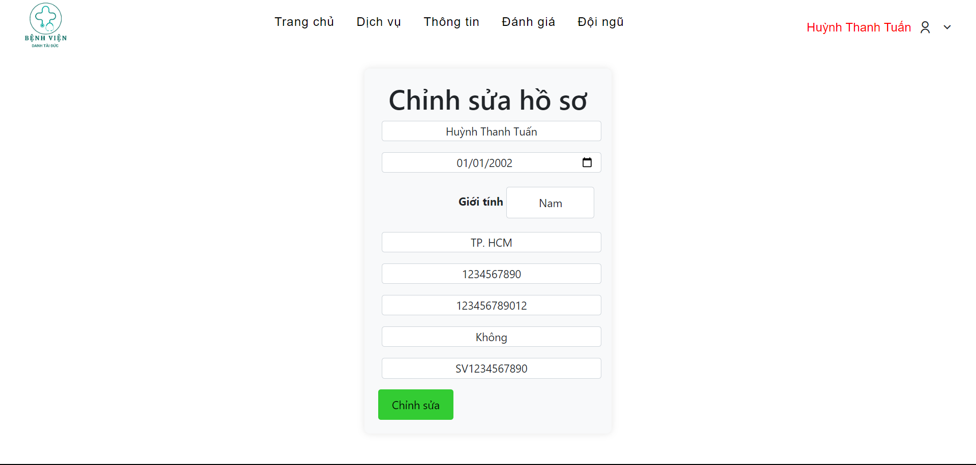

Hình 3.20: Chỉnh sửa hồ sơ - bệnh nhân

* Hồ sơ bệnh án: thực hiện useCase đọc bệnh án.

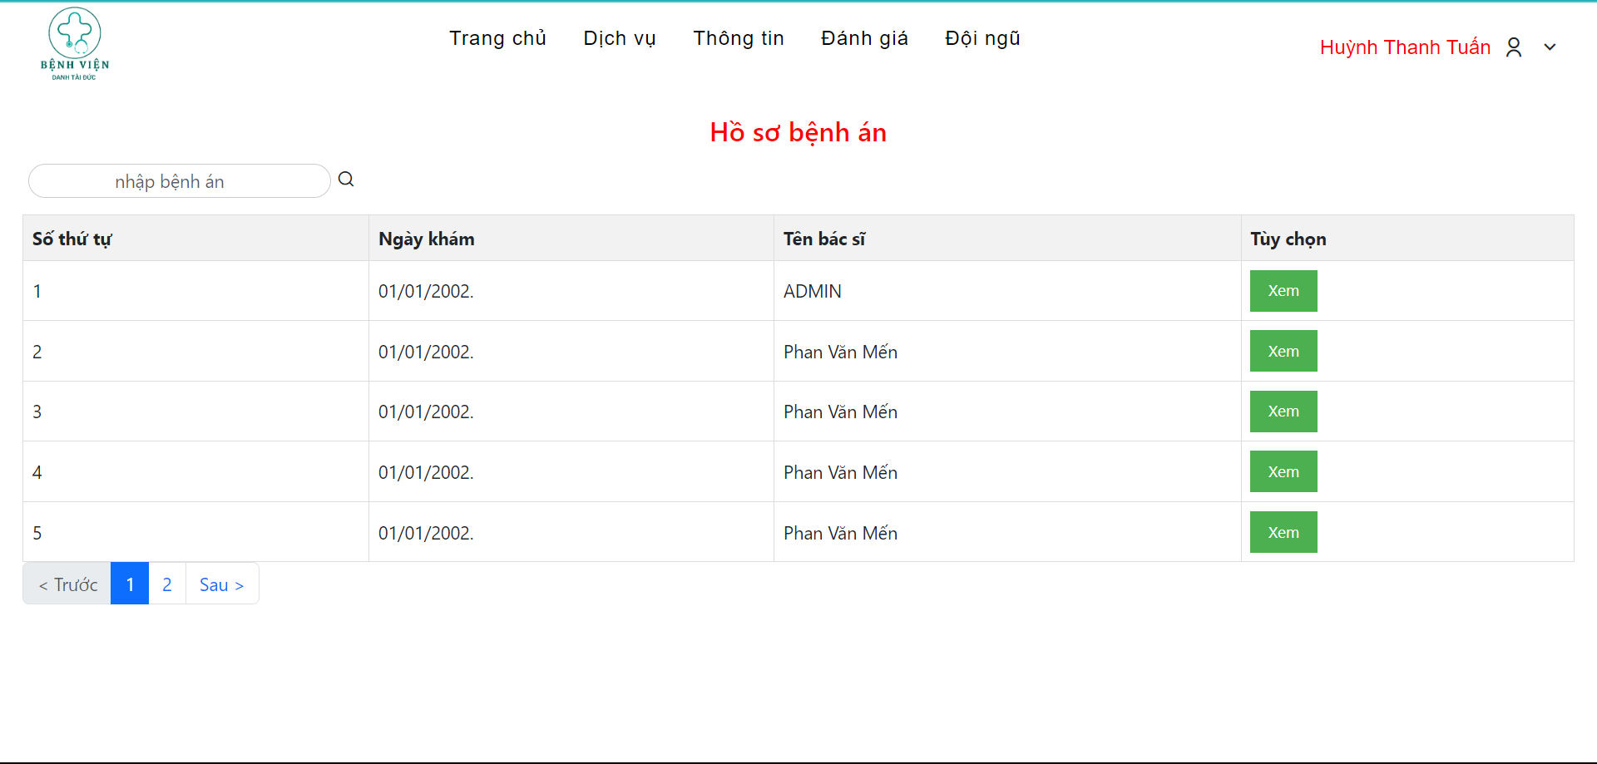

Hình 3.21: Đọc bệnh án - bệnh nhân

* Tìm kiếm bệnh án thông qua thanh tìm kiếm: thực hiện useCase tìm kiếm bệnh án

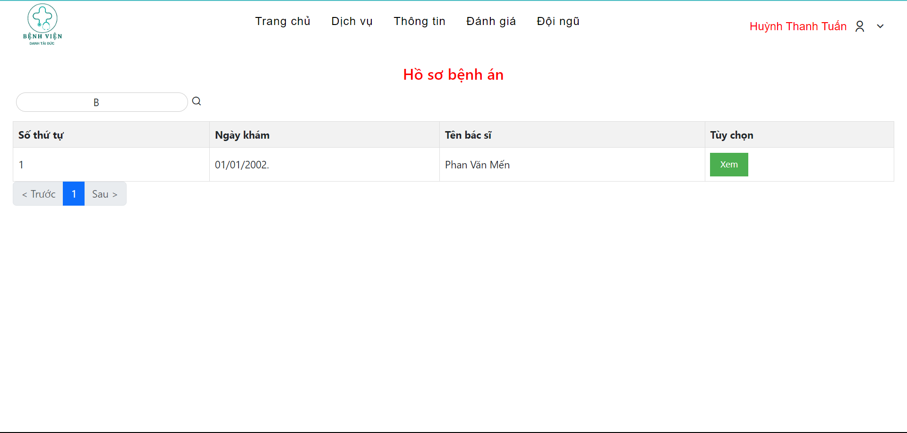

Hình 3.22: TÌm kiếm bệnh án

* Xem: trong ô tùy chọn tướng ứng với bệnh án muốn xem chi tiết.

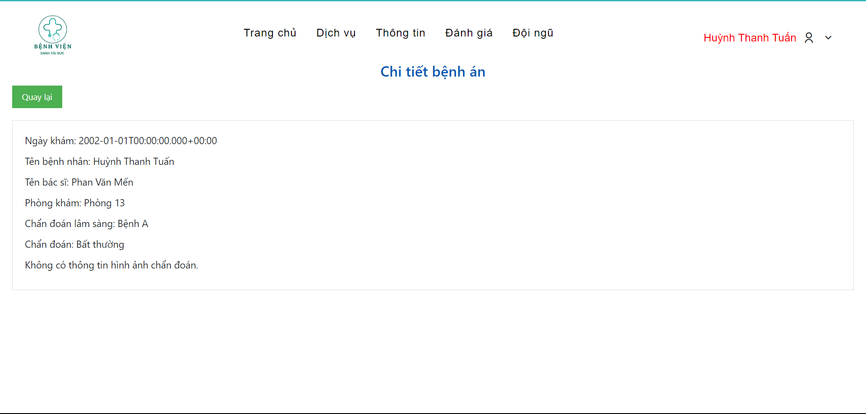

Hình 3.23: Xem chi tiết bệnh án

* Nút quay lại: quay về trang bệnh án.
* Đổi mật khẩu: thực hiện useCase đổi mật khẩu.

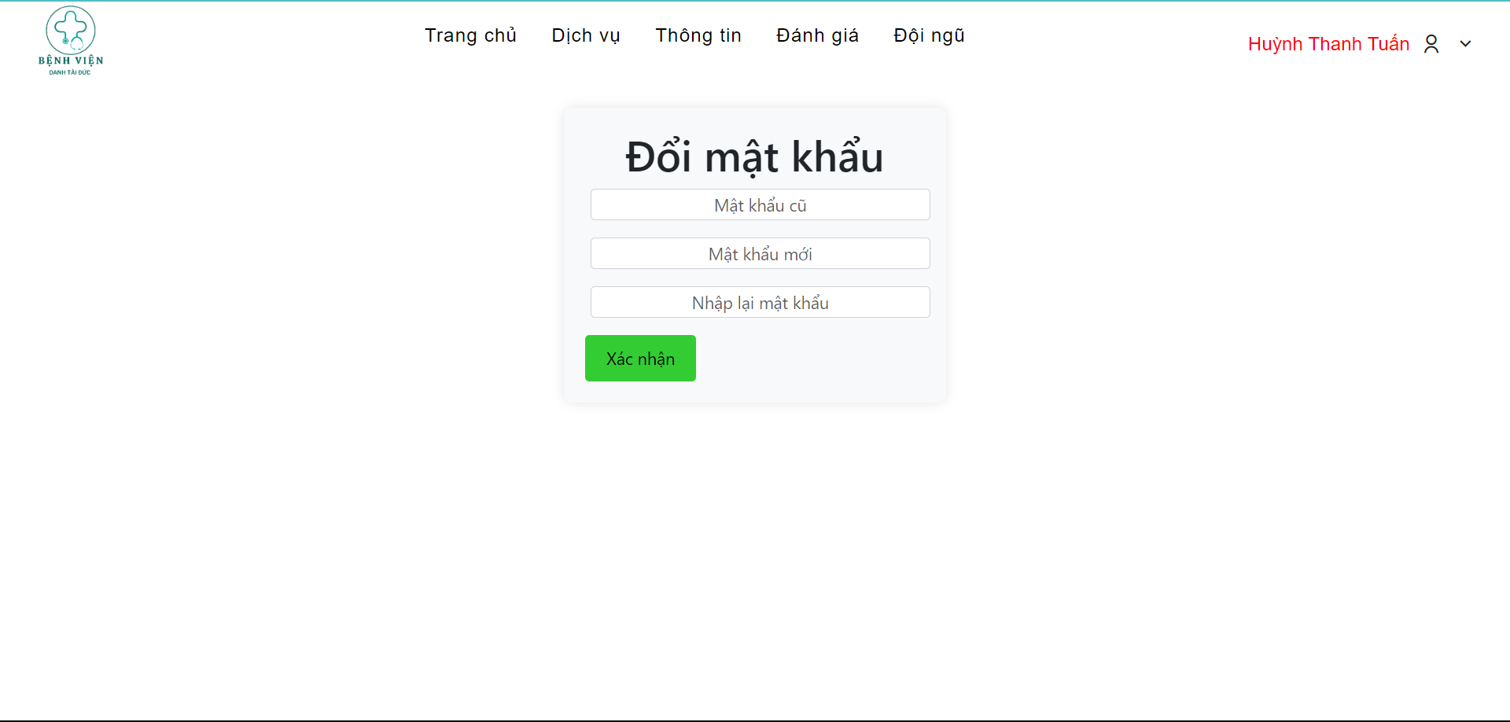

Hình 3.24: Đổi mật khẩu

Nhập thông tin nhấn xác nhận nếu đổi thành công sẽ quay lại trang đăng nhập nếu không sẽ nhận được thông báo tương ứng lỗi

* Đăng xuất: thực hiện useCase đăng xuất.

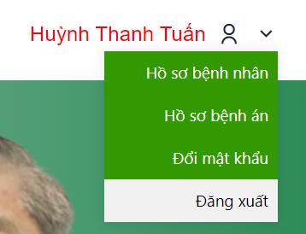

Hình 3.25: Đăng xuất

* Admin:
* Thực hiện đăng nhập với tài khoản mật khẩu admin sẽ vào trang dashboard của admin:

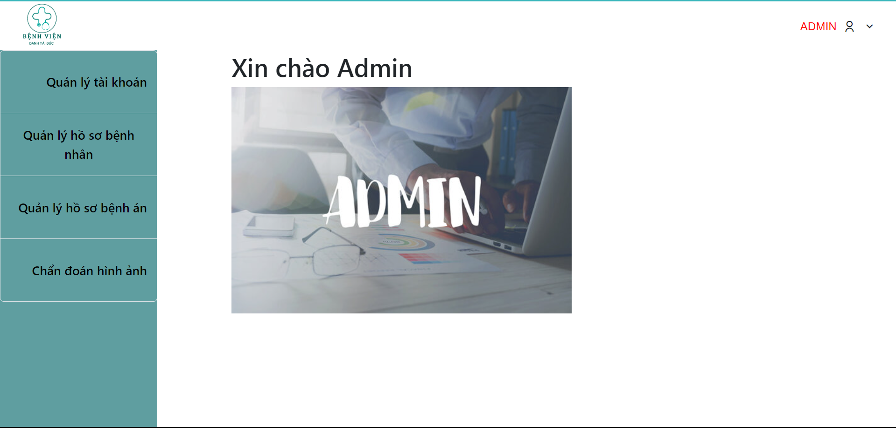

Hình 3.26: Đăng nhập thành công

* Admin có thể thực hiện đổi mật khẩu và đăng xuất tương tự bệnh nhân:

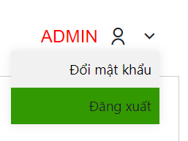

Hình 3.27: Đổi mật khẩu và đăng xuất - admin

* Quản lý tài khoản: xem các tài khoản hiện có.

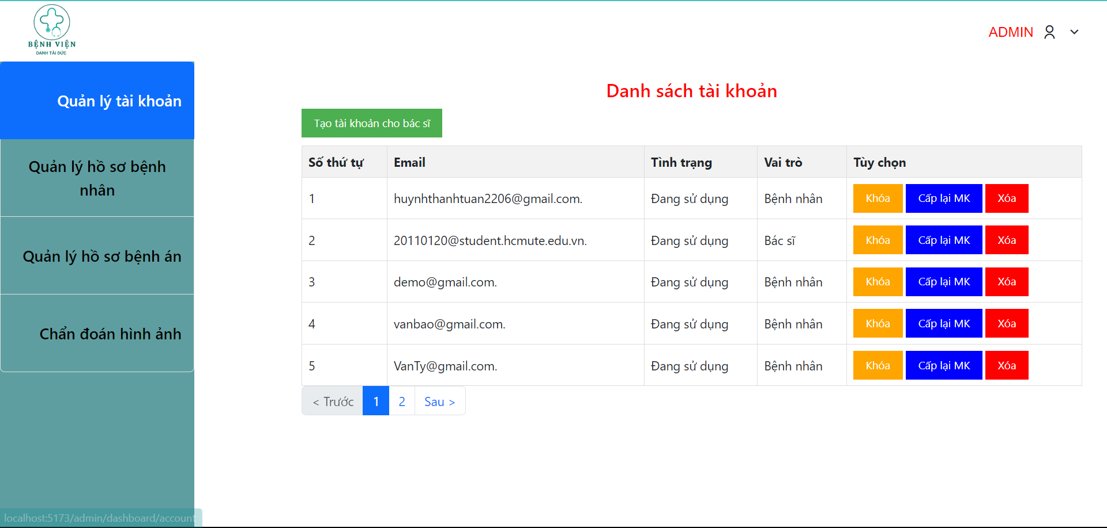

Hình 3.28: Quản lý tài khoản

* Nút tạo tài khoản bác sĩ: thực hiện useCase tạo tài khoản bác sĩ.

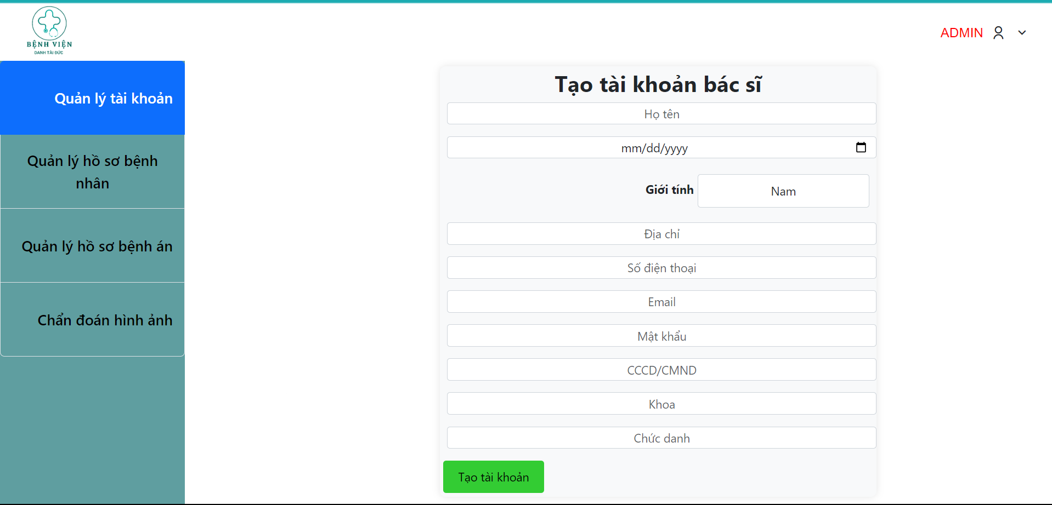

Hình 3.29: Tạo tài khoản bác sĩ

* Khóa/mở: Nếu tài khoản đang khóa sẽ hiện Mở và ngược lại thực hiện useCase Khóa-mở tài khoản.

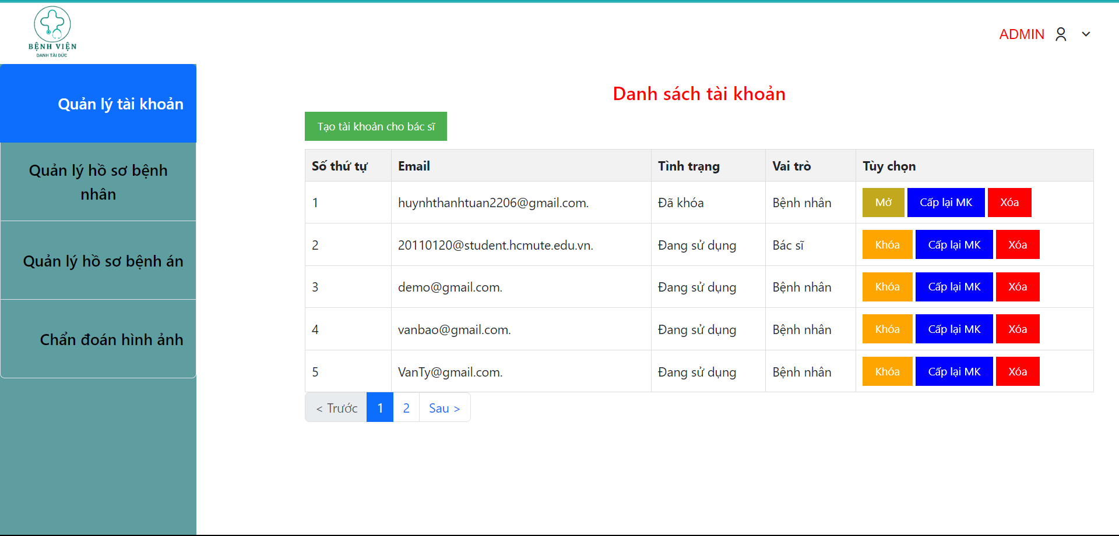

Hình 3.30: Khóa - mở tài khoản

* Cấp lại mật khẩu: thực hiện useCase cấp lại mật khẩu.

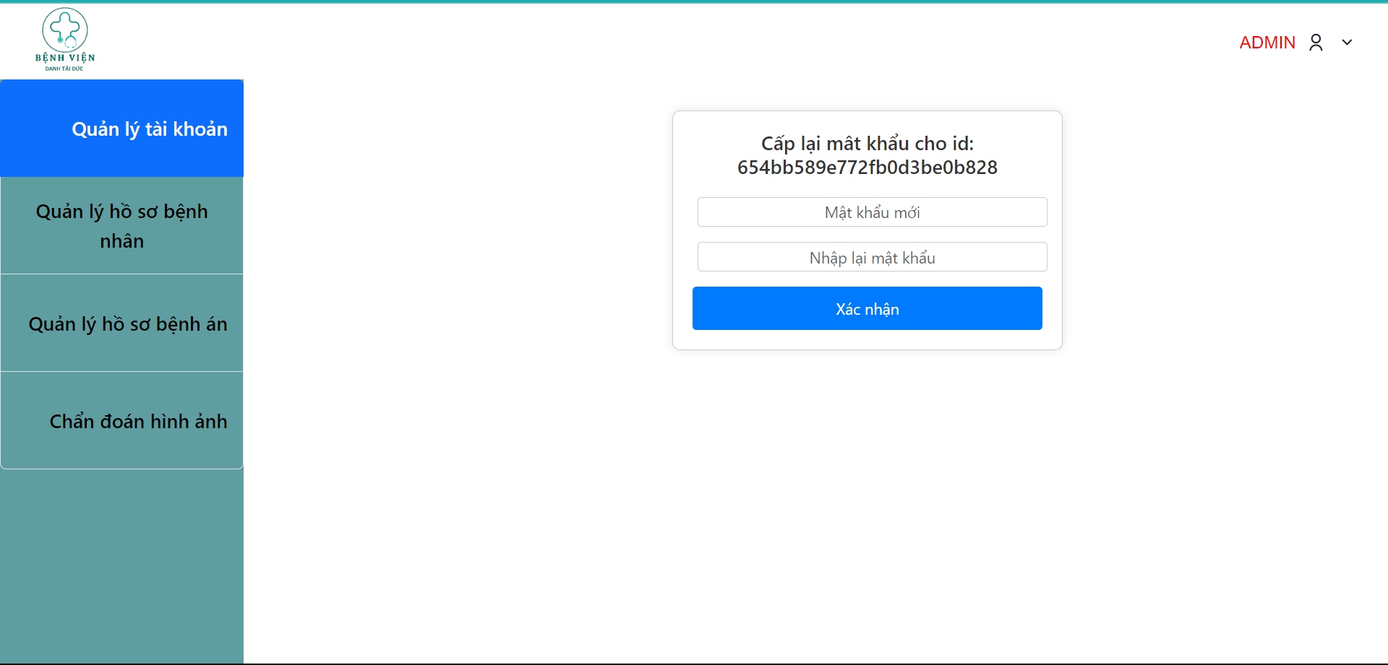

Hình 3.31: Cấp lại mật khẩu

* Xóa: thực hiện useCase xóa tài khoản.
* Quản lý hồ sơ bệnh nhân: sẽ hiện ra các hồ sơ bệnh nhân hiện có.

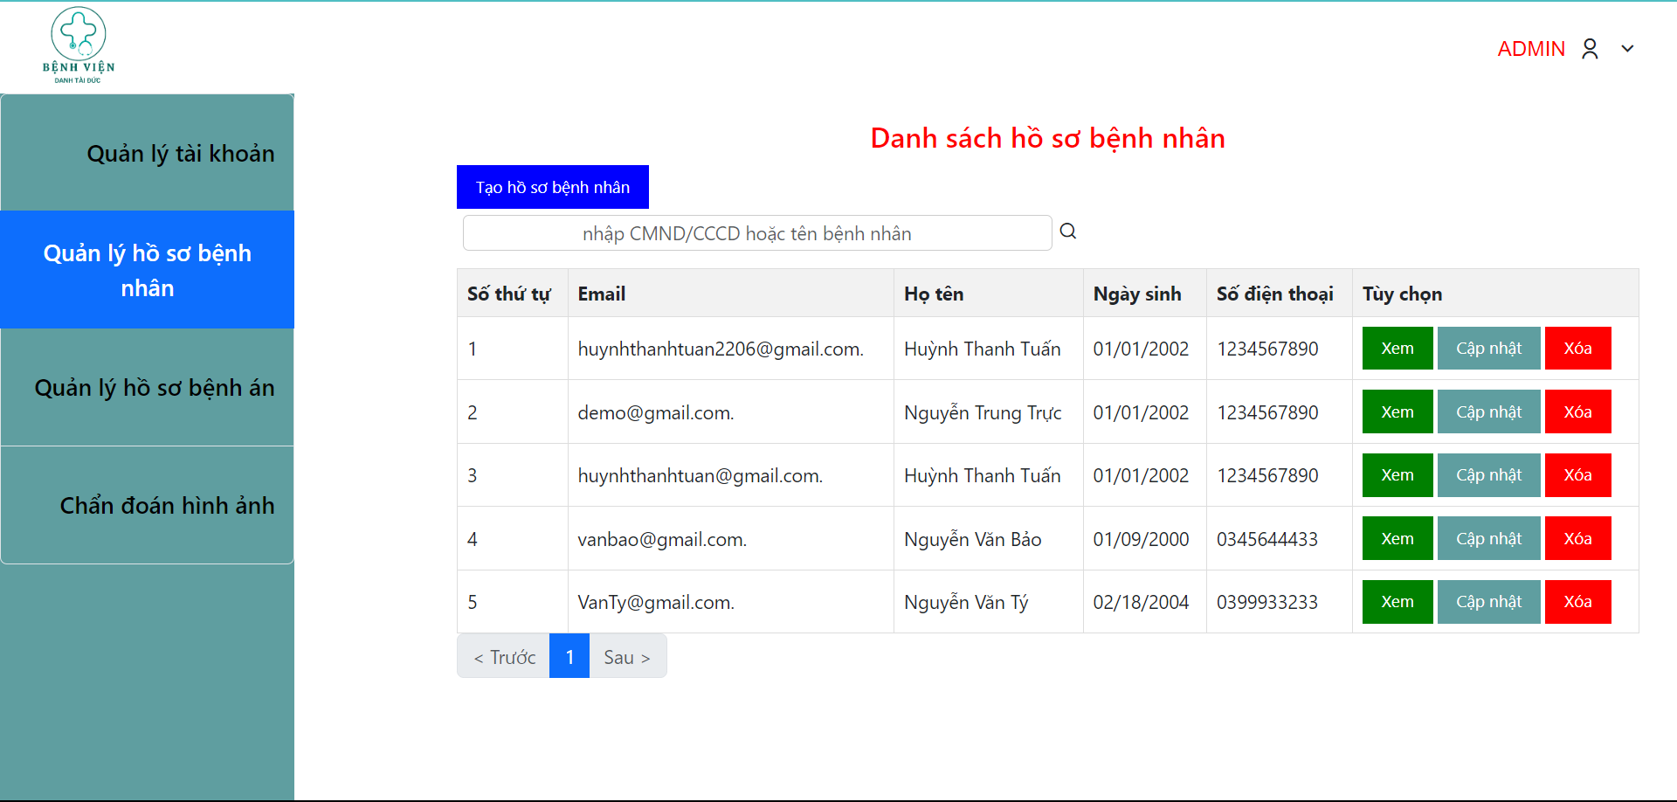

Hình 3.32: Quản lý hồ sơ bệnh nhân

* Thanh tìm kiếm: tìm kiếm bệnh nhân thực hiện useCase tìm kiếm hồ sơ bệnh nhân.

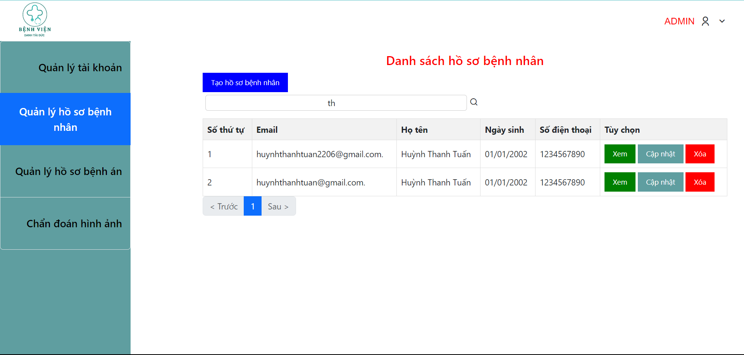

Hình 3.33: Tìm kiếm - admin

* Nút tạo hồ sơ bệnh nhân: thực hiện useCase tạo hồ sơ.

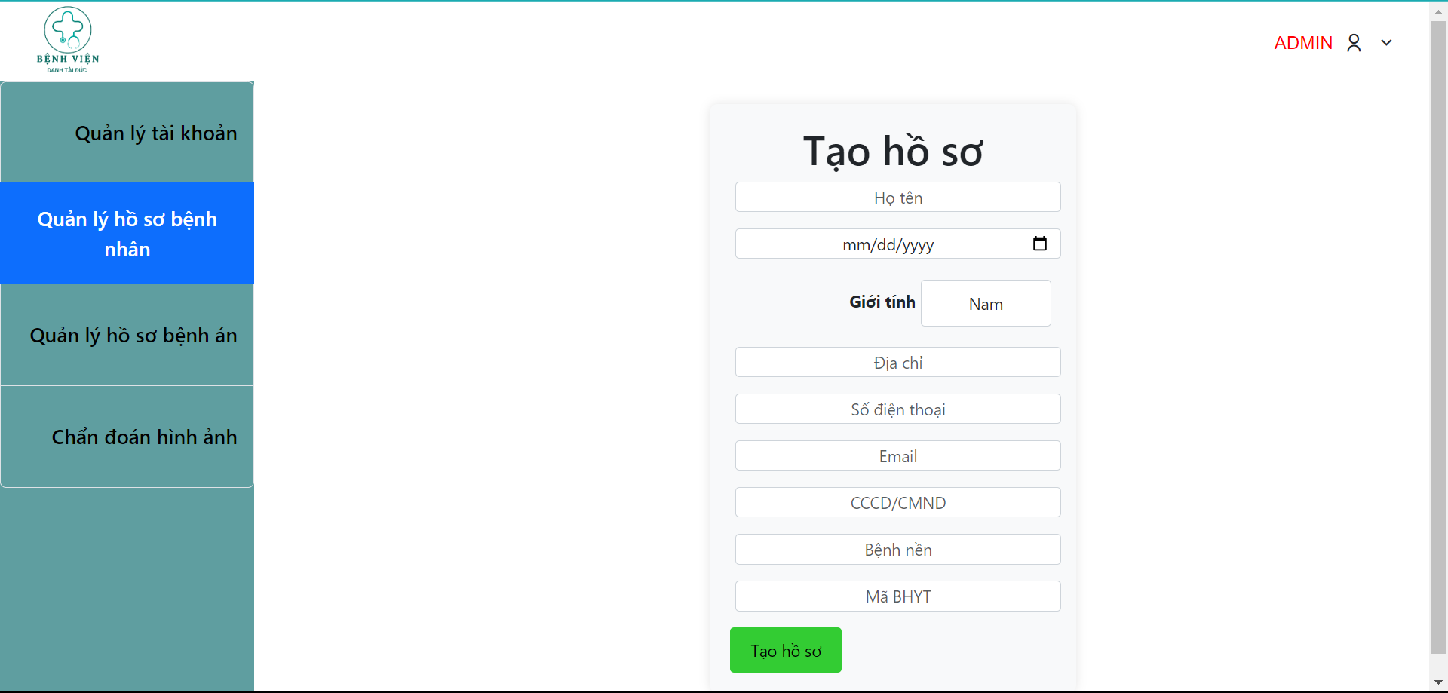

Hình 3.34: Tạo hồ sơ bệnh nhân - admin

* Xem: thực hiện useCase đọc hồ sơ bệnh nhân.

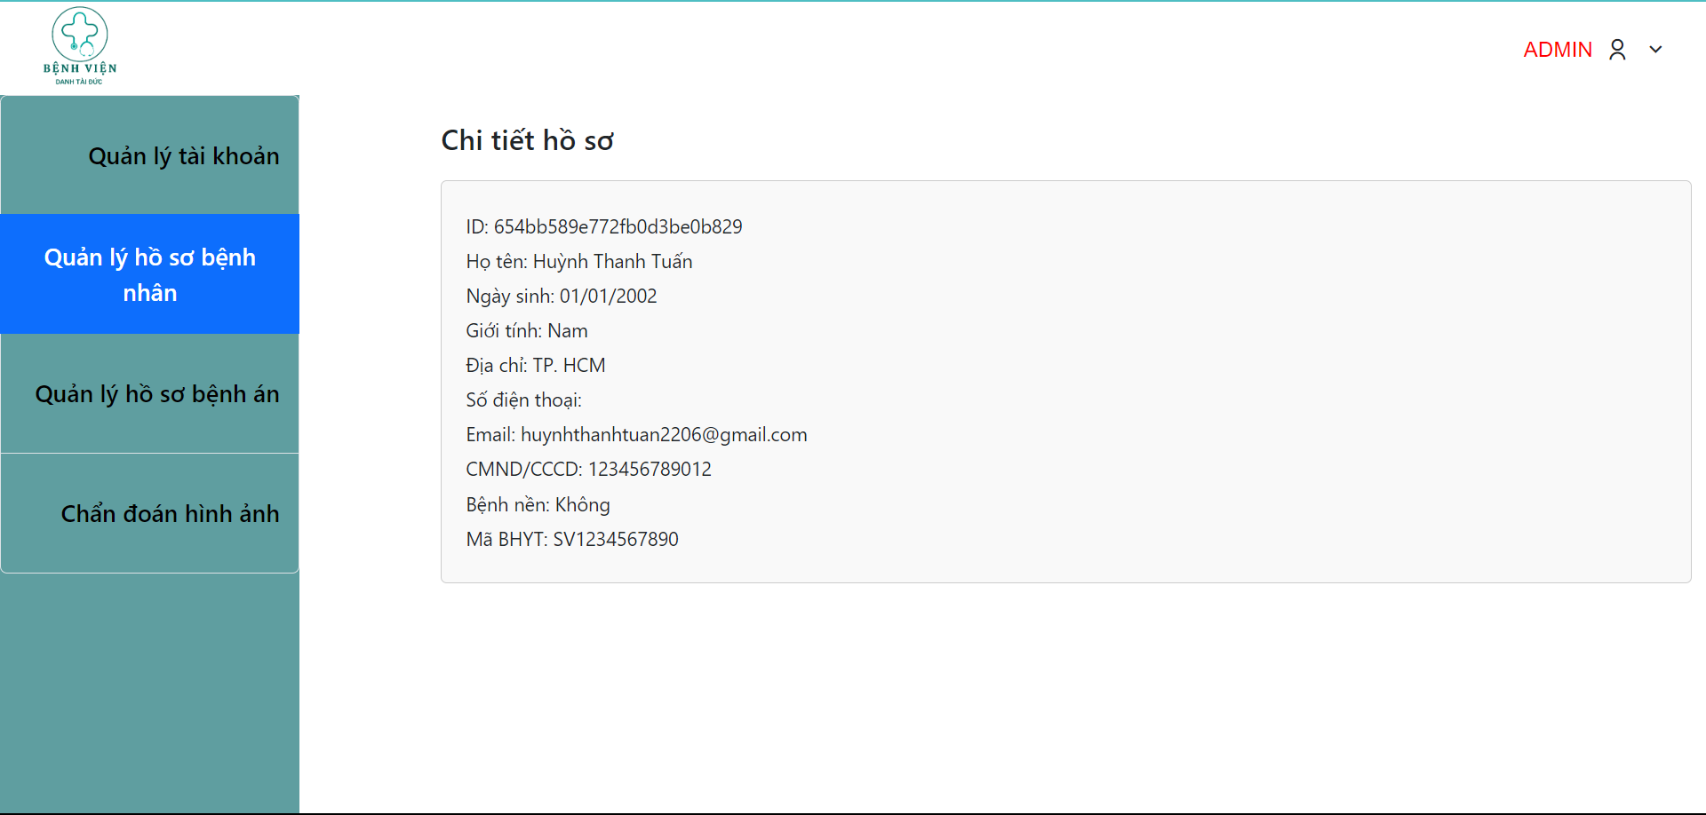

Hình 3.35: Đọc hồ sơ bệnh nhân - admin

* Chỉnh sửa: thực hiện useCase cập nhật hồ sơ.

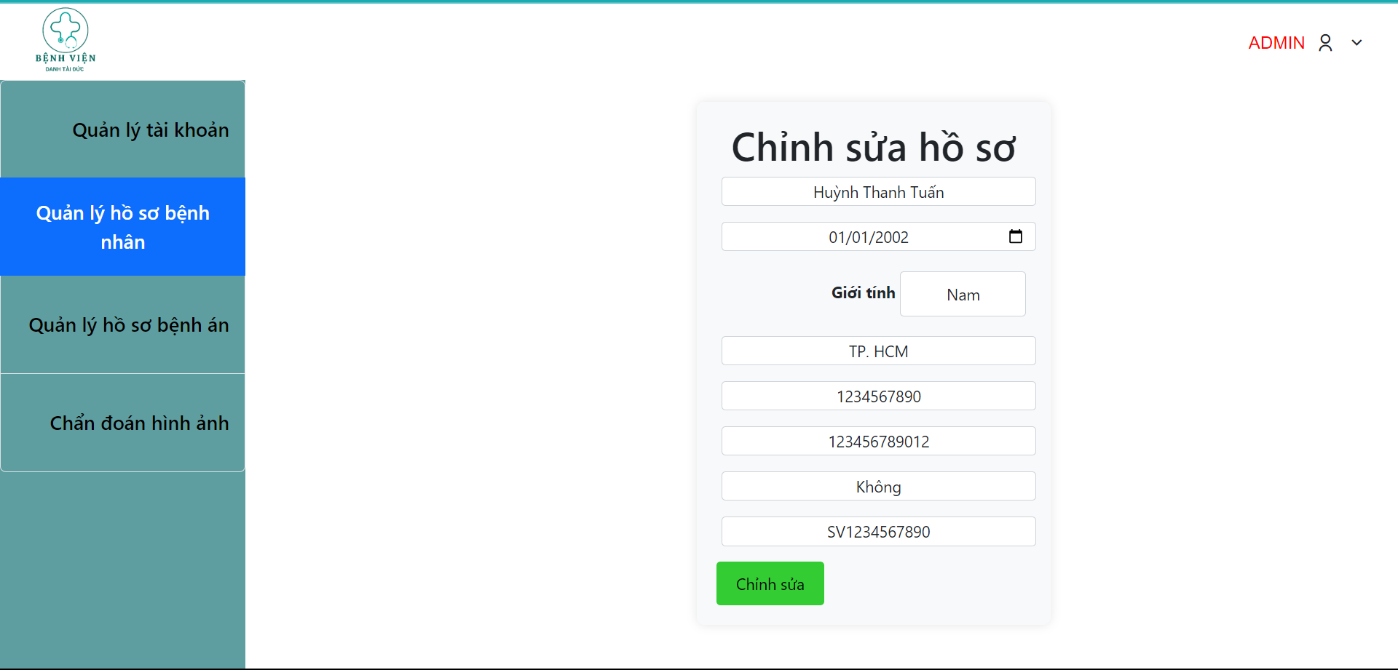

Hình 3.36: Chỉnh sửa hồ sơ

* Xóa: thực hiện useCase xóa hồ sơ bệnh nhân.
* Tìm kiếm bệnh nhân: thực hiện useCase tìm kiếm bệnh nhân.

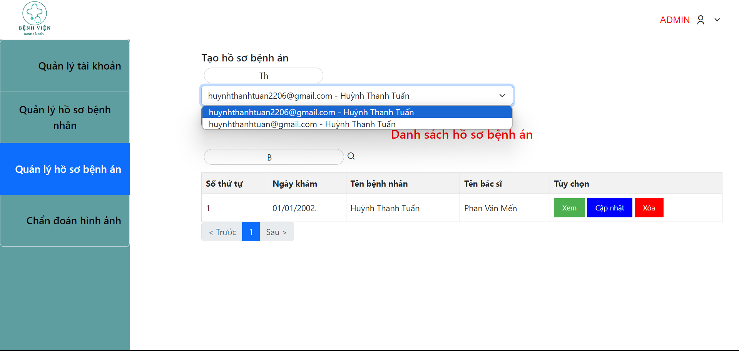

Hình 3.37: Tìm kiếm bệnh nhân - admin

* Quản lý hồ sơ bệnh án: xem danh sách các bệnh án.

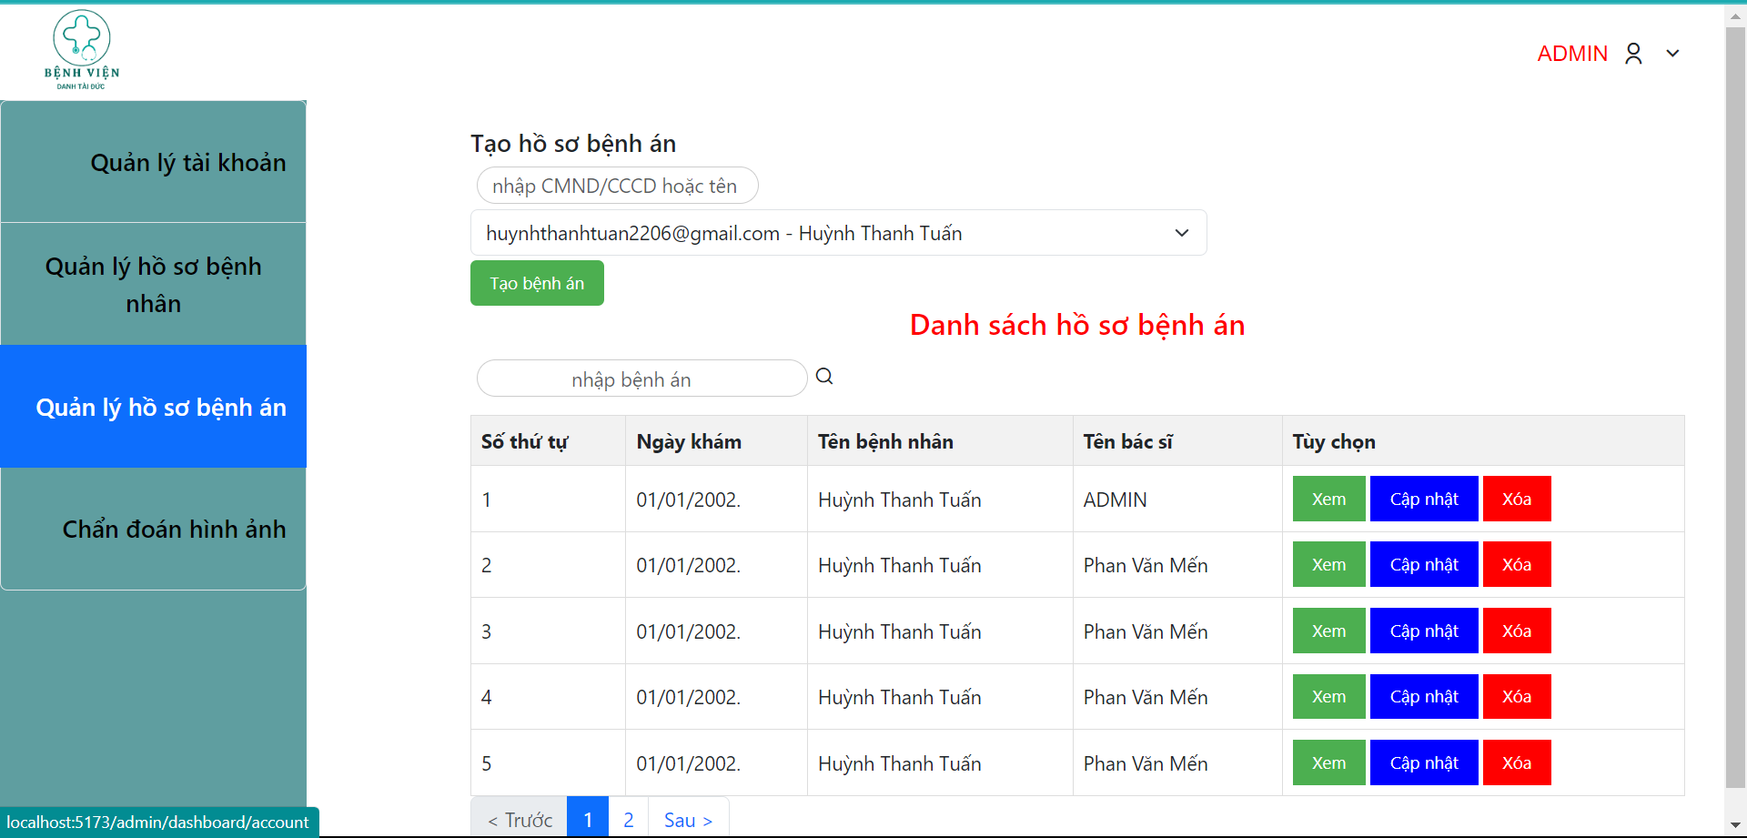

Hình 3.38: Xem danh sách các bệnh án - admin

* Thanh tìm kiếm: thực hiện useCase tìm kiếm bệnh án.

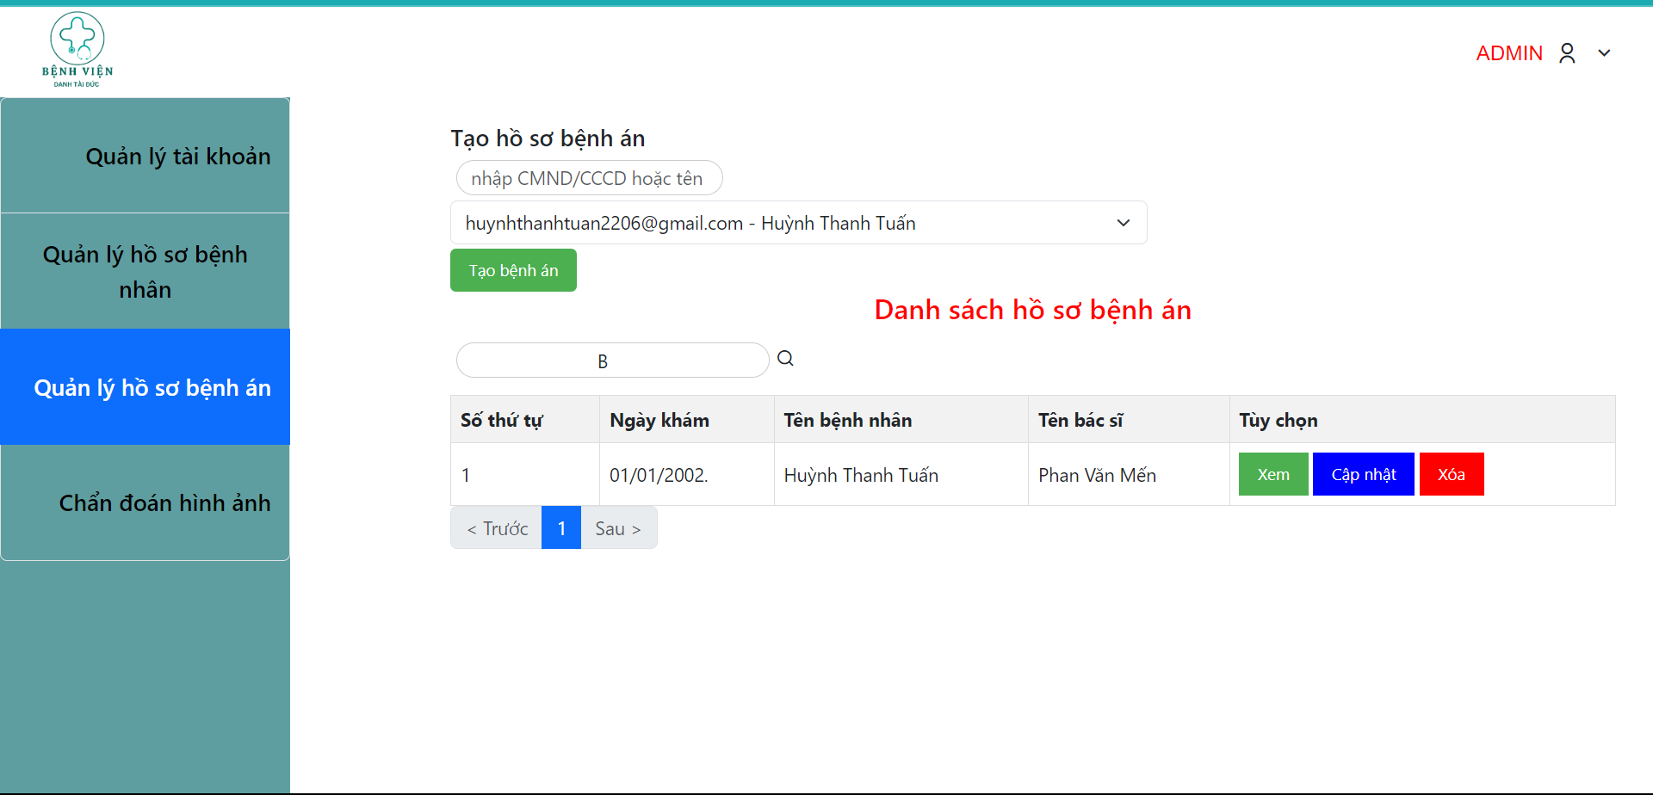

Hình 3.39: Tìm kiếm bệnh án - admin

* Tạo bệnh án: chọn bệnh nhân rồi nhấn tạo bệnh án thực hiện useCase tạo bệnh án.

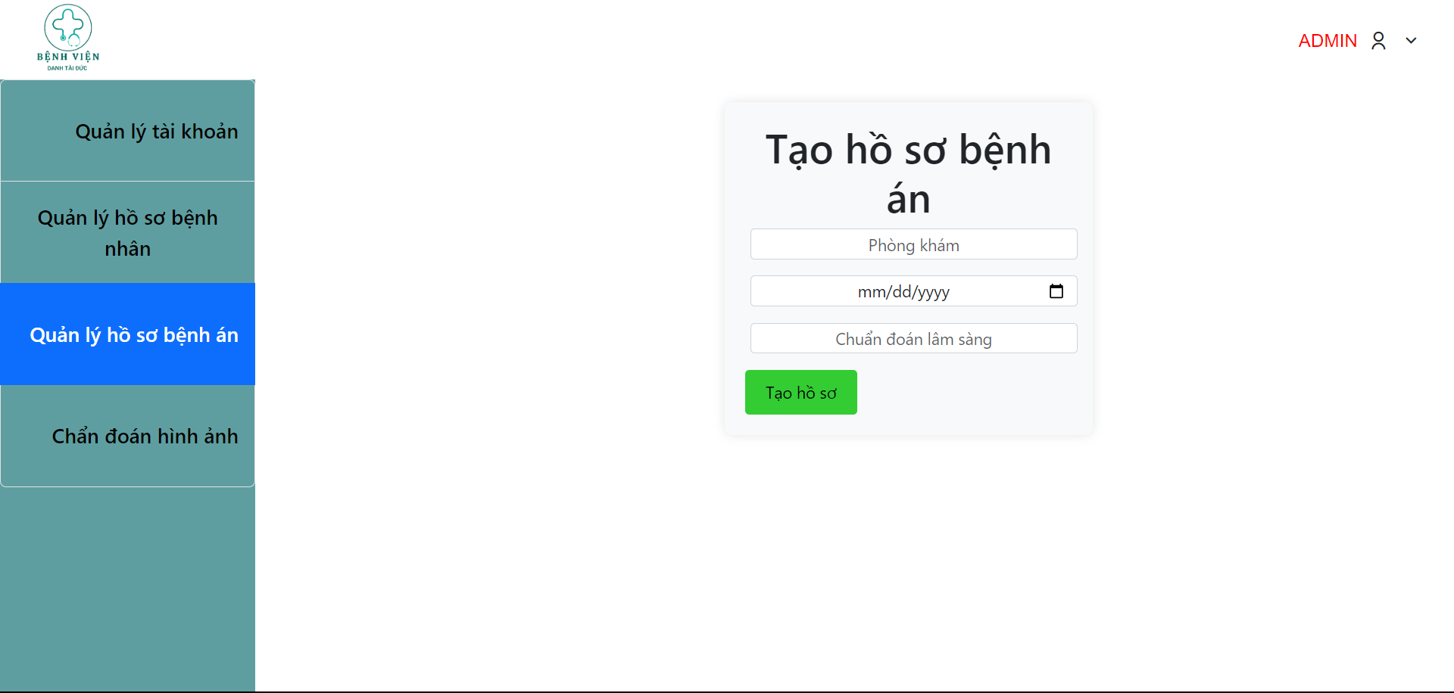

Hình 3.40: Tạo bệnh án - admin

Bên trong các ô tùy chọn tương ứng với mỗi bệnh án sẽ có:

* Xem: thực hiện useCase đọc bệnh án

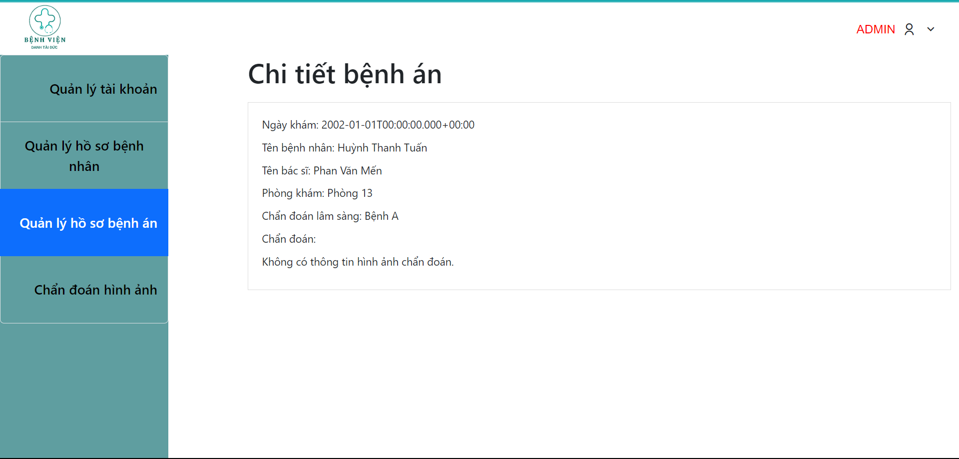

Hình 3.41: Xem bệnh án - admin

* Chỉnh sửa: thực hiện useCase cập nhật bệnh án.

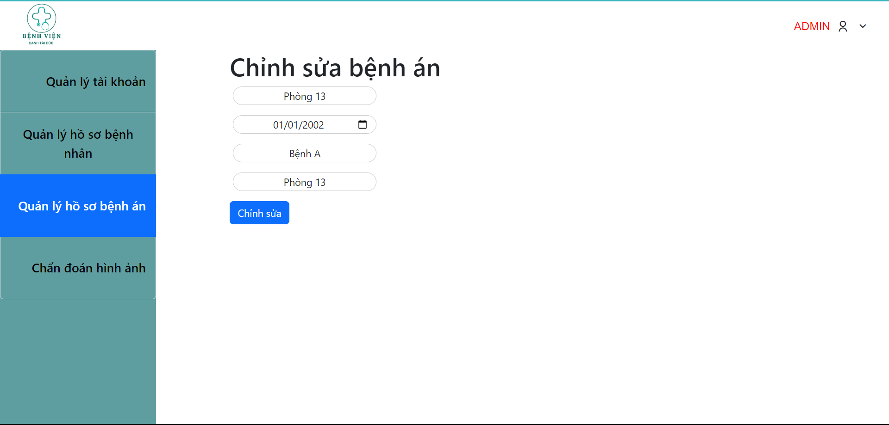

Hình 3.42: Cập nhật bệnh án

* Xóa: thực hiện useCase xóa bệnh án
* Chẩn đoán: thực hiện chức năng chẩn đoán.

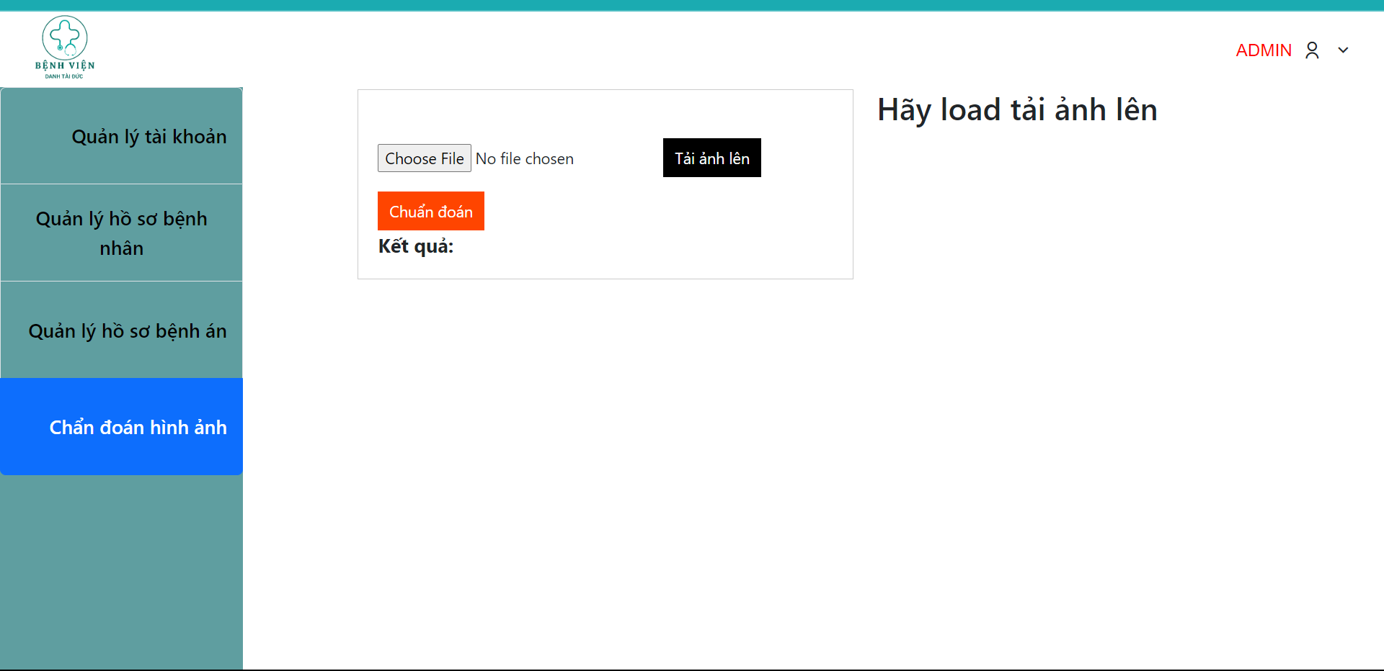

Hình 3.43: Chẩn đoán

Chọn file và tải ảnh lên thì ảnh sẽ được hiển thị và hiển thị thêm form lưu kết quả: thực hiện useCase xem ảnh.

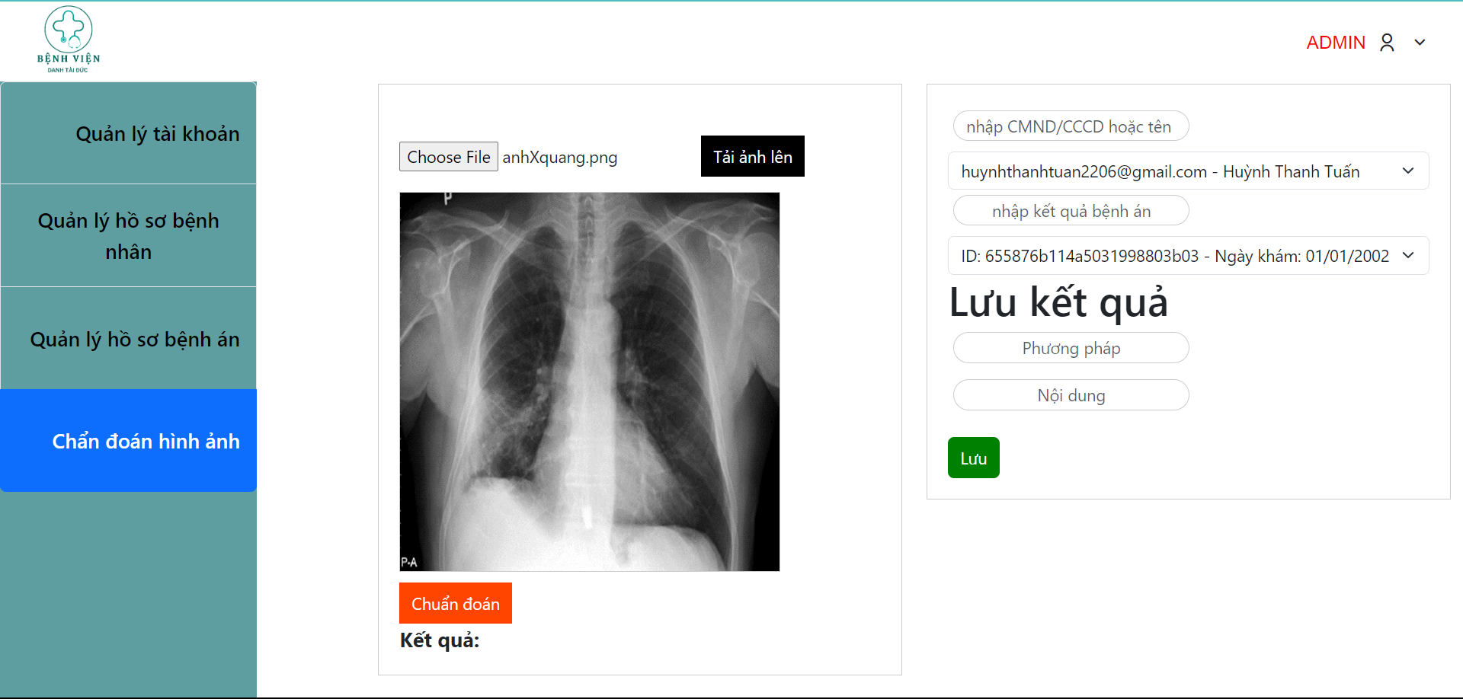

Hình 3.44: Xem ảnh chẩn đoán

* Nút chẩn đoán: thực hiện hiện useCase hỗ trợ chẩn đoán.

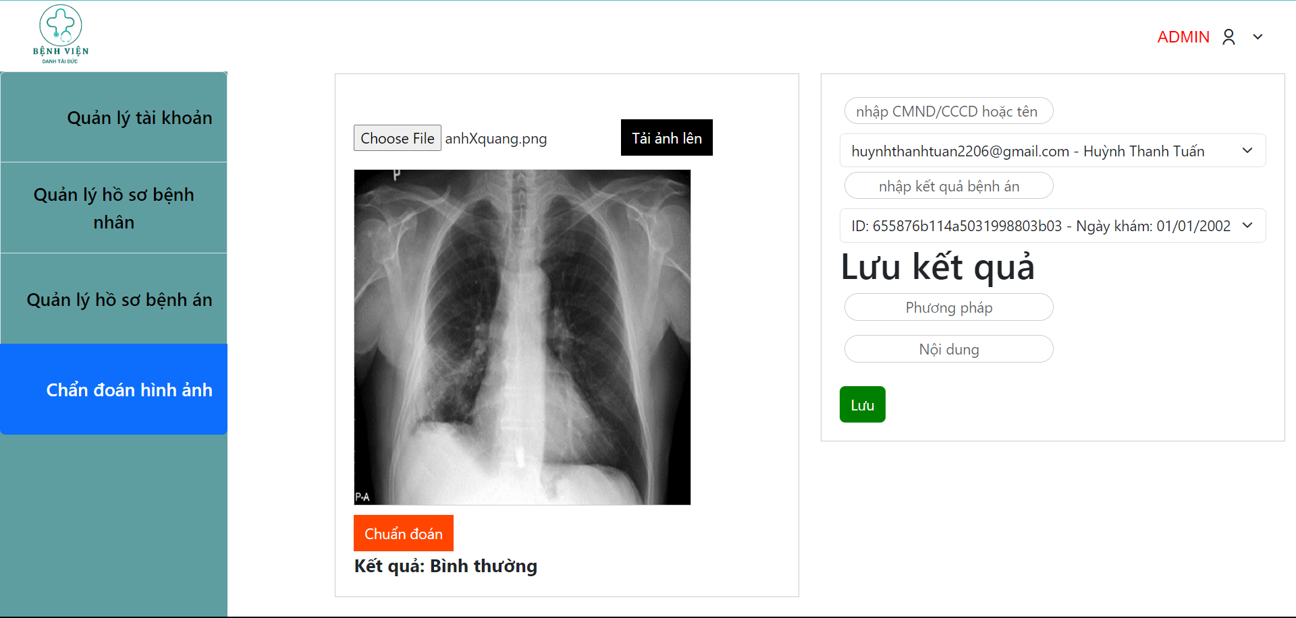

Hình 3.45: Kết quả chẩn đoán

* Lưu kết quả: thực hiện useCase lưu kết quả tìm kiếm
* Bác sĩ:

Tương tự admin nhưng bác sĩ sẽ không có 1 số chức năng tương ứng với các useCase:

* Trang quản lý tài khoản
* Tạo tài khoản bác sĩ
* Xóa tài khoản
* Khóa /mở tài khoản
* Cấp lại mật khẩu
* Xóa hồ sơ bệnh án
* Xóa hồ sơ bệnh nhân

# THỰC NGHIỆM, ĐÁNH GIÁ, PHÂN TÍCH KẾT QUẢ

## Mô tả dữ liệu

* Dữ liệu để huấn luyện mô hình là các hình ảnh gồm 2 nhóm bệnh : 3 loại bệnh về u não loại ảnh MRI (Gliomas - u thần kinh đệm, Meningioma - u màng não, Pituitary - u tuyến yên) và 4 loại bệnh về phổi loại ảnh X-quang (Bacterial Pneumonia - viêm phổi do vi khuẩn, Corona Virus Disease - Bệnh do vi-rút corona, Tuberculosis - bệnh lao, Viral Pneumonia - viêm phổi do vi-rút).
* Dữ liệu được thu tập từ kaggle:
  + Dữ liệu bệnh u não: <https://www.kaggle.com/datasets/masoudnickparvar/brain-tumor-mri-dataset>
  + Dữ liệu bệnh phổi: <https://www.kaggle.com/datasets/omkarmanohardalvi/lungs-disease-dataset-4-types>.
* Dữ liệu được chia thành tập train, tập test và tập validation. Sau đó được resize về kích thước 200x200 trước khi đưa vào sử dụng cho mô hình.
* Ảnh trong tập train được xử lý trước khi huấn luyện bằng ImageDataGenerator của thư viện Tensorflow:
  + rotation_range=20, chỉ định phạm vi góc quay (theo độ) là 20
  + width_shift_range=0.2, chỉ định phạm vi dịch chuyển ngang (theo tỷ lệ phần trăm) là 20%
  + height_shift_range=0.2, chỉ định phạm vi dịch chuyển dọc (theo tỷ lệ phần trăm) là 20%
  + shear_range=0.2, chỉ định phạm vi góc cắt mà hình ảnh có thể được cắt.
  + zoom_range=0.2, chỉ định độ phóng to
  + horizontal_flip=True, chỉ định lật ảnh theo chiều ngang một cách ngẫu nhiên
* Xây dựng mô hình CNN:

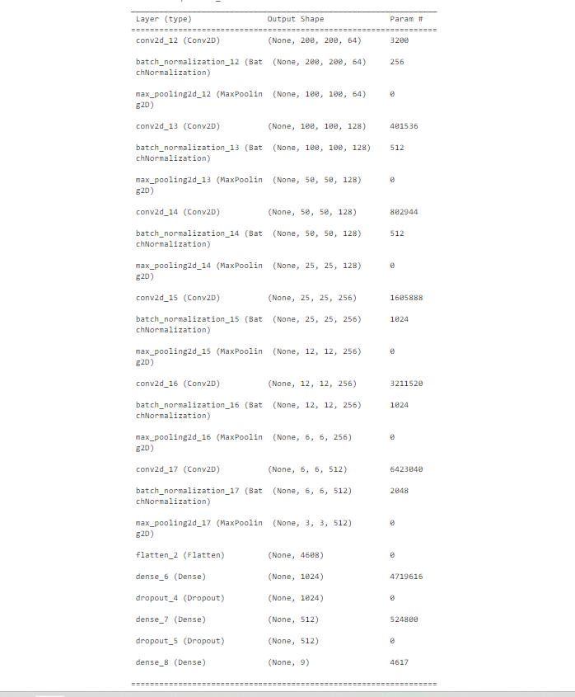

Hình 4.1: Các lớp của mô hình CNN

* Huấn luyện mô hình:

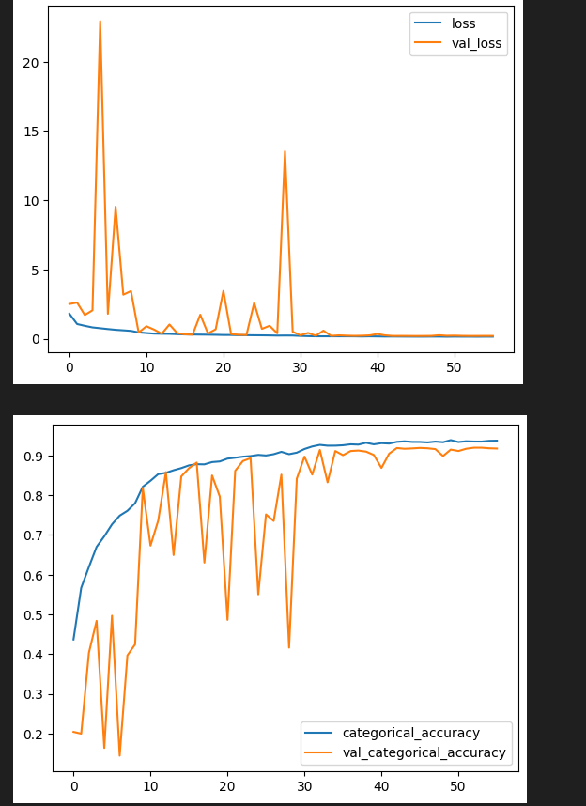

Hình 4.2: Lịch sử quá trình huấn luyện

## Quá trình đánh giá và các kết quả Thử nghiệm

* Đánh giá mô hình trên tập test: đạt độ chính xác 91.726%



Hình 4.3: Đánh giá mô hình trên tập test

* Đánh giá mô hình trên tập validation:
* Sử dụng để thử dự đoán:
  + Bệnh viêm phổi do vi khuẩn:

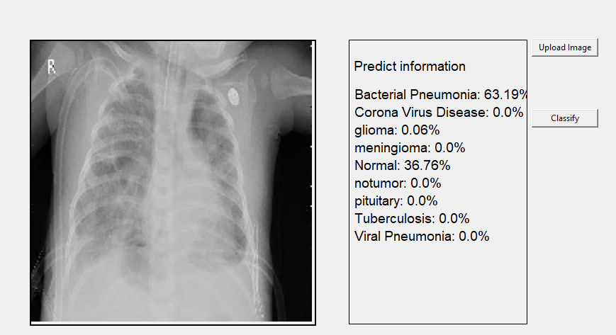

Hình 4.4: Viêm phổi do vi khuẩn

* + Không bị bệnh:

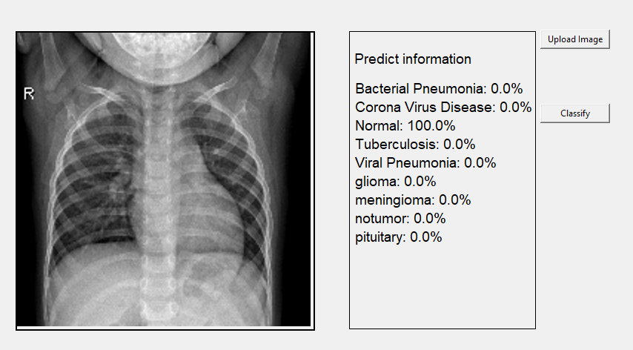

Hình 4.5: Không bị bệnh

* + Viêm phổi do vi-rút:

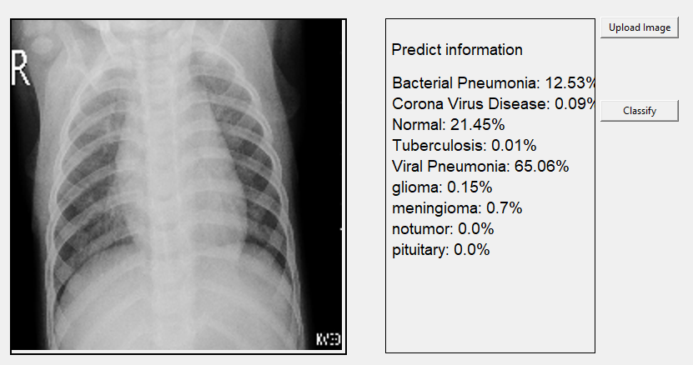

Hình 4.6: Viêm phổi do vi-rút

## Kết quả giao diện phần mềm

* Trang chủ (khách)



Hình 4.7: Trang chủ - khách

* Trang đăng nhập (khách)



Hình 4.8: Trang đăng nhập - khách

* Trang đăng ký (khách)



Hình 4.9: Trang đăng ký - khách

* Trang mã đăng ký (khách)



Hình 4.10: Trang mã đăng kí - khách

* Trang đặt lại mật khẩu (khách)



Hình 4.11: Trang đặt lại mật khẩu - khách

* Trang mã đặt lại mật khẩu (khách)



Hình 4.12: Trang mã đặt lại mật khẩu - khách

* Trang chủ (bệnh nhân)



Hình 4.13: Trang chủ - bệnh nhân

* Trang hồ sơ bệnh nhân (bệnh nhân)



Hình 4.14: Trang hồ sơ bệnh nhân – bệnh nhân

* Trang tạo hồ sơ bệnh nhân (bệnh nhân)



Hình 4.15: Trang tạo hồ sơ bệnh nhân – bệnh nhân

* Trang cập nhật hồ sơ bệnh nhân (bệnh nhân)



Hình 4.16: Trang cập nhật hồ sơ bệnh nhân – bệnh nhân

* Trang hồ sơ bệnh án (bệnh nhân)



Hình 4.17: Trang hồ sơ bệnh án

* Trang chi tiết bệnh án (bệnh nhân)



Hình 4.18: Trang chi tiết bệnh án

* Trang đổi mật khẩu (bệnh nhân, admin, bác sĩ)



Hình 4.19: Trang đổi mật khẩu

* Trang chủ (admin)



Hình 4.20: Trang chủ - admin

* Trang quản lý tài khoản (admin)



Hình 4.21: Trang quản lý tài khoản - admin

* Trang tạo tài khoản bác sĩ (admin)



Hình 4.22: Trang tạo tài khoản bác sĩ - admin

* Trang cấp lại mật khẩu (admin)



Hình 4.23: Trang cấp lại mật khẩu - admin

* Trang quản lý hồ sơ bệnh nhân (admin, bác sĩ) bác sĩ sẽ không có nút xóa.



Hình 4.24: Trang quản lý hồ sơ bệnh nhân

* Trang tạo hồ sơ bệnh nhân (admin, bác sĩ).



Hình 4.25: Trang tạo hồ sơ bệnh nhân

* Trang cập nhật hồ sơ bệnh nhân (admin, bác sĩ)



Hình 4.26: Trang cập nhật hồ sơ bệnh nhân

Trang xem chi tiết hồ sơ bệnh nhân (admin , bác sĩ)



Hình 4.27: Trang xem chi tiết hồ sơ bệnh nhân

Trang quản lý hồ sơ bệnh án (admin, bác sĩ)



Hình 4.28: Trang quản lý hồ sơ bệnh án

* Trang tạo bệnh án (admin, bác sĩ)



Hình 4.29: Trang tạo bệnh án

* Trang cập nhật bệnh án (admin, bác sĩ)



Hình 4.30: Trang cập nhật bệnh án

* Trang xem chi tiết bệnh án (admin, bác sĩ)



Hình 4.31: Trang xem chi tiết bệnh án

* Trang chẩn đoán (admin, bác sĩ)



Hình 4.32: Trang chẩn đoán

## Giải thích và hướng dẫn thực thi phần mềm

### Khách

* Trang chủ: có thể xem các thông tin liên quan đến bệnh viện



Hình 4.33: Trang chủ - khách

* Đăng nhập: nếu tài khoản đã có trong hệ thống thì có thể thực hiện đăng nhập bằng email và password đã đăng ký



Hình 4.34: Đăng nhập

* Đăng ký: Chọn đăng ký trên header sau đó nhập các thông tin theo yêu cầu



Hình 4.35: Đăng ký tài khoản

Sau khi nhấn đăng ký một mã code bao gồm 6 số sẽ được gửi qua mail và chuyển đến trang nhập mã

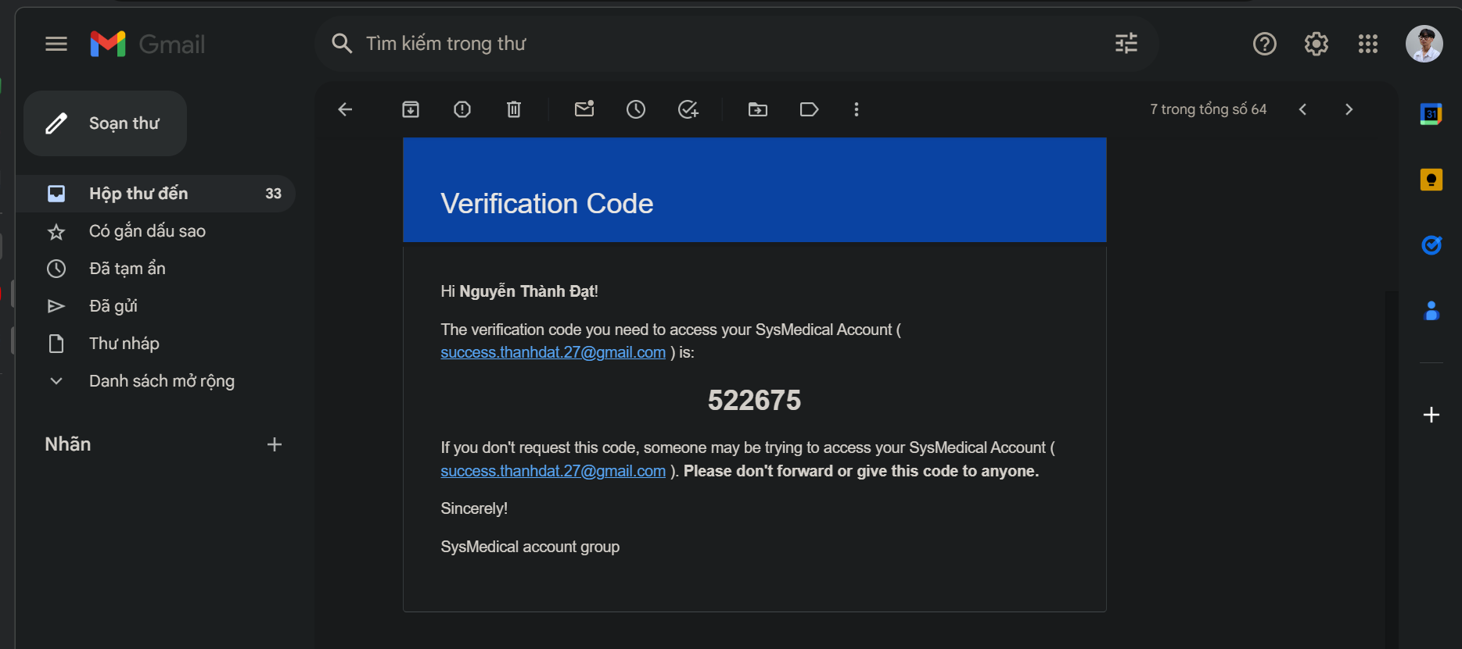

Hình 4.36: Xem mã xác thực gồm 6 số



Hình 4.37: Nhập mã xác thực

Sau khi nhập mã và nhấn xác nhận sẽ nhận được thông báo đăng ký thành công

* Đặt lại mật khẩu: Trong trang đăng nhập nhấn chọn “Quên mật khẩu” sẽ chuyển đến trang đặt lại mật khẩu.



Hình 4.38: Trang đặt lại mật khẩu

Nhập email cần đặt lại mật khẩu và sẽ một mã code gồm 6 chữ số gửi qua mail và sẽ chuyển đến trang nhập mã code

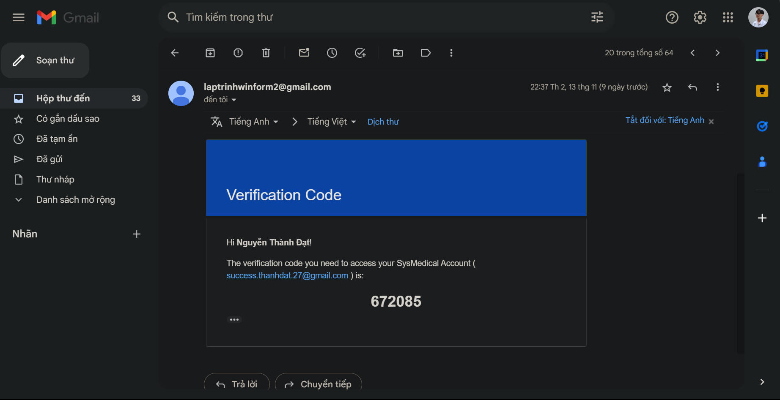

Hình 4.39: Mã code để lấy lại mật khẩu



Hình 4.40: Nhập thông tin để lấy lại mật khẩu

Sau khi nhấn xác nhận sẽ nhận được thông báo thành công

### Bệnh nhân

Sau khi đăng nhập thì bệnh nhân sẽ chuyển đến trang dành cho mình.



Hình 4.41: Bác sĩ đăng nhập thành công

Nhấn vào dấu mũi tên trên Header sẽ có các tùy chọn để bệnh nhân có thể thực hiện các thao tác liên quan đến hồ sơ bệnh nhân, hồ sơ bệnh án, đổi mật khẩu và đăng xuất



Hình 4.42: Tùy chọn – bác sĩ

Ở trang hồ sơ bệnh nhân thì bệnh nhân có thể tạo hồ sơ nếu chưa thực hiện tạo và nếu đã tạo thì có thể cập hồ sơ



Hình 4.43: Hồ sơ bệnh nhân - bác sĩ

Ở trang hồ sơ bệnh án bệnh nhân có thể xem chi tiết bệnh án, nếu nhiều bệnh án thì có thể thực hiện tìm kiếm bệnh án trên thanh tìm kiếm thông qua việc nhập chẩn đoán của hồ sơ cần tìm



Hình 4.44: Hồ sơ bệnh án

### Admin

Sau khi đăng nhập dưới quyền admin thì vào được dashboard tương ứng



Hình 4.45: Admin đăng nhập thành công

* Trang quản lý tài khoản: ở đây admin có thể thấy tất cả các tài khoản hiện có trong hệ thống và admin có quyền tạo tài khoản bác sĩ, khóa-mở các tài khoản, cấp lại mật khẩu và xóa tài khoản



Hình 4.46: Quản lý tài khoản - admin

* Trang quản lý hồ sơ bệnh nhân: ở đây admin có thể thêm hồ sơ bệnh nhân, cập nhật hồ sơ, xem chi tiết hồ sơ và xóa hồ sơ. Ở đây thì admin cũng có thể tìm kiếm hồ sơ thông qua tên hoặc CCCD/CMND trên thanh tìm kiếm



Hình 4.47: Trang quản lý hồ sơ bệnh nhân

* Trang quản lý hồ sơ bệnh án: ở đây admin có thể tạo bệnh án bằng cách chọn hồ sơ bệnh nhân tương ứng trên thanh tìm kiếm, thực hiện xem chi tiết bệnh án, cập nhật bệnh án và xóa bệnh án



Hình 4.48: Trang quản lý hồ sơ bệnh án

* Trang chẩn đoán: ở đây admin có thể thực hiện load ảnh từ máy lên để xem và thực hiện chẩn đoán thông qua ảnh. Nếu đồng ý kết quả thì thực hiện lưu vào bệnh án thông qua việc chọn bệnh nhân rồi chọn bệnh án của bệnh nhân đó



Hình 4.49: Trang chẩn đoán

# KẾT LUẬN

## Kết quả đạt được

Về cơ bản phần mềm đã thực hiện được các chức năng như mong muốn, tuy nhiên vẫn còn nhiều điều có thể hoàn thiện được

## Ưu và nhược điểm hệ thống

Ưu điềm:

* Phần mềm thực thi nhanh
* 1
* 2
* 3

Nhược điểm:

* Phần mềm còn nhiều lỗi
* Chưa chẩn đoán được nhiều bệnh

## Hướng phát triển

Hoàn thiện phần mềm, tối ưu hóa giao diện trên nhiều loại thiết bị bằng một số thư viện CSS như TailwinCSS, Antdesign,… , tăng thêm số lượng bệnh có thể chẩn đoán, hiển thị tỉ lệ chẩn đoán của bệnh…

TÀI LIỆU THAM KHẢO

PHỤ LỤC

Một số tài khoản để kiểm tra:

PATIENT

{

"email": "huynhthanhtuan2206@gmail.com",

"password": "20110120"

}

{

"email": "demo@gmail.com",

"password": "User123"

}

ADMIN

{

"email": "laptrinhwinform2@gmail.com",

"password": "112233"

}

DOCTOR

{

"email": "20110120@student.hcmute.edu.vn",

"password": "20110120"

}

Link source code: <https://github.com/dantv2002/TLCN-project>